Anexo 18

Fiscalía General del Estado de Quintana Roo

- FUNDAMENTACIÓN
El veinticinco de Junio del año 2016 a través del Decreto 411 emitido por la Honorable XIV Legislatura del Congreso del Estado Libre y Soberano de Quintana Roo, es creada la FISCALÍA GENERAL DEL ESTADO DE QUINTANA ROO, organismo constitucional autónomo con personalidad jurídica y patrimonio propio, encargada de la procuración de justicia en sustitución de la Procuraduría General de Justicia, así como integrante del Sistema Nacional de Seguridad Pública y del Consejo Estatal de Seguridad Pública.
- CONSTITUCIÓN POLÍTICA DEL ESTADO LIBRE Y SOBERANO DE QUINTANA ROO
“Artículo 96, El Ministerio Público se organizará en una Fiscalía General como un órgano público autónomo, con personalidad jurídica y patrimonio propios, con plena autonomía técnica, de gestión, independencia funcional y financiera, capacidad para decidir sobre el ejercicio de su presupuesto y determinar su organización interna.”
En el mismo artículo en el inciso C, se señala lo siguiente:
“C. La Fiscalía General del Estado administrará con autonomía su presupuesto; el Fiscal General del Estado elaborará el presupuesto de egresos de la Fiscalía General.”
El Fiscal General del Estado remitirá dicho anteproyecto a la Legislatura del Estado para su inclusión en el Presupuesto de Egresos del Estado a más tardar el 20 de noviembre del año anterior al ejercicio fiscal que corresponda.
En todo caso, el presupuesto de egresos deberá incluir los tabuladores desglosados de las remuneraciones que perciban sus servidores públicos, sujetándose a lo dispuesto en el artículo 165 de esta Constitución.
El trece de septiembre del 2019 por medio del decreto 357 es publicado en el Periódico Oficial del Estado de Quintana Roo la “Ley Orgánica de la Fiscalía General del Estado de Quintana Roo” la cual se establece sus funciones y atribuciones.
- LEY ORGÁNICA DE LA FISCALÍA GENERAL DEL ESTADO DE QUINTANA ROO
Articulo 16; Las atribuciones del Fiscal General son las siguientes:
XXVII. Elaborar y presentar a la Legislatura del Estado el presupuesto anual de egresos de la Fiscalía General;
MISIÓN
Garantizar el estado de derecho, mediante la implementación de acciones eficaces y eficientes de prevención, investigación y persecución de los delitos, apegado a los principios de legalidad y certeza jurídica, respetando, protegiendo y garantizando los derechos humanos en beneficio de la sociedad.
VISIÓN
Ser reconocida como una institución confiable, transparente y de excelencia, encargada de procurar justicia pronta y expedita, integrada por servidores públicos profesionales y comprometidos, que den certeza en la atención de los servicios que brindan a la sociedad siempre en busca de Equidad y justicia.
ATRIBUCIONES
La Fiscalía General del Estado de conformidad con el Artículo 12° de la Ley Orgánica de la Fiscalía General del Estado de Quintana Roo, tendrá las siguientes atribuciones:
EN EJERCICIO DEL MINISTERIO PÚBLICO:
I.- Las que señalan la Constitución Política de los Estados Unidos Mexicanos, la Constitución Política del Estado Libre y Soberano de Quintana Roo, Ley Orgánica de la Fiscalía General del Estado de Quintana Roo y las demás disposiciones legales aplicables;
II.- Ejercer la conducción y mando de la investigación de los delitos, con las excepciones que señala la ley adjetiva en vigor, a efecto de establecer que se ha cometido un hecho delictivo y que existe la probabilidad de que el indiciado lo cometió o participó en su comisión;
III. Recibir las denuncias y querellas que se presenten en forma oral, por escrito o por algún otro medio, en los términos de las disposiciones aplicables, sobre hechos que la ley señala como delito;
IV. Iniciar la investigación correspondiente cuando así proceda y, en su caso, realizar u ordenar la recolección de indicios y medios de prueba necesarios para sustentar las determinaciones ministeriales y resoluciones judiciales que procedan, así como para determinar el daño causado por el delito y su cuantificación para los efectos de su reparación;
V. Ordenar y dirigir las actividades de la Policía de Investigación en la investigación y persecución de los delitos, así como de las demás instituciones policiales cuando intervengan, vigilando que en todo caso se cumplan con los requisitos de legalidad de los actos de investigación que se lleven a cabo y determinando los hechos concretos, personas, domicilios y demás lugares u objetos que deban ser investigados;
VI. Dirigir las actividades de los peritos de la Fiscalía General en la investigación y persecución de los delitos, así como de cualquier otro personal profesional o técnico que en los mismos términos brinde auxilio o colaboración a la Fiscalía General;
VII. Dictar y supervisar en su caso, las medidas y providencias necesarias para impedir que los indicios o evidencias se pierdan, destruyan o alteren, así como cerciorarse de que se han seguido las disposiciones aplicables para su levantamiento, preservación y procesamiento;
VIII. Asegurar que las víctimas u ofendidos, o testigos del delito, puedan llevar a cabo la identificación del imputado sin riesgo para ellos;
IX. Ejercitar la acción penal en los casos en que proceda, de conformidad con lo establecido por la ley adjetiva en vigor, interviniendo y realizando todas las acciones conducentes de acuerdo a sus facultades y atribuciones en las distintas etapas del procedimiento, de conformidad con la legislación aplicable;
X. Solicitar a la autoridad jurisdiccional la autorización de técnicas de investigación y demás actuaciones que requieran autorización judicial y que resulten necesarias para la investigación, así como la aplicación de providencias precautorias y medidas cautelares al imputado, en atención a las disposiciones legales conducentes;
XI. Intervenir en los asuntos judiciales que interesen a las personas a quienes las leyes aplicables les concede especial protección, en la forma y términos que las mismas determinen, asistiendo y conduciéndose con diligencia en las actuaciones o audiencias en que tenga que intervenir;
XII. Decidir sobre la aplicación de alguna forma de terminación de la investigación o la aplicación de los criterios de oportunidad, de conformidad con las disposiciones legales aplicables y los lineamientos que para tal efecto emita el Fiscal General;
XIII. Promover y aplicar cuando procedan, en los términos de la legislación aplicable, los mecanismos alternativos de solución de controversias, así como promover ante el órgano jurisdiccional la forma de terminación anticipada del proceso;
XIV. Exponer al Juez que corresponda el hecho que la ley señale como delito, los elementos que lo sustenten y la fundamentación jurídica, atendiendo a cada etapa del proceso;
XV. Formular, en su caso, la acusación dentro del término legalmente establecido para ello, sometiendo a los lineamientos dictados y la autorización del Fiscal General, la decisión de no formular acusación, para su confirmación, revocación o modificación;
XVI. Aportar los medios de prueba para la debida comprobación de la existencia del delito y la plena responsabilidad del acusado, las circunstancias en que hubiese sido cometido, la existencia de los daños y la fijación del monto de la reparación de éstos;
XVII. Interponer los recursos legales que procedan, formulando los agravios o alegatos correspondientes para la sustanciación de los mismos, así como intervenir en las audiencias de modificación y duración de las penas;
XVIII. Solicitar a la autoridad judicial la imposición de las penas o medidas de seguridad que correspondan, el pago de la reparación del daño a favor de la víctima u ofendido del delito y la aplicación en su caso, de las agravantes o atenuantes que procedan, conforme a las disposiciones legales aplicables;
XIX. Interponer los recursos legales que procedan, formulando los agravios o alegatos correspondientes para la substanciación de los mismos, así como intervenir en las audiencias de modificación y duración de las penas;
XX. Otorgar las órdenes y medidas de protección previstas en los ordenamientos aplicables, cuando de acuerdo a las mismas resulte legalmente procedente, tomando en cuenta la evaluación de riesgos para la protección de las personas ofendidas, víctimas, testigos y demás sujetos procesales, en los casos que existan amenazas o riesgos a sus integridad o vida;
XXI. Ordenar la detención de los imputados cuando resulte procedente y poner a las personas detenidas a disposición de la autoridad competente, en los términos previstos por las leyes;
XXII. Conducirse durante las audiencias procesales con absoluta lealtad para el imputado, acusado o sentenciado, su defensor, víctimas u ofendidos y asesores jurídicos de acuerdo a las disposiciones legales aplicables;
XXIII. Solicitar las órdenes de cateo, aprehensión, comparecencia o de medidas precautorias, que requieran autorización judicial, de conformidad con lo dispuesto en los preceptos legales aplicables;
XXIV. Coordinarse con las autoridades competentes para formar equipos conjuntos de recopilación de información e investigación, cuando las actividades delictivas se realicen en todo o en parte, fuera del territorio estatal o se les atribuya a personas ligadas a una organización de carácter regional, nacional, o internacional, de conformidad con los convenios de colaboración existentes y/o los acuerdos de investigación conjunta que apruebe el Fiscal General;
XXV. Solicitar las medidas cautelares aplicables al imputado en el proceso penal, en atención a las disposiciones legales conducentes, tomando en cuenta el análisis de riesgo en relación con el peligro para la víctima u ofendido, testigo o para evitar la obstaculización del procedimiento;
XXVI. Hacer valer de oficio en su caso, las causas de justificación del delito y de exculpación a favor del imputado;
XXVII. Solicitar a los órganos jurisdiccionales de la federación que correspondan, las autorizaciones para la intervención de comunicaciones privadas, en apego a las disposiciones legales aplicables;
XXVIII. Vigilar y asegurar que durante el proceso penal se respeten los derechos humanos del imputado y de la víctima u ofendido, reconocidos por la Constitución Política de los Estados Unidos Mexicanos, los Tratados Internacionales ratificados por el Estado Mexicano, la Constitución Política del Estado Libre y Soberano de Quintana Roo y demás disposiciones legales en vigor;
XXIX. Intervenir en las distintas etapas del proceso especializado para adolescentes y realizar todas las acciones conducentes de acuerdo a las facultades y atribuciones que le confiera la legislación de la materia;
XXX. Vigilar la correcta aplicación de la ley en todos los casos que conozca; especialmente en aquellos en que alguna de las partes sea miembro de una comunidad indígena y otros grupos en situación de vulnerabilidad;
XXXI. Determinar el destino final de los objetos, instrumentos o productos del delito que se encuentren a su disposición, en los términos de lo dispuesto en la presente ley y las demás disposiciones legales aplicables, y
XXXII. Coordinar y colaborar con entidades gubernamentales y no gubernamentales, nacionales e internacionales, para la implementación de los esquemas de seguridad de víctimas, testigos y demás sujetos procesales;

XXXIII. Crear la Base Estadística Estatal de Violencia Política contra las Mujeres en razón de Género;

XXXIV. Proporcionar a las víctimas orientación y asesoría para su eficaz atención, y otorgar las medidas y órdenes de protección de emergencia y preventiva, de conformidad con esta Ley, la Ley Orgánica de la Fiscalía General del Estado, su Reglamento y los demás ordenamientos aplicables;

XXXV. Recibir las denuncias de la violencia política contra las mujeres y realizar los actos de investigación correspondientes, y

XXXVI. Las demás que le confieran las disposiciones legales aplicables
EN EJERCICIO DE LA PROCURACIÓN DE JUSTICIA:
I. Coordinarse con las demás Instituciones de Seguridad Pública de la Federación, los Estados y los Municipios, en el ámbito de su competencia y en los términos de la Ley General del Sistema Nacional de Seguridad Pública para:
a. Integrar el Sistema Nacional de Seguridad Pública y cumplir con sus fines y objetivos;
b. La formulación de políticas integrales, sistemáticas, continuas y evaluables, así como programas y estrategias, en materia de seguridad pública;
c. Ejecutar, dar seguimiento y evaluar las políticas, estrategias y acciones de seguridad pública, a través de las instancias previstas en la Ley General del Sistema Nacional de Seguridad Pública;
d. Participar en la elaboración, ejecución y evaluación de los programas de Seguridad Pública en términos de las disposiciones aplicables;
e. Desarrollar las actividades específicas que se le asignen, como integrante del Sistema Nacional de Seguridad Pública;
f. Regular los procedimientos de selección, ingreso, formación, actualización, capacitación, permanencia, evaluación, reconocimiento, certificación, registro de los Fiscales del Ministerio Público, Peritos y elementos de la Policía de Investigación;
g. Regular los sistemas disciplinarios, así como de reconocimientos, estímulos y recompensas para el personal de la Fiscalía General;
h. Realizar acciones y operativos conjuntos con las Instituciones de Seguridad Pública de los tres órdenes de gobierno;
i. Coadyuvar en la política estatal de prevención del delito;
j. Determinar la participación de la comunidad y de instituciones académicas para coadyuvar con los procesos de evaluación de las políticas de prevención del delito, y
k. Realizar las demás acciones que sean necesarias para incrementar la eficiencia y eficacia en el cumplimiento de los fines de la Seguridad Pública en el Estado.
II. Realizar estudios, formular y ejecutar lineamientos de política criminal y promover reformas que tengan por objeto hacer más eficiente la procuración de justicia;
III. Administrar, suministrar, intercambiar, sistematizar, consultar, analizar y actualizar la información que diariamente se genere en materia de seguridad pública dentro del territorio del Estado, a través de las bases de datos que con tales fines se encuentren constituidas. Por información en materia de seguridad pública, se entiende la que hace referencia el artículo 5, fracción II de la Ley General del Sistema Nacional de Seguridad Pública;
IV. Atender la regulación en materia de certificación y registro de los miembros del servicio profesional de carrera, en términos de esta ley, y lo que resulte aplicable de la Ley de Seguridad Pública del Estado de Quintana Roo y de la Ley General del Sistema Nacional de Seguridad Pública, así como de los ordenamientos reglamentarios correspondientes;
V. Intervenir en la entrega de los imputados, acusados y sentenciados, así como practicar el aseguramiento y entrega de objetos, instrumentos o productos del delito, atendiendo a la autoridad en cualquier otra entidad federativa o del gobierno federal que los requiera, en los términos de los convenios de colaboración que al efecto celebren las instituciones de cada entidad federativa;
VI. Instrumentar y aplicar mecanismos de coordinación con las instituciones de seguridad pública de los tres órdenes de gobierno, para la prevención e investigación de los delitos;
VII. Administrar y ejecutar con autonomía los fondos de la Fiscalía General, así como realizar las funciones que deriven de las disposiciones aplicables, respecto de la constitución y administración de los fondos que le competan;
VIII. Establecer mecanismos e indicadores que sirvan para que la sociedad pueda coadyuvar en la evaluación de las políticas en materia de procuración de justicia, en los términos de los ordenamientos legales aplicables;
IX. Resolver sobre la responsabilidad e imposición de sanciones del personal de la Fiscalía General en los procedimientos administrativos que correspondan;
X. Velar por el respeto de los derechos humanos reconocidos en la Constitución Política de los Estados Unidos Mexicanos, los tratados internacionales ratificados por el Estado Mexicano y en la Constitución Política del Estado Libre y Soberano de Quintana Roo, en la esfera de su competencia. En el ejercicio de esta atribución, la Fiscalía General deberá:
a. Fomentar entre los servidores públicos una cultura de respeto a los derechos humanos y género;
b. Atender las visitas, quejas, y en su caso propuestas de conciliación y recomendaciones que emitan las Comisiones Nacional y Estatal de los Derechos Humanos, así como otros organismos internacionales de protección de esos derechos, cuya competencia haya sido reconocida por el Estado Mexicano, conforme a las disposiciones legales aplicables, y
c. Proporcionar información a las Comisiones Nacional y Estatal de los Derechos Humanos, cuando lo soliciten en el ejercicio de sus funciones y en los términos de las disposiciones legales aplicables sobre dicha información.
d. Perspectiva de género para la debida diligencia en la conducción de investigación del delito y procesos judiciales relacionados con discriminación, violencia y feminicidio;
e. Incorporación de la perspectiva de género en los servicios periciales;
f. Eliminación de estereotipos sobre el rol social de las mujeres, entre otros.
XI. Promover la celebración de acuerdos interinstitucionales en asuntos relacionados con sus atribuciones;
XII. Opinar y participar en los proyectos de iniciativas de ley o de reformas legislativas, que estén vinculadas con las materias de su competencia;
XIII. Establecer medios de información sistemática y directa a la sociedad, para dar cuenta de sus actividades, conforme a las disposiciones legales aplicables;
XIV. Celebrar acuerdos y convenios con instituciones públicas o privadas para garantizar la disponibilidad de intérpretes de señas o traductores de lenguas e idiomas indígenas y extranjeros;
XV. Emitir los lineamientos para la recolección, levantamiento, la preservación y el traslado de los indicios, huellas o vestigios del hecho delictivo, y aseguramiento de los instrumentos, objetos o productos del delito, así como los procedimientos y protocolos para asegurar su integridad;
XVI. Establecer las disposiciones reglamentarias correspondientes del servicio profesional de carrera;
XVII. Consultar los antecedentes de los aspirantes a ingresar en el Servicio Profesional de Carrera de la Fiscalía General, en las bases de datos con las que cuente, así como en el Registro Nacional del Personal de Seguridad Pública a que se refiere la Ley General del Sistema Nacional de Seguridad Pública;
XVIII. Contar con Fiscales del Ministerio Público Especializados en términos de las leyes generales que corresponda, a través de la coordinación que realice la Dirección General de Desarrollo Institucional;
XIX. Prestar al Poder Judicial el auxilio necesario para el debido ejercicio de sus atribuciones;
XX. Instruir el procedimiento de responsabilidad que corresponda para el personal de la Fiscalía General, por incumplimiento de los requisitos de permanencia o de sus obligaciones en el ejercicio de sus funciones, de conformidad con la normatividad aplicable;
XXI. Proporcionar al Consejo Nacional de Seguridad Pública y demás instituciones competentes, los informes y datos que sean solicitados para el registro del personal de la Fiscalía General, armamento y equipo relacionados con la función policial;
XXII. Vigilar y procurar el respeto de las leyes del personal que integre la Fiscalía General;
XXIII. Establecer, conducir, supervisar y difundir, con base en los términos constitucionales y legales aplicables, la política específica referente a la institución del Ministerio Público;
XXIV. Coordinar su actuación con las autoridades federales en la persecución de los delitos de competencia de aquéllas;

XXV. Participar en acciones coordinadas con las dependencias competentes para auxiliar a la población en casos de emergencia o desastre; así como apoyar las acciones que se realicen en materia de Seguridad Pública;
XXVI. Instrumentar y actualizar la información estadística criminal y la relacionada con las materias propias de la institución del Ministerio Público, así como operar y optimizar el sistema de información correspondiente;
XXVII. Formular programas de capacitación para el personal de la Fiscalía General, con el objetivo de elevar la calidad en la prestación de los servicios de procuración de justicia, así como dentro de los procesos judiciales que le competan, teniendo como objetivo la profesionalización y sensibilización del personal;
XXVIII. Participar como integrante del Consejo Estatal de Seguridad Pública, en la coordinación, regulación y evaluación del Sistema Estatal de Seguridad Pública, procurando que en su instrumentación, aplicación y supervisión, participen las diferentes unidades de su estructura orgánica;
XXIX. Concertar y promover con la Federación los programas, acciones y recursos que se emprendan en el Estado para desarrollar la institución del Ministerio Público de la Entidad; así como ejercer, las atribuciones que en el ámbito de su competencia establezcan los convenios suscritos entre el Fiscal General y la administración pública federal, y promover, instrumentar y supervisar aquellos que se celebren con los sectores público, social y privado;
XXX. Opinar, cuando se le solicite, sobre los otorgamientos de permisos y autorizaciones de parte de las autoridades locales, a los prestadores de servicios de seguridad privada, así como intervenir, con las autoridades competentes en la instrumentación del registro de centros y de programas educativos y de capacitación para la formación del personal que brinde dichos servicios;
XXXI. Formular proyectos de ley, reglamentos y decretos, así como la expedición de circulares y acuerdos relativos a la procuración de justicia;
XXXII. Autentificar copias sobre las constancias de actuaciones o registros que obren en su poder en los casos que permita la ley;
XXXIII. Capacitar, a través del Instituto, al personal de la Fiscalía General para la debida atención y defensa de los derechos de las personas en condición de vulnerabilidad;
XXXIV. Formular y aplicar el Programa Estatal para Prevenir y Sancionar la Tortura y otros Tratos o Penas Crueles, Inhumanos o Degradantes, de conformidad con lo establecido en la Ley General para Prevenir, Investigar y Sancionar la Tortura y otros Tratos o Penas Crueles Inhumanos o Degradantes, y demás disposiciones legales aplicables;
XXXV. Coordinar la operación y la administración de los Registros Nacionales y Estatales que establezcan los ordenamientos generales en materias especializadas; así como mantenerlos actualizados; y
XXXVI. Las demás que le correspondan, conforme a la normatividad aplicable.
- EXPOSICIÓN DE MOTIVOS
La Fiscalía General del Estado de Quintana Roo, Órgano Constitucional Autónomo; es la responsable de la procuración de justicia, en términos de lo establecido en el artículo 21 Constitucional, pues tiene a su cargo a la institución del Ministerio Público, quién debe garantizar una adecuada investigación, persecución y sanción de los hechos con apariencia de delitos, haciendo uso de estrategias, herramientas y acciones en el desempeño de sus atribuciones para brindar un trabajo eficiente y efectivo; que genere además un vínculo sólido y de confianza por parte del gobernado hacia las Instituciones de procuración e impartición de justicia
El veinticinco de junio del año 2016 a través del Decreto 411 emitido por la Honorable XIV Legislatura del Congreso del Estado Libre y Soberano de Quintana Roo, es creada la FISCALÍA GENERAL DEL ESTADO DE QUINTANA ROO, organismo constitucional autónomo con personalidad jurídica y patrimonio propio, encargada de la procuración de justicia en sustitución de la Procuraduría General de Justicia, así como integrante del Sistema Nacional de Seguridad Pública y del Consejo Estatal de Seguridad Pública.
Mediante decreto 273 de fecha 12 de diciembre de 2018, el Mtro. Oscar Montes de Oca Rosales fue designado por el Honorable Congreso del Estado de Quintana Roo, Fiscal General del Estado de Quintana Roo.
Se realizaron tareas que buscan combatir las problemáticas en la Fiscalía General y los procesos que lleva a cabo, para ofrecer un servicio profesional que vele por los derechos de las víctimas, procure la adecuada reparación de daño, la protección del inocente; pero sobre todo combata la impunidad, siendo estas en las siguientes materias:
- MATERIA OPERATIVA:
GESTIÓN PARA LA PROCURACIÓN DE JUSTICIA:
La actividad del Ministerio Público en el transcurso del periodo ha logrado la resolución de un total de 12,890 carpetas de investigación iniciadas en el 2019 y años anteriores, dividas en diferentes procesos.
- En la etapa de investigación se resolvieron 7, 281 por el No Ejercicio de la Acción Penal, 148 por Criterios de Oportunidad, 766 por incompetencias, 86 por acumulaciones, 284 por suspensión condicional y 1,687 por otras causas de extinción de la acción penal.
- Por lo que respecta a las carpetas de investigación derivadas a los mecanismos alternativos de solución de controversias se resolvieron un total de 2,131 carpetas por Acuerdo Reparatorio.
- 312 carpetas judicializadas se resolvieron por procedimiento abreviado y 195 por juicio oral.
Se cumplimentaron 535 órdenes de aprehensión con un total de 584 personas detenidas; se logró la vinculación a proceso de 1,447 carpetas de investigación; y un total de 1,358 personas imputadas en prisión preventiva como medida cautelar.
Estos resultados han permitido un gran avance para la Fiscalía General en cuanto a los porcentajes presentados por el Secretariado Ejecutivo del Sistema Nacional de Seguridad Pública, en comparación con los obtenidos en el año 2018.
Delitos de Alto Impacto
- El índice delictivo en el Estado, del homicidio doloso, considerado de alto impacto, demostró una disminución del 8.38%; puesto que en el año 2018 ascendió a un total de 763 casos con un total de 868 víctimas y en el 2019 tuvo 685 casos con un total de 799 víctimas.
Mesas de Seguridad
- Se expone el diagnóstico y cooperación entre instituciones sobre el panorama en el tema de procuración de justicia y el proceder de todas las partes involucradas en cada uno en los temas de seguridad del Estado y una vez analizados los resultados obtenidos en casos anteriores, se concretan acuerdos favorables en beneficio de la sociedad.
INVESTIGACIÓN ESPECIALIZADA
Secuestro
- Se iniciaron 34 carpetas de investigación, vinculándose a proceso 25 de ellas. Se cumplimentaron 11 órdenes de aprehensión y se obtuvieron 5 sentencias condenatorias por juicio oral.
- Mediante trabajos de inteligencia e investigación se desactivó una banda delincuencial dedicada al secuestro, con la detención y puesta a disposición de 5 de sus miembros; destacando, que mediante procesos de negociación, bajo el asesoramiento de las unidades de manejo de crisis de la propia Fiscalía General se logró la liberación de 27 personas víctimas.
Narcomenudeo
- Se iniciaron 1,117 carpetas de investigación, de las que se desprenden 1,106 personas detenidas.
- Como consecuencia del combate a este delito fueron otorgadas 60 órdenes de cateo y se aseguraron 55 inmuebles; asimismo se aseguraron 185 kg y 880.21 gr de narcóticos.

Homicidio
- Se iniciaron 1,519 carpetas de investigación, de las cuales 685 corresponden a homicidio doloso, con un total de 69 personas detenidas en flagrancia. Se determinaron 79 carpetas de investigación, se lograron 139 vinculaciones a proceso y se solicitaron 147 órdenes de aprehensión de las cuales se cumplimentaron 70 por la Policía Ministerial de Investigación. Y se obtuvieron 3 sentencias condenatorias por juicio oral; se logró la disminución del 8% en el número de víctimas por homicidio doloso.
Robo de Vehículos
- Se iniciaron un total de 3,387 carpetas que se encuentran en trámite en la etapa de investigación; con un total de 140 personas detenidas en flagrancia. del total de carpetas en trámite se lograron 16 vinculaciones a proceso. Se cumplimentaron 5 órdenes de aprehensión y se obtuvieron 5 sentencias condenatorias por juicio oral; se logró la recuperación de 776 vehículos.
Delitos Sexuales
- Se iniciaron 1,009 carpetas de investigación con un total de 60 personas detenidas en flagrancia; se cuenta con 102 vinculaciones a proceso; cumplimentándose 53 órdenes de aprehensión por la Policía de Investigación. Y se obtuvieron 95 sentencias condenatorias por juicio oral.
Delitos contra la mujer y por razones de género
- Se iniciaron 6, 380 carpetas de investigación, con un total de 72 personas detenidas en flagrancia; se cumplimentaron 66 órdenes de aprehensión y lograron 161 vinculaciones a proceso.
- Se decretaron 5,461 órdenes de protección; además de obtenerse 27 sentencias condenatorias por juicio oral.
- Se implementó el Plan de Trabajo para incorporar la perspectiva de género en investigación ministerial rumbo al acceso a la verdad, justicia, reparación integral del daño y garantía de no repetición con el objeto de potencializar el marco normativo de los derechos humanos con perspectiva de género.
- implementó un programa de monitoreo en la atención a víctimas directas e indirectas y la debida integración de las carpetas, además de realizarse evaluaciones y reuniones con el equipo de trabajo, tanto a nivel ministerial, policial y pericial para que el enfoque de los derechos humanos, la debida diligencia y la perspectiva de género se vean inmersos en la integración de las carpetas
- Se creo la Unidad de Análisis y Contexto, misma que realiza trabajos de investigación y análisis mediante su equipo de trabajo, integrado por una Antropóloga Social, una Licenciada en Derecho y un Psicólogo, capacitados bajo el enfoque de los derechos humanos y perspectiva de género.
- Se conformó un Grupo Especializado encargado exclusivamente de revisar los expedientes y carpetas de investigación, relacionadas con los feminicidios, homicidios dolosos y delitos sexuales en contra de mujeres de los últimos 7 años (2012-2019).
Trata de Personas
- Se iniciaron 21 carpetas de investigación, con un total de 3 personas detenidas en flagrancia; se lograron 3 vinculaciones a proceso y una orden de aprehensión cumplida.
Justicia para Adolescentes
- Se iniciaron 429 carpetas de investigación, con un total de 250 personas detenidas en flagrancia. Se cuenta con 62 vinculaciones a proceso; solicitándose 27 órdenes de aprehensión al Juez de control, de las que 16 fueron cumplimentadas por Policía Ministerial; Se obtuvieron 15 sentencias condenatorias por juicio oral; y se atendieron 452 víctimas.
Delitos Patrimoniales
- se iniciaron un total de 286 carpetas de investigación y se detuvieron 10 personas en flagrancia.
- Se solicitaron 10 órdenes de aprehensión, de las que 4 fueron cumplimentadas por policía de investigación.
- Se tiene 16 personas vinculadas a proceso, se aseguraron 15 inmuebles y se determinaron 1,231 no ejercicios de la acción penal.
Delitos contra los Migrantes
- Con el fin de brindar atención personalizada de personas usuarias de diferentes nacionalidades a través del uso de intérpretes y representaciones consulares a las personas usuarias, se estableció Colaboración con la Secretaría de Turismo, para facilitar intérpretes traductores que coadyuven con esta Fiscalía Especializada para las entrevistas con extranjeros que no hablen español y hablen idioma inglés.

- MATERIA ADMINISTRATIVA:
El presupuesto para la ejecución del gasto del ejercicio fiscal 2020 fue por 872 millones 396 miles de pesos, Si bien de la forma inercial es mayor en 15 puntos porcentuales comparado con el presupuesto autorizado del ejercicio 2019 cuyo monto alcanzó los 737 millones 975 miles de pesos, en el análisis del gasto se presenta un balance presupuestario negativo por 52,953 miles de pesos, este importe se da después de restar los gastos restringidos, como lo son el presupuesto de la Fiscalía Especializada en Combate a la Corrupción, el Fondo de Aportación para la Seguridad Pública, El pago de los Servicios Personales y el 3% de impuesto Sobre nómina.
Dada esta situación se obtuvo por parte de la Secretaría Rectora en Materia Presupuestal un Incremento al alza por 91,721,920.00 (Noventa y un Millones Setecientos Veintiún mil Novecientos Veinte Pesos 00/100 M.N.), mismo que coadyuvo a enfrentar los retos y metas propuestas en los indicadores de gestión.
Aunado a lo anterior se aplica:
  - Estricto control en la ejecución del gasto público.
  - Capacitación al personal de policía ministerial de investigación, peritos y fiscales del ministerio público, para la atención de la ciudadanía
  - Gestiones necesarias para contratación de 150 policías ministeriales en bien de la ciudadanía.
  - Gestiones necesarias regularización de la nómina del personal de la Fiscalía General del Estado derivado del pliego de petitorio.
  - Adecuaciones en los edificios de la zona norte para poder dar un trato digno a la ciudadanía.
Estas acciones impactan directamente en el gasto público asignado para la Procuración de Justicia, y a su vez obliga a la Fiscalía General del Estado a establecer estrategias puntuales y análisis detallados sobre el destino y las necesidades de recurso financieros para poder cumplir tanto con los ordenamientos jurídicos como con las demandas de la propia población.

- EN REFERENTE A MATERIA DE COMBATE A LA CORRUPCIÓN:
Sin duda alguna la Corrupción es un fenómeno multifactorial que conforme el tiempo avanza se van descifrando nuevas esferas corruptibles y que a nivel global representa un gran retroceso en el desarrollo de muchos países.
La Fiscalía Especializada en Combate a la Corrupción del Estado de Quintana Roo (FECCQROO) a casi dos años de su nacimiento, es congruente a su encomienda legal y social, respecto a dar respuesta inmediata a los casos de corrupción que en los últimos años han sido más visibles en la entidad federativa. Sus premisas de trabajo generales se encuentran en dos perspectivas fundamentales. La primera en el ámbito correctivo a través de la investigación y persecución de los hechos que la normatividad estatal considera como delitos en materia de corrupción, así como cualquier otro delito cometido por servidor público del estado en el desempeño de un empleo, cargo o comisión. Y la segunda, coadyuvando a la construcción de una cultura preventiva anticorrupción. Ambas perspectivas buscan erradicar de manera estructural este fenómeno social, cuya forma de delito, tiene como víctimas a todos los ciudadanos.
Bajo este contexto, la FECCQROO desarrolla sus esfuerzos institucionales en las siguientes líneas de acción:
- Combate a los Delitos Realizados por Servidores Públicos en el Estado
- Integración de Carpetas de Investigación
- Mandamientos Judiciales
- Vinculaciones a Proceso y Prisiones Preventivas
- Bienes Muebles e Inmuebles Asegurados Dentro de las Investigaciones
- Sentencias, Numerario Reintegrado y Bienes Reintegrados al Patrimonio del Estado
- Recursos Legales Combatidos
- Integración y Habilitación del Capital Humano
- Implementación de Planeación Estratégica
- Rendición de Cuentas y Prospectiva de Estructura Autónoma
- Fortalecimiento Institucional
- Alertas Migratorias y Alertas Rojas
- Prevención del Delito y Cercanía con la Ciudadanía
- Visibilización y Vinculación a Nivel Local, Nacional e Internacional
- Mecanismos alternos de solución de controversias
- PROYECCIÓN DE LAS FINANZAS AL CIERRE DEL EJERCICIO FISCAL 2020.
El desempeño de los ingresos propios resintió los efectos negativos propiciados por el coronavirus (COVID-19) derivado de las restricciones sanitarias (confinamiento y distanciamiento social) para la contención de la pandemia y que se hicieron sentir en abril, mayo, junio, julio y agosto, meses en los que se dio la paralización de una parte importante de la actividad económica considerada como “no esencial”.
La recaudación proveniente de ingresos propios cayó 90% de la recaudación.
A nivel estatal el mismo motivo impacto directamente a la recaudación por lo consiguiente las ministraciones por parte de la Secretaria de Finanzas y Planeación se vieron afectadas
A nivel Federal se espera el Producto interno bruto tiene una caída en los primeros trimestres del año de 17 puntos porcentuales datos tomados del INEGI.
Por lo que se prevé un cierre presupuestal deficitario, la Fiscalía General del Estado a través de la Dirección General de Administración y Finanzas, ha trabajado para que el impacto del déficit en un menor grado las finanzas de este Órgano Autónomo puedan cumplir con los objetivos trasados a principios del ejercicio Fiscal.
Criterios Generales de Política Económica para el Ejercicio Fiscal 2021
La presente información es presentada con base en los Criterios Generales de Política Económica publicados por la Secretaría de Hacienda y Crédito Público.
Entorno Económico
La rápida propagación del COVID-19 ha llevado al Gobierno Federal a implementar medidas de distanciamiento social voluntarias, recomendadas o forzosas con base en el escenario de transmisión en el que se encuentra cada Estado. Las regiones con mayor número de contagios han tomado medidas más drásticas, las cuales incluyen el cierre de fronteras, la suspensión de actividades académicas y laborales, la prohibición de la libre circulación y reunión de sus ciudadanos, y el cese de toda actividad comercial no esencial. Dichas medidas de contención, aunque necesarias, tiene un efecto negativo en la actividad económica.
Finanzas Públicas
Enfrenta retos significativos durante 2020:
- La caída de los ingresos presupuestarios con respecto a lo aprobado para la ejecución del gasto de la Fiscalía General del Estado.
- La reprogramación del Presupuesto para poder atender la contingencia sanitaria esto con la finalidad de proteger a la ciudadanía Quintanarroense y a los trabajadores de este Órgano Autónomo que por su Función en Materia de Procuración de Justicia no dejo de operar.
Método para la Proyección de Ingresos y Egresos;
Se llevó el presupuesto autorizado del ejercicio 2021 a pesos corrientes basándonos en el Índice Nacional del Precio al Consumidor y los criterios Generales de Política Económica para la Iniciativa de la Ley de Ingresos y el Presupuesto de Egresos de la Federación, Correspondientes al Ejercicio Fiscal 2021.
Lo anterior brindo la posibilidad de un análisis objetivo entre las partidas presupuestales
- PRESUPUESTO ASIGNADO 2016-2020
En los últimos años la procuración de justicia en el estado ha contado con un presupuesto asignado de:

Desde una perspectiva general se observa que inercialmente se tiene incrementos significantes arriba de 11 y 18 puntos porcentuales en los ejercicios 2018, 2019 y 2020.
Empero en el ejercicio del gasto se ha tenido las problemáticas siguientes:
Para el Ejercicio 2018, el presupuesto aprobado para la Fiscalía General del Estado fue por un monto de $663,324,214.00 (Son: Seiscientos Sesenta y Tres Millones Trescientos Veinticuatro Mil Doscientos Catorce Pesos 00/100 M.N.). Incluyendo recursos Federales, el cual contemplaba un incremento salarial del 25% porciento según tabulador anexo en la aprobación, para la aplicación del tabulador de sueldo presentado en el Presupuesto de Egresos aprobado para el ejercicio 2018, el presupuesto asignado no fue el suficiente, esto mismo acarreo problemas durante el ejercicio en mención hasta la actualidad con el personal de la policía de investigación de la Fiscalía General del Estado.
Ejercicio 2019, el presupuesto aprobado para la Fiscalía General del Estado fue por un monto de $ 737,975,249, el cual, NO tenía solventado en su totalidad el capítulo 1000 (servicios personales), por lo que, para poder atender esta deficiencia presupuestal, se tramito ante la Secretaria de Finanzas y Planeación la contratación de 250 plazas derivado de la solicitud de modificación presupuestal presentado ante el congreso del estado el día 28 de febrero de 2019, de lo solicitado durante el ejercicio fiscal en mención se dio la ampliación de 100 plazas quedando pendiente 150 para el ejercicio 2020, mismos que por las condiciones sanitarias no sea otorgado el recurso para su alta en la plantilla laboral.
En tesitura con el ejercicio 2018 y 2019, para el Ejercicio Fiscal 2020, se vio proteger el sueldo del personal operativo autorizando para la ejecución del gasto de los servicios personales $ 699,040,928.00 y de manera inercial el presupuesto de la Fiscalía General del Estado ascendió a la cantidad de $ 872,396,235.00, sin embargo esta situación propicio, una reducciones presupuestales a los capítulos 2000 (materiales y suministros), 3000 (servicios generales y 5000 (bienes muebles e inmuebles) por un importe $ 52,952,691.00, en adición y derivado de la pandemia COVID-19, se solicitó por parte del organismo en materia un ajuste presupuestal a la baja por 25 puntos porcentuales, lo que incrementó el déficit de operación.
- PRESUPUESTO 2021
La Fiscalía General del Estado en apego a al Acuerdo de Austeridad, Racionalidad y Disciplina Presupuestal y en estricto cumplimiento a las políticas en materia de Contabilidad Gubernamental y la Ley de Disciplina Financiera basado en un presupuesto de $942,709,295.00, el cual está distribuido de la siguiente forma:
CLASIFICACIÓN POR TIPO DE GASTO | 2021
Gasto corriente | 936,394,495.00
Gasto de inversión | 6,314,800.00
TOTAL | 942,709,295.00
Distribución del presupuesto por capítulo del gasto
SERVICIOS PERSONALES
Para el ejercicio 2019 en el capítulo 1000 (servicios personales), el presupuesto modificado ascendió a la cantidad de $ 655,886,622.69, siendo que para el presente año 2020, se autorizó un importe de $ 699,040,928.00, para cubrir el pago de la nómina y sus impuestos, y la proyección del gasto para el 2021, es por un monto de $ 976,730,028.69, por lo que se requiere un incremento inercial de $ 277,689,100.69

CONCEPTO DE CAPÍTULO | CAPITULO | PRESUPUESTO MODIFICADO AÑO 2019 | PRESUPUESTO APROBADO AÑO 2020 | PROYECCIÓN AÑO 2021 | IMPORTE DE INCREMENTO
Servicios Personales | 1000 | 655,886,622.69 | 699,040,928.00 | 976,730,028.69 | 277,689,100.69

39.7%

6.5%

Pliego Petitorio
Durante el ejercicio 2020, se registró un paro laboral derivado del incumplimiento de la aplicación del tabulador proveniente del presupuesto 2018, aprobado mediante decreto número: 138 y publicado en el periódico oficial del estado de Quintana Roo, el día 28 de diciembre de 2017, el cual se le Autorizó al personal de Esta Fiscalía un Incremento salarial mismo que no fue aplicado por falta de recurso en el capítulo del gasto.
Entre las principales demandas manifestadas por el personal sustantivo se encuentra:
- El incremento del seguro de vida.
- El incremento de salario pidiendo se respete el tabulador del presupuesto del ejercicio fiscal 2018.
- El incremento del 100% en bono de riesgo por desempeño pasando de 1,000,000.00 a 2,500,000.00 mensuales, un incremento de 150 puntos porcentuales
Al respecto se solicita para poder coadyuvar a la implementación de un sueldo justo al personal sustantivo la cantidad que se presenta mostrado en el siguiente cuadro.
Conceptos | 2021
Incremento salarial 20% del sueldo base tabular con impacto en prestaciones económicas para los 1855 trabajadores de la fiscalía y 100% bono riesgo ($5,000.00 mensuales) para los 1489 trabajadores sustantivos. | 165,432,624.76
250 Plazas del Personal Sustantivo
En el ejercicio 2019 se autorizó el incremento de 250 Plazas del Personal sustantivo de los Cuales 100 se dieron de alta en el ejercicio fiscal 2019 y 150 quedaron pendientes en el ejercicio fiscal 2020, mismo que no se dio por la contingencia sanitaria que se vive en la actualidad.
Por lo que se retoma el costo de estas en el presupuesto 2021 de la Fiscalía General del Estado.
Conceptos | 2021
Presupuesto contratación 150 plazas operativas (70 fiscales del M.P., 20 peritos y 60 policías de investigación) con base en el sueldo actual sin incremento salarial propuesto) | 90,659,764.24
MATERIALES Y SUMINISTROS
En el capítulo 2000 (materiales y suministros) en el año 2019, el presupuesto modificado ascendió a un importe de $ 49,205,481.41, y para el año 2020 se solicitó la cantidad de $ 58,941,902.65, el cual, aprobó únicamente la cantidad de $ 42,631,595.00 haciendo un recorte presupuestal a las partidas de papelería, combustible, vestuarios, blancos y uniformes, y materiales y suministros de seguridad, y el presupuesto que se requiere para el ejercicio 2021 la proyección de gasto asciende a un monto de $ 68,894,075.00, por lo que se requiere un incremento de $ 26,262,480.00
CONCEPTO DE CAPÍTULO | CAPITULO | PRESUPUESTO MODIFICADO AÑO 2019 | PRESUPUESTO APROBADO AÑO 2020 | PROYECCIÓN AÑO 2021 | IMPORTE DE INCREMENTO
Materiales y Suministros | 2000 | 49,205,481.41 | 42,631,595.00 | 68,894,075.00 | 26,262,480.00

61.6%

13.3%

De los 68,894,075.00 solicitados, 6,691,910.00, pertenecen al presupuesto de la Fiscalía Especializada en Combate a la Corrupción, 18,586,985.00, viene del Fondo de Aportación para la Seguridad Pública y 43,615,180.00, para la ejecución del Gasto en los siguientes conceptos.
Concepto | Importe
Materiales de Administración, Emisión de Documentos y Artículos Oficiales | 6,914,922.00
Alimentos y Utensilios | 3,474,554.00
Materiales y Artículos de Construcción y de Reparación | 7,093,046.00
Productos Químicos, Farmacéuticos y de Laboratorio | 1,970,051.00
Combustibles, Lubricantes y Aditivos | 16,385,900.00
Vestuario, Blancos, Prendas de Protección y Artículos Deportivos | 3,213,342.00
Materiales y Suministros para Seguridad | 3,500,000.00
Herramientas, Refacciones y Accesorios Menores | 1,063,365.00
Total | 43,615,180.00
SERVICIOS GENERALES
En el capítulo 3000 (Servicios Generales) en el año 2019, el presupuesto modificado ascendió a la cantidad de $ 120,024,155.74, y para el año 2020 se solicitó la cantidad de $ 152,167,583.29, el cual, aprobó únicamente la cantidad de $ 76,030,778.00 haciendo un recorte presupuestal a las partidas de energía eléctrica, agua, internet, arrendamiento de edificios y mobiliario, mantenimiento de edificios, mantenimiento vehicular y recolecta de desechos tóxicos, y para el para el ejercicio 2021, se requiere de un presupuesto de gasto que asciende a un monto de $ 182,789,337.42 por lo que se requiere un incremento de $ 146,944,793.00
CONCEPTO DE CAPÍTULO | CAPITULO | PRESUPUESTO MODIFICADO AÑO 2019 | PRESUPUESTO APROBADO AÑO 2020 | PROYECCIÓN AÑO 2021 | IMPORTE DE INCREMENTO
Servicios Generales | 3000 | 120,024,155.74 | 76,030,778.00 | 204,612,936.82 | 146,944,793.00

193.2%

-36.6%
De los 204,612,936.82 solicitados, 15,735,798.00, pertenecen al presupuesto de la Fiscalía Especializada en Combate a la Corrupción, 9,028,400.00, viene del Fondo de Aportación para la Seguridad Pública y 179,848,738.82, para la ejecución del Gasto en los siguientes conceptos.
Pliego Petitorio
De conformidad con Ley del impuesto sobre Nómina del Estado de Quintana Roo, esta Fiscalía debe contemplar dentro del presupuesto del Capítulo 3000 la cantidad necesaria para cubrir los impuestos generados por el incremento de Sueldos y Prestaciones Económicas a razón del 3%, asimismo se incluye otros impuestos que se deben pagar a fin de año derivados de una relación laboral, el cual subsidia impuestos locales y Federales del personal sustantivo de la Fiscalía General del Estado, cuyo monto requerido es por la cantidad de $ 45,620,347.09 para el Ejercicio 2021.
En adición a lo anterior dentro de su pliego petitorio se encuentra la solicitud de equipo policial, uniformes, y viáticos que impactan directamente el presupuesto de la Fiscalía General del Estado mismo que se está solicitando en este documento.
Gastos por Responsabilidades
La Fiscalía General del Estado tiene la responsabilidad y la obligación de responder mediante la reparación integral del daño a las víctimas de violaciones a derechos humanos causadas por la acción u omisión de sus servidores públicos en un uso indebido del encargo y/o atribuciones.
Existen 32 recomendaciones emitidas por la Comisión de Derechos Humanos comprendidos del 2015 al 2018; mismo que para dar cumplimiento se solicita en el presente proyecto el importe de 20,000,000.00.
Gastos para la Operatividad.
La aplicación de este recurso va encaminada en lo particular para contribuir a responder a la demanda social de una procuración de justicia de calidad impulsando una efectiva rendición de cuentas sustentada en la racionalidad y austeridad presupuestaria, acorde a los nuevos tiempos de justicia social.
En este rubro se etiqueta el pago de Servicios Básicos como lo son Agua, Luz, Internet, gastos irreductibles como el servicio de sanidad a la fiscalía, gasolina, arrendamiento de inmuebles en los que se encuentran los ministerios públicos entre otros mismo que se presenta en el siguiente cuadro:
Concepto | Importe
Gastos de Servicios Básicos | 87,748,256.40
Gastos Irreductibles | 27,770,632.33
Gastos institucionales | 737,161.00
Total | 116,256,049.7
INVERSIÓN EN ACTIVOS
En el capítulo 5000 Y 6000, en el año 2019, el presupuesto modificado ascendió a la cantidad de $ 102,792,118.61, y para el año 2020 se solicitó la cantidad de $ 389,068,283.53, el cual, aprobó únicamente la cantidad de $ 53,884,934.00, recurso proveniente de Fondo para la Seguridad Pública, el recorte presupuestal de 86 puntos porcentuales, dejando fuera del proyectos necesarios como lo son Conclusión de Edificio Zona Norte, Construcción de panteón forense y centro de antropología forense para el resguardo de restos óseos, Construcción y equipamiento de un “CENTRO DE JUSTICIA PARA LAS MUJERES” en el municipio de Solidaridad, Remodelación, dignificación de Áreas, Limpieza e Instalaciones de la Vice Fiscalía General Zona Norte, mismo que se retoma en la proyección del ejercicio fiscal 2021.

473.6%

-47.58%
Pliego Petitorio
Durante el ejercicio 2019, se logró dignificar las áreas de Atención Temprana Penal, Antecedentes Registrales, la Vice Fiscalía de Investigación Especializada, y el Centro de Justicia Alternativa Penal.
En los ejercicios 2019 y 2020 se solicitó el recurso para el proyecto denominado en otrora “Conclusión del Edificio de la Fiscalía General del Estado Zona Norte”, en el pliego entregado por el personal sustantivo se solicita mejorar las instalaciones y área de trabajo, mismo que se está solicitando en este documento.

- OBJETIVOS ANUALES, ESTRATEGIAS Y METAS
6.1 PROYECTOS ESPECIALES PARA EJECUCIÓN EN EL EJERCICIO 2021
Conforme a las necesidades operativas, la problemática en infraestructura y cobertura, el comportamiento del fenómeno delictivo, así como los proyectos establecidos en el Plan Estatal de Desarrollo 2016-2022, se plantean las siguientes acciones necesarios para el cumplimiento de las estrategias encaminadas a la Modernización actividades inherentes a la procuración de justicia, así como la infraestructura y equipamiento sostenida:
6.1.1 PROYECTO: LA CONCLUSIÓN DEL EDIFICIO DE LA FISCALÍA GENERAL (ZONA UNO)
Costo del Proyecto: $ 44,001,334.36
Unidad Responsable:
Dirección General de Administración y Finanzas.
Antecedente:
La obra denominada en otrora: Construcción del Edificio para el Nuevo Sistema de Justicia Penal en la Subprocuraduría Zona Norte en Cancún, con recurso del Fideicomiso 2230 "Fideicomiso del Estado de Quintana Roo para la Implementación del Sistema de Justicia Penal" derivado del Fideicomiso 2211 "Para la Implementación del Sistema de Justicia Penal en las Entidades Federativas", aprobado en el acuerdo O.IV.32/2015, en la sesión celebrada el 16 de julio de 2015. Inició en el año 2015 con la empresa "Desarrollos SIMCA", S.A. de C.V., al no concluirse en tiempo y forma se detuvo, posteriormente en el año 2018, se autoriza la suspensión del proyecto, contratando a la empresa "Urbanizaciones 115" S.A. de C.V.
Problemática:
La obra fue suspendida debido a que no se realizó el seguimiento de las modificaciones en los planos arquitectónicos para los laboratorios solicitados en el oficio N° FGE/VFZN/DSP/2362/2018 para la autorización de la Unidad de Política y Control Presupuestario (UPCP), relativo a los requerimientos solicitados por el Programa de Capacitación para la investigación Criminal (ICITAP).
El edificio en mención con el paso del tiempo se deteriora la estructura a falta de los acabados interiores y exteriores.
Con la finalidad de eficientar la atención al público, así como dar cumplimiento al pliego petitorio de 2020, redistribuyendo las áreas para contar con espacios dignos y confortables para el personal y usuarios de la Fiscalía General del Estado en la Zona Norte y evitar que el edificio se continúe deteriorando con el paso del tiempo a falta de los acabados interiores y exteriores, se necesita concluir con la obra denominada: conclusión del edificio Zona Uno.
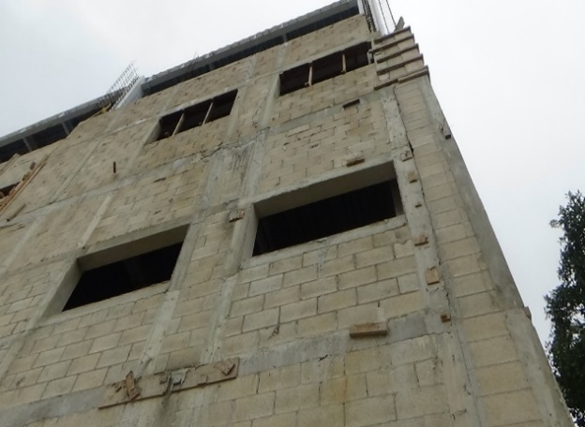 | 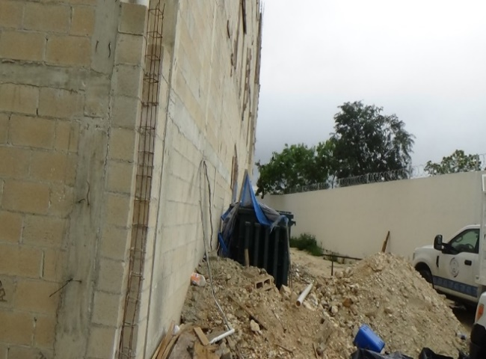
Obra inconclusa en la Fiscalía General del Estado (Zona Uno) | Obra inconclusa en Fiscalía General del Estado (Zona Uno)
Descripción:
Se requiere la conclusión del edificio alterno de 3,840 metros cuadrados, ubicado en las oficinas centrales de la Fiscalía General (Zona Uno), mejorando la imagen institucional y la calidad de los servicios de Procuración de justicia que se ofrecen a la ciudadanía.
Conclusión del Edificio de la Fiscalía General Zona Uno
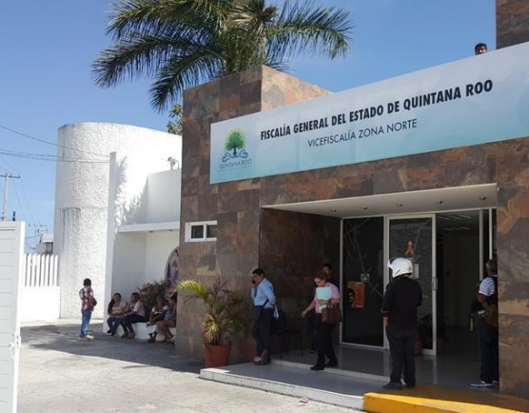

Beneficios:
El proyecto de la obra denominada: Conclusión del Edificio de la Fiscalía General del Estado (Zona Uno), cuenta con planta baja y tres niveles donde estarán distribuidos como a continuación se desglosa:
- Planta Baja: Oficinas de la Policía ministerial.
- 1er Nivel: Oficinas de los Ministerios Públicos.
- 2do nivel: Oficinas y laboratorios de Periciales.
- 3er nivel: Oficinas del Fiscal General, Vice-Fiscales, área de averiguaciones previas y salas de usos múltiples.
Beneficiarios:
• La ciudadanía Quintanarroense.
Principales entregables:
Concepto | Cantidad | Unidad de medida | Monto total
Obra Civil | 3,840 | Metros cuadrados | $35,420,892.86
Equipamiento | 1,084 | Piezas | $8,079,107.13
Otros costos asociados al proyecto (Servicios Públicos: Contratos de energía eléctrica y agua potable) |  |  | $501,334.36
Total: |  |  | $44,001,334.36
    - PROYECTO: CONSTRUCCIÓN DE UN CENTRO DE JUSTICIA PARA LAS MUJERES EN EL MUNICIPIO DE SOLIDARIDAD.
Costo del Proyecto: $ 26,870,000.00
Unidad Responsable:
Dirección del Centro de Justicia para las Mujeres
Antecedentes:
• La violencia contra las mujeres en Quintana Roo, de acuerdo con las investigaciones realizadas por el Observatorio de Violencia Social y de Género en la entidad, han arrojado que la mayor proporción es de índole emocional con 84.9% de incidencia, seguida de la económica 45%, violencia física con 20.2% y la violencia sexual con 9%.
Según datos del Observatorio de Violencia Social y de Género en Quintana Roo, en las ciudades existen muchos sistemas de violencia institucionalizada en donde los usuarios o derechohabientes difícilmente pueden tener injerencia para mejorar las condiciones hacia un bienestar social.
La violencia contra las mujeres tiene una alta incidencia en el ámbito familiar, según información de la Secretaría Estatal de Seguridad Pública, que informa que en el 2013 del total de incidentes atendidos por reportes de este tipo de violencia en los 10 municipios de Quintana Roo, el 41% corresponden a Othón P. Blanco; la Zona Maya, conformada por Felipe Carrillo Puerto, José María Morelos, Lázaro Cárdenas y Tulum, es la zona de mayor expulsión de población masculina hacia la Zona Norte, lo que trae como consecuencia que los hombres al retornar a sus comunidades, si es que lo hacen, ejerzan violencia hacia su pareja, tal como lo indica el Sistema de Información de Indicadores de Violencia Familiar y Género en los Pueblos Indígenas de los Municipios de Quintana Roo, elaborado por el IQM, la Universidad de Quintana Roo y la Comisión Nacional para el Desarrollo de los Pueblos Indígenas; este Sistema revela que los porcentajes de violencia contra las Mujeres, para Tulum del 32.6% y para Felipe Carrillo Puerto del 38.4%, son indicadores de que el problema de la violencia hacia las mujeres no es fenómeno menor en la zona, sino que se encuentra en franco ascenso.
Para comenzar, incidentes reportados 2017-2019:

Referencia | Año |  |  | Total General
Referencia | 2017 | 2018 | 2019 | Total General
Benito Juárez | 374 | 933 | 733 | 2040
Othón P. Blanco | 414 | 728 | 21 | 1163
Solidaridad | 3 | 197 | 223 | 423
Cozumel | 27 | 201 | 53 | 281
Tulum | 63 | 28 |  | 91
Bacalar | 1 | 11 | 8 | 20
Isla Mujeres | 5 | 10 | 4 | 19
Puerto Morelos | 2 | 1 |  | 3
Felipe carrillo Puerto | 1 | 1 |  | 2
Lázaro Cárdenas |  | 2 |  | 2
Total, General | 890 | 2112 | 1042 | 4044
Datos 2019
BAESVIM, comportamiento de los casos reportados a la Fiscalía General del Estado, enero 2017- abril 2019

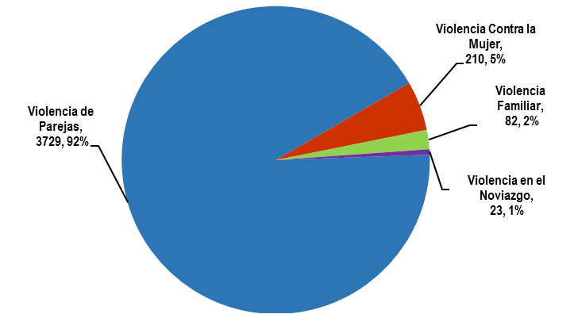
TIPOS DE VIOLENCIA IDENTIFICADAS

Según datos del Observatorio de Violencia Social y de Género en Quintana Roo, en las ciudades existen muchos sistemas de violencia institucionalizada en donde los usuarios o derechohabientes difícilmente pueden tener injerencia para mejorar las condiciones hacia un bienestar social.
De igual manera, la ENDIREH 2011, el valor del indicador de violencia de pareja en el Estado es igual al valor nacional y según la Encuesta Nacional sobre Violencia contra las Mujeres (ENVIM) 2006, el valor del mismo indicador (39.6) coloca a Quintana Roo como la tercera entidad en la tabla de Distribución de Mujeres que sufrieron algún tipo de violencia con la pareja actual por la entidad federativa; esta última encuesta también ubica a Quintana Roo en las primeras cinco posiciones de violencia psicológica y física contra las mujeres en relaciones de pareja .
La violencia contra las mujeres tiene una alta incidencia en el ámbito familiar, según información de la Secretaría Estatal de Seguridad Pública, que informa que en el 2013 del total de incidentes atendidos por reportes de este tipo de violencia en los 10 municipios de Quintana Roo, el 41% corresponden a Othón P. Blanco; la Zona Maya, conformada por Felipe Carrillo Puerto, José María Morelos, Lázaro Cárdenas y Tulum, es la zona de mayor expulsión de población masculina hacia la Zona Norte, lo que trae como consecuencia que los hombres al retornar a sus comunidades, si es que lo hacen, ejerzan violencia hacia su pareja, tal como lo indica el Sistema de Información de Indicadores de Violencia Familiar y Género en los Pueblos Indígenas de los Municipios de Quintana Roo, elaborado por el IQM, la Universidad de Quintana Roo y la Comisión Nacional para el Desarrollo de los Pueblos Indígenas; este Sistema revela que los porcentajes de violencia contra las Mujeres, para Tulum del 32.6% y para Felipe Carrillo Puerto del 38.4%, son indicadores de que el problema de la violencia hacia las mujeres no es fenómeno menor en la zona, sino que se encuentra en franco ascenso.
Ahora bien, entrando de lleno a los problemas más alarmantes que se viven en Solidaridad, es el hecho de que, al ser uno de los destinos turísticos de playa más importante de México, por su esencia económica y su geografía, así como la pobreza, la baja escolaridad, la migración temporal, la violencia doméstica, por destacar los factores de mayor relevancia, se convierte en campo fértil para las operaciones de las redes de trata de personas.
De acuerdo con información de la Fiscalía Especializada para los Delitos de Violencia Contra las Mujeres y Trata de Personas (FEVIMTRA), entre el año 2008 y el año 2013, se rescataron en Quintana Roo, 9 personas que estaban en manos de la delincuencia organizada. Si bien la cifra no parece significativa, considerando que la Comisión Nacional de Derechos Humanos (CNDH), estima que entre 16 mil y 20 mil personas son sujetas a esclavitud sexual o laboral en México, la realidad es que muchos casos no se denuncian debido a que no hay un centro de atención especializado en violencia contra las mujeres entre otras cosas.
Según los resultados del Diagnóstico Human Trafficking Assesment Tool, hecho por la American Bar Association (ABA), realizado en México, se detectaron 47 bandas dedicadas a la trata de personas sexual y laboral, siendo Quintana Roo una de las entidades con mayor riesgo en el ilícito, seguido por el Distrito Federal, Baja California, Chiapas, Chihuahua, Guerrero, Oaxaca y Tlaxcala.
Los resultados de la ENDIREH 2006 dejan ver que entre las diversas formas de violencia que ejercen los hombres sobre las mujeres, se producen agresiones extremas que, en general, no se olvidan por la magnitud de su daño. Su gravedad se agudiza aún más, al hacer responsables a las mujeres de hechos perpetrados por los hombres, como la violación y el sentimiento de las mujeres a prostituirse, al ser acusadas de observar conductas no apropiadas con base en los esquemas de dominación masculina, tales como acudir a ciertos lugares, salir a horas determinadas, vestirse o comportarse de cierta forma, entre otras. De las mujeres del país que corren el riesgo de ser violentadas 804,665 han padecido agresiones extremas tales como, ser violadas o prostituidas, mismas que representan 2.3% respecto del total de la población femenina y 5.7% respecto del total de las mujeres violentadas.
En 13 entidades, los porcentajes de mujeres que padecieron violencia severa rebasaron el promedio nacional, resultando los más elevados: Estado de México 3.0%, Puebla 3.1%, Quintana Roo y Morelos 3.2% y, Chihuahua con 3.8%.
Bajo el contexto anterior y de conformidad con el artículo 25 de la Ley General de Acceso de las Mujeres a una Vida Libre de Violencias del estado de Quintana Roo (Ley General de Acceso) y 38, último párrafo, y 38 BIS, fracciones IV y V de su Reglamento (Reglamento de la Ley General de Acceso), la Secretaría de Gobernación (SEGOB), a través de la Comisión Nacional para Prevenir y Erradicar la Violencia contra las Mujeres (CONAVIM), declara la Alerta de Violencia de Genero contra las Mujeres (AVGM) en los siguientes municipios del estado de Quintana Roo: Benito Juárez, Cozumel y Solidaridad. Asimismo, requiere acciones específicas para el municipio de Lázaro Cárdenas, municipio de población indígena.
Así mismo la declaratoria de Violencia de Género contra las Mujeres del Estado de Quintana Roo, en su segundo resolutivo, establece que con fundamento en el artículos 23, fracción II, y 26 de la Ley General de Acceso, así como 38 BIS, fracción I de su Reglamento, el gobierno del estado de Quintana Roo y los municipios de Benito Juárez, Cozumel y Solidaridad, deberán adoptar las acciones que sean necesarias para ejecutar las medidas de seguridad, prevención, justicia y reparación, así como visibilizar la violencia de género y mensaje de cero tolerancias y todas aquéllas que se requieran para garantizar a las mujeres y niñas que se encuentran bajo su jurisdicción, el derecho a vivir una vida libre de violencia.

Problemática:
El Estado de Quintana Roo actualmente cuenta con un Centro de Justicia para las Mujeres (CJM) en el Municipio de Benito Juárez, que cuenta con amplitud y diseño, integrando a las dependencias sociales y que dispone de todos los servicios, mismos que nos indica el Modelo Nacional, sin embargo la operación del mismo se ha visto rebasada y los casos de violencia contra la mujer se incrementan día a día, ello sin que este Centro pueda responder a las exigencias de una sociedad quintanarroense ávida de respuesta, por tal motivo se requiere la construcción de un Centro de Justicia para las Mujeres en el municipio de Solidaridad, a efecto que el Estado garantice la protección de las mujeres víctimas de violencia y sus familias, mediante la operación de dicho centro, en donde se ofrezcan servicios integrales y una atención descentralizada.
FISCALÍA ESPECIALIZADA PARA LA ATENCIÓN DE DELITOS CONTRA LA MUJER Y POR RAZONES DE GENERO  RESULTADO POR AÑO |  |  |  |  |  | FISCALÍA ESPECIALIZADA PARA LA ATENCIÓN DE DELITOS CONTRA LA MUJER Y POR RAZONES DE GENERO  DELITOS POR AÑO
 | 2017 | 2018 | 2019 | TOTAL |  |  | 2017 | 2018 | 2019 | TOTAL
Personas Atendidas | 9536 | 15700 | 6388 | 31624 |  | Violencia Familiar | 2358 | 5175 | 1845 | 9378
Total de Inicios | 3464 | 7219 | 2754 | 13437 |  | Incumplimiento | 466 | 780 | 288 | 1534
Medidas de Protección | 1464 | 4952 | 1895 | 8311 |  | Violación | 345 | 563 | 187 | 1095
Judicializadas | 154 | 598 | 189 | 941 |  | Abuso Sexual | 301 | 436 | 183 | 920
Orden de Aprehensión solicitadas | 82 | 109 | 72 | 263 |  | Feminicidios | 5 | 27 | 6 | 38
Vinculadas | 130 | 173 | 103 | 406 |  | Feminicidios Tentativos | 0 | 5 | 7 | 12
Sentencias | 36 | 101 | 40 | 177
Justicia Alternativa | 173 | 485 | 212 | 870
Fiscalía Especializada para la Atención a Víctimas de Delitos contra las Mujeres y por Razones de Género, FGE, Quintana Roo 2019.
Objetivos de la creación del Centro de Justicia para las Mujeres en Solidaridad:
Del análisis vertido en rasgos particulares sobre la violencia que viven las mujeres en el Estado, pero sobre todo en Solidaridad (por las circunstancias particulares del lugar), nos dan un panorama real que nos lleva la urgencia de construir y poner en marcha un Centro de Justicia para las Mujeres en el que se integren todas las atenciones que se deben llevar a cabo para disminuir este flagelo, pero así también, el empoderamiento de las víctimas y el castigo a los agresores, a efecto que el Estado garantice la protección de las mujeres víctimas de violencia y sus familias, y ofrezca servicios integrales y una atención efectiva.
Siendo estos los principales objetivos:
- Ser un espacio seguro, digno y confortable que alberga y brinda bajo un mismo techo todos los servicios con una atención integral para mujeres víctimas de violencia, sus hijas e hijos. Se integra por diversas instituciones gubernamentales que se encuentran bajo la coordinación directa de la Fiscalía General del Estado.
- Prevenir, atender, sancionar y erradicar la violencia contra las mujeres, así como garantizar el acceso a la justicia de aquellas que han sido víctimas de violencia y brindarles atención gratuita e integral con perspectiva de género con la participación de organismos institucionales y organizaciones de la sociedad civil.
Descripción:
Construcción de un Centro de Justicia para las Mujeres en el municipio de Solidaridad, a efecto que el Estado garantice la protección de las mujeres víctimas de violencia y sus familias, mediante la operación de dicho centro, en donde se ofrezcan servicios integrales y una atención descentralizada. El total de la obra constará de un total de 1500 metros cuadrados construidos, 181 metros lineales de la barda perimetral y 312 piezas para el equipamiento de las instalaciones.
Centro de Justicia para Mujeres en el Municipio de Solidaridad
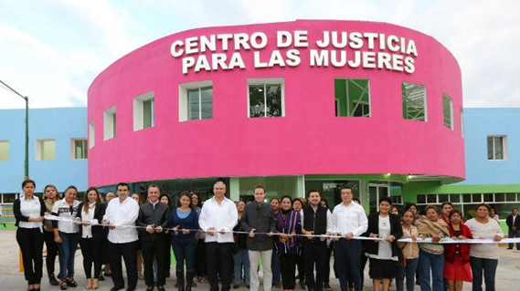

Centro de Justicia para Mujeres en el Municipio de Solidaridad
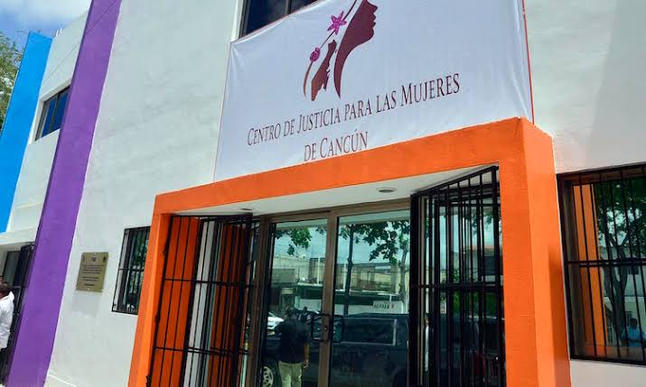

Áreas con las que se contará:
Siendo que la creación del Centro de Justicia para las Mujeres en el Municipio de Solidaridad deberá contar las áreas y los servicios específicos a continuación:
- Atención Jurídica
- Área de análisis y contexto
- Asesores Victímales
- Área de jueces
- Atención Psicológica
- Comedor general
- Atención Jurídica Migratoria
- Oficinas administrativas
- Policías de primer respondiente
- Casa de emergencia
- Atención Médica General
- Área de lactancia
- Atención Médica Legista
- Auditorio
- Área de Trabajadores Sociales
- Estacionamiento
- Ludoteca
- Área de reflexión
- Dispensario Médico
- Cafetería
- Aulas de usos múltiples
- Almacén
- Área común para psicólogos
- Elevador
- Ministerios Públicos
- Sala de juicios orales
- Recepción del CJM
- Cubículos de asesores jurídicos
- Área común para policías ministeriales
- Confinamiento
- Área de atención de las Organizaciones de las Sociedades Civiles (OSCs)
- Áreas para módulos de atención de dependencias gubernamentales
Instituciones Asociadas:
Asimismo, se trabajará con estricto apego a las leyes nacionales y estatales, acuerdos y tratados internacionales aplicables en la materia.
Para adecuar el Modelo Integral que operará en el Centro de Justicia para las Mujeres, respecto al Nuevo Sistema de Justicia Penal, se trabajará en conjunto con las siguientes dependencias teniendo cada una sus actividades propias a desarrollar:
- Secretaría de Gobierno del Estado de Quintana Roo
- Secretaría de Desarrollo Social del Estado de Quintana Roo
- Fiscalía General del Estado
- Secretaría de Seguridad Pública
- Tribunal Superior de Justicia del Estado
- Secretaría de Salud
- Sistema Estatal del Desarrollo Integral de la Familia
- Secretaría de Educación Pública
- Secretaría del Trabajo y Previsión Social
- Comisión Ejecutiva de Atención a Víctimas de Quintana Roo
- Instituto Quintanarroense de la Mujer
Beneficios:
- Se realizarán atenciones para mujeres, niñas, niños y adolescentes que son víctimas de violencia familiar.
- Se descargará trabajo y apoyará de mejor manera a la Fiscalía Especializada para los Delitos de Violencia Contra las Mujeres y Trata de Personas.
- El Estado de Quintana Roo contará con dos Centros de Justicia para las Mujeres en la Zona Norte de primer nivel.
- Incidiremos en la reducción de la violencia contra la Mujer en la región, dado que contaremos con programas de empoderamiento, capacitación y prevención.
- Se contará con un espacio especializado para que se instale una sala de juicios del Tribunal. Ya no sólo se recibirán denuncias, sino que se escucharán las voces de las víctimas y se dictarán sentencias.
- Se contará con zona de detenidos.
- Se implementará un albergue y casa de transición.
- Se crearán consultorios de atención psicológica para atender a mujeres que se encuentren en crisis emocional, de manera profesional.
- Se tendrá un área de estacionamiento donde las operadoras tendrán un espacio digno y con seguridad para sus vehículos, así como para las usuarias.
- Se tendrán unidades de apoyo.
- Eliminar las alertas de género en el estado.
Beneficiarios:
- Mujeres, niñas, niños y mujeres de la tercera edad.
Principales entregables:
Concepto | Cantidad | Unidad de medida | Monto Total
Obra (construcción) | 1500 | Metros cuadrados | $19,500,000.00
Barda perimetral | 181 | Metros lineales | $2,000,000.00
Equipamiento | 312 | Piezas | $4,000,000.00
Otros costos asociados al proyecto (Topografía, Estudios mecánica de suelo, Proyecto ejecutivo, Estudios ambientales) |  |  | $1,370,000.00
Total |  |  | $26,870,000.00
    - PROYECTO: CONSTRUCCIÓN DE PANTEÓN FORENSE Y CENTRO DE ANTROPOLOGÍA FORENSE PARA EL RESGUARDO DE RESTOS ÓSEOS.
Costo del Proyecto: $ 32,737,410.00
Unidad Responsable:
Dirección General de Servicios Periciales
Antecedente:

La Ley General en Materia de Desaparición Forzada de Personas, Desaparición cometida por Particulares y del Sistema Nacional de Búsqueda de Personas establece que los cuerpos de las personas desconocidas o no reclamadas deben ser inhumadas en fosas individuales que permitan su pronta localización. Además, debe existir un archivo básico para cada persona fallecida, el cual debe tener los dictámenes periciales en materia de criminalística de campo, medicina forense, dactiloscopia, genética, química, antropología y odontología, encaminados a lograr su identificación, sin importar que el cuerpo ya se encuentre inhumado.

Problemática:
De acuerdo con las cifras oficiales presentadas en julio de 2020 por la Comisión Nacional de Búsqueda, en México hay 73,201 personas desaparecidas, estos casos corresponden a desapariciones forzadas y a desapariciones cometidas por particulares, es probable que la cifra sea mucho mayor, considerando que no todas las familias denuncian por diversas razones, entre las que se encuentran el desconocimiento, el miedo o la desconfianza.

Según cálculos de la CNDH, existen alrededor de 30 mil cuerpos sin identificar en los Servicios Médicos Forenses del país, así como en las fosas comunes, aunque se desconoce la cifra exacta, ante este panorama se aprobó el Mecanismo Extraordinario de Identificación Forense (MEIF), bajo la tutela de la Secretaría de Gobernación, con el fin de apoyar a los estados que presentan un rezago en materia de identificación humana y dar respuesta a las familias de las víctimas.
El Estado tiene una grave problemática ocasionada por la acumulación de cuerpos en sus Servicios Médicos Forenses, siendo el panorama más complejo en Cancún, Playa del Carmen y Chetumal, respectivamente. La Ley prohíbe su inhumación en fosas comunes y en nuestro estado no es posible excavar fosas individuales debido a la naturaleza kárstica de la Península de Yucatán, pues esto no sólo implicaría un alto costo, sino la contaminación del acuífero del cual depende la población local para su subsistencia. Por esta razón, los cuerpos han permanecido en los Servicios Médicos Forenses desde el mes de mayo de 2017, acumulándose en cámaras frías que están diseñadas para resguardar temporalmente algunos cuerpos. En nuestros SEMEFO estatales hay cadáveres que han permanecido por más de tres años en estas instalaciones, lo que se contrapone con la normatividad en materia de personas desaparecidas, en materia sanitaria y que pone en riesgo al personal que labora en estos recintos.

Los Servicios Médicos Forenses del Estado resguardan más de 550 cuerpos. Se espera que en un par de meses la cifra llegue a los 600, superando a la mayoría de los estados que ya cuentan con espacios de inhumación. En Quintana Roo, los cuerpos permanecen en las cámaras frías y las osamentas en áreas de antropología que han sido adaptadas para este fin. A pesar de la remodelación y el mantenimiento que se les ha dado a las cámaras frías, este tipo de espacios no están diseñados para resguardar tal cantidad de cuerpos. La saturación de las cámaras, además de generar costos de mantenimiento, ocasiona que los cuerpos se descompongan aceleradamente y que los fluidos producto de estos procesos escurran en las instalaciones donde labora diariamente el personal de la fiscalía. Por si fuera poco, los SEMEFO se encuentran en áreas urbanas por lo que constantemente se reciben quejas de los vecinos.

A pesar del esfuerzo que se ha realizado para tener las cámaras en óptimas condiciones, éstas no resuelven el problema, pues no están diseñadas para contener tantos cuerpos. La saturación ocasiona que la descomposición continúe y que las personas fallecidas estén en una situación que no es digna.

Los peritos forenses involucrados en la identificación humana trabajan de forma coordinada y comunicada, sin embargo, el estado de Quintana Roo tiene una problemática particular que dificulta la identificación: los altos índices de migración nacional e internacional. Esto implica que muchas de las familias no denuncian la desaparición o tardan en hacerlo debido a que no se encuentran en el estado, desconocen cómo hacerlo o no tienen recursos para este fin. Por esta razón carecemos de datos antemortem, condición necesaria para obtener identificaciones positivas. El trabajo pericial pone a la ciencia al servicio de la ciudadanía para dar respuestas a las víctimas en busca de la reparación del daño, de la verdad y la justicia, pero para lograr este objetivo se necesita contar con los reportes de desaparición y las características físicas de las personas desaparecidas. La identificación de los cuerpos es central y se trabajan en numerosas estrategias para lograrlo. Sin embargo, estamos conscientes que algunas personas no podrán ser identificadas o no serán reclamadas por sus familiares. Por todo lo anterior, el panteón es una alternativa funcional que soluciona la saturación de las cámaras y garantiza un manejo digno de los cuerpos.
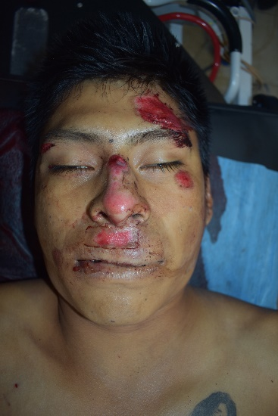 | 
Persona fallecida en el mes de febrero de 2020 | Aspecto actual de la misma persona debido a la descomposición producto de la saturación de las cámaras.
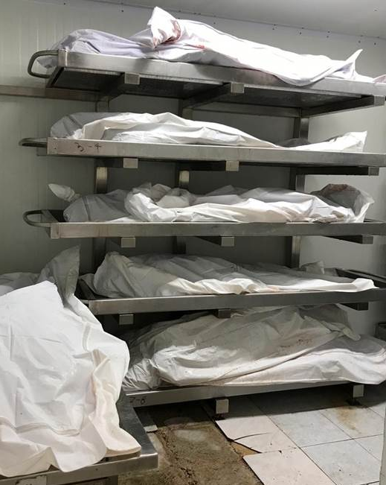 | 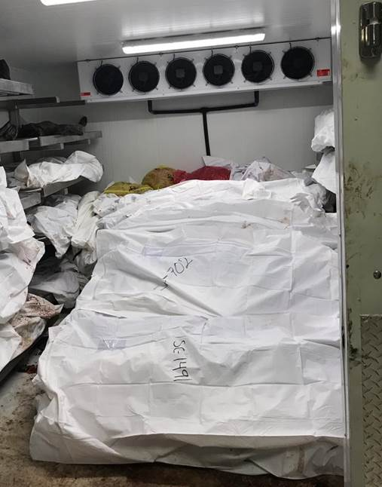
Aspecto de una de las cámaras frías del SEMEFO de Cancún. La saturación no permite dar un manejo digno a los cuerpos. | Aspecto de una de las cámaras frías del SEMEFO en Playa del Carmen, La saturación no permite dar un manejo digno a los cuerpos
Descripción
Construcción y equipamiento de un “panteón forense y centro de antropología forense para el resguardo de restos óseos” en un terreno de forma irregular de 10,000 m2, que tendrá módulos prototipo de gavetas de 1000 lugares para osamentas, como primera fase se construirán solamente para 300 cuerpos, circulaciones, estacionamiento, caseta de vigilancia, cuarto eléctrico y cerca perimetral, lo que permitirá que los cuerpos sean resguardados bajo condiciones adecuadas, procurando el respeto a los derechos humanos de las víctimas. Se tiene contemplado además que sea un referente en el manejo de restos óseos e investigación antropológica encaminada a dar solidez a las pericias. Asimismo, la inhumación de los cuerpos evitará problemas sanitarios, protegiendo el derecho a la salud de los trabajadores de los Servicios Médicos Forenses.
Panteón Forense y del Centro de Antropología Forense para el Resguardo de Restos Óseos
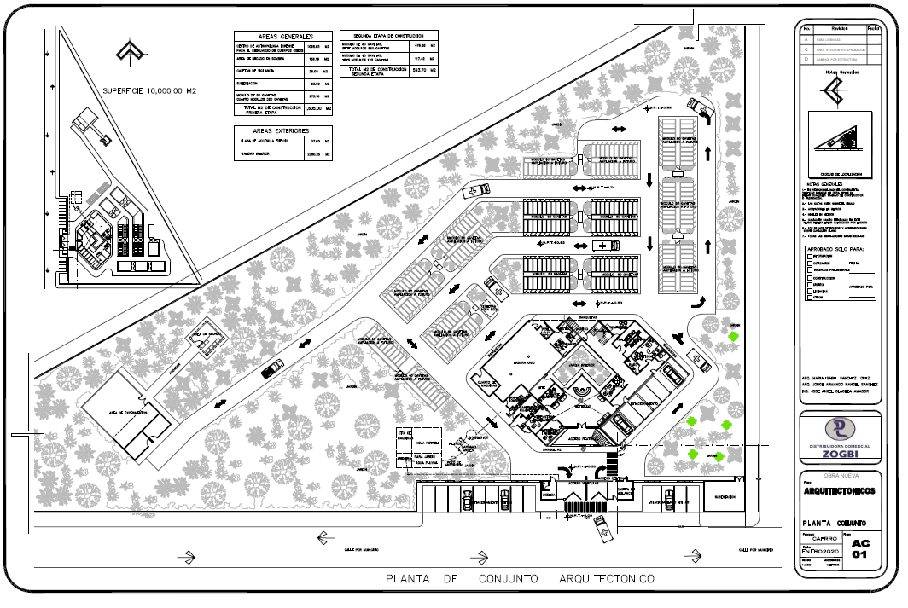 | Planta General del Panteón Forense y del Centro de Antropología Forense para el Resguardo de Restos Óseos.
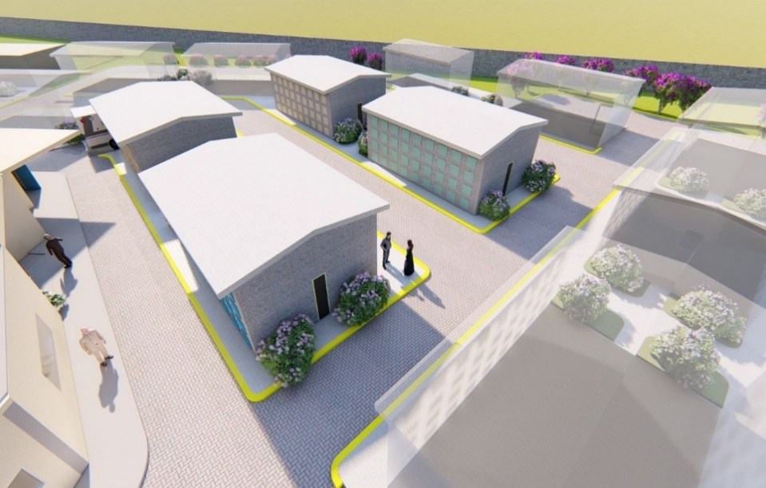 | Aspecto de las gavetas y del área de futura ampliación.
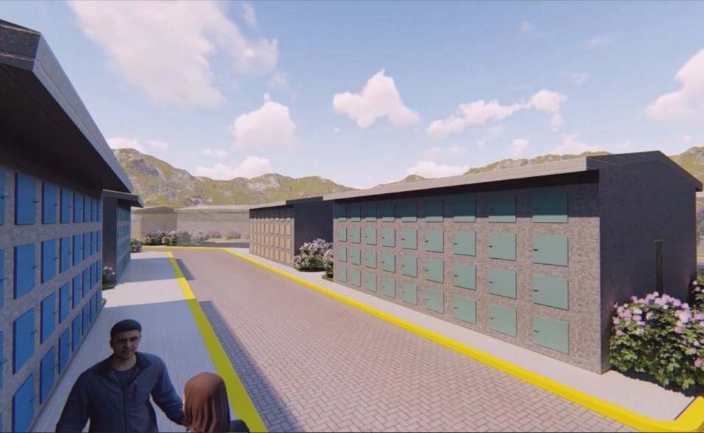 | Aspecto de las gavetas y las vialidades internas.
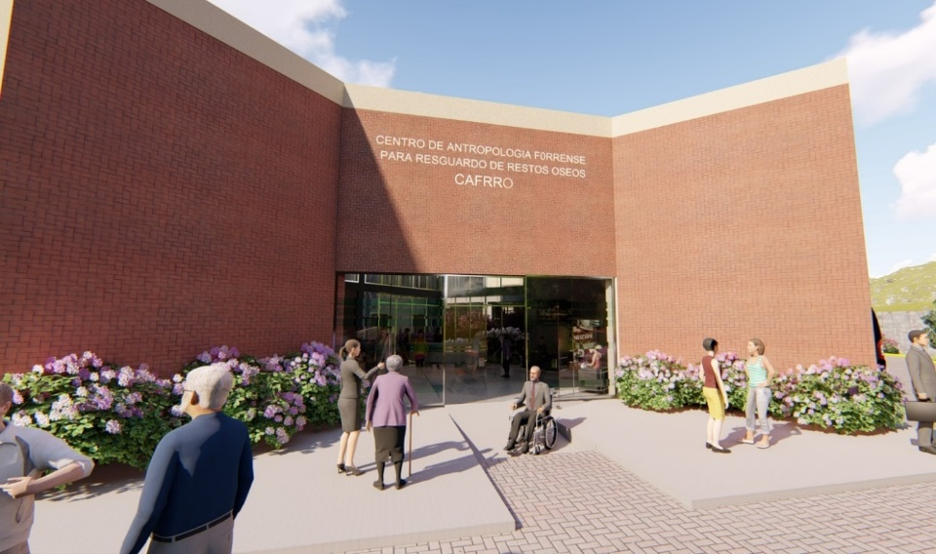 | Fachada del Centro de Antropología Forense para el Resguardo de Restos Óseos
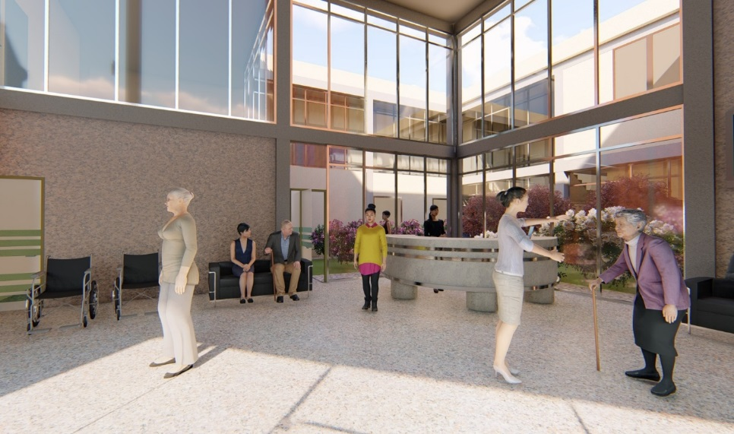 | Área de recepción para las familias
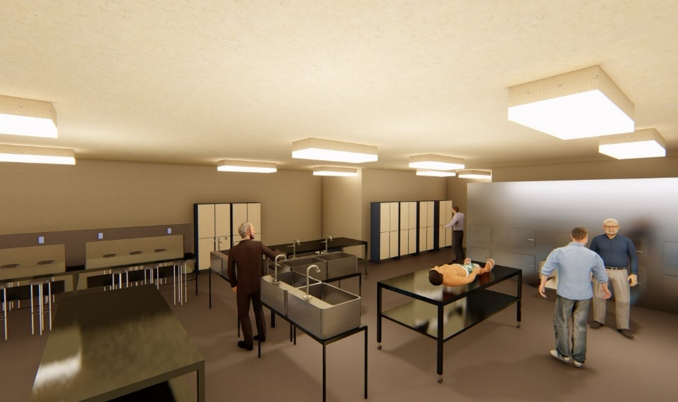 | Laboratorio forense dentro del CAFRRO donde se realizará la limpieza, secado, embalaje y toma de datos de las osamentas exhumadas en el panteón forense.
Beneficios:
- Se beneficiará a la población vecina de los SEMEFO que sufren saturación y que se encuentran en las áreas urbanas.
- Beneficio directo a las condiciones de las instalaciones de la FGE, para cumplir con la normatividad para llevar a cabo el proceso de identificar víctimas y específicamente el cumplimiento de las normas sanitarias, trayendo incluso beneficios al medio ambiente, evitando posibles focos de infección en las zonas donde se ubican los SEMEFOS.
- Identificación y resolución de casos de investigación, una coordinación adecuada con la Federación, así como la entrega de los cuerpos a las familias.
Beneficiarios:
1300 víctimas directas y a sus familias.

Principales entregables:
Concepto | Cantidad | Unidad de medida | Monto Total
Obra (Construcción de panteón forense y centro de antropología forense para el resguardo de restos óseos, Primera fase.) | 1,363.45 | Metros cuadrados | $17,724,850.00
Barda perimetral | 530 | Metros lineales | $4,000,000.00
Equipamiento | 246 | Piezas | $8,666,000.00
Otros costos asociados al proyecto (Topografía, Estudios mecánica de suelo, Proyecto ejecutivo, Estudios ambientales) |  |  | $2,346,560.00
Total |  |  | $32,737,410.00
    - PROYECTO: LABORATORIO DE GENÉTICA FORENSE
Costo del Proyecto: $ 34,718,568.00
Unidad Responsable:
Dirección General de Servicios Periciales
Antecedentes:

De acuerdo con la Organización de las Naciones Unidas (ONU), México enfrenta una emergencia forense, pues la capacidad para identificar cuerpos ha sido rebasada por el número de homicidios registrados en los últimos años. Este organismo internacional enfatiza que esta crisis es producto del volumen de trabajo, las condiciones materiales y las capacidades técnicas.

El estado de Quintana Roo no es la excepción a esta crisis forense nacional. La alta incidencia delictiva y el fenómeno de la migración dificultan las tareas de identificación humana. En particular la zona norte tiene la problemática más compleja pues existen alrededor de 350 cuerpos que no han sido identificados o reclamados, esto ocasiona una grave problemática que se traduce en la acumulación de cadáveres en los Servicios Médicos Forenses. Por ejemplo, el SEMEFO de Cancún resguarda 250 cuerpos. Esto implica una crisis sanitaria y humanitaria que afecta a las familias, a los trabajadores de la fiscalía y a quienes viven en las áreas aledañas a los Servicios Médicos Forenses.

Problemática:

Los altos índices de migración nacional e internacional dificultan la identificación humana. Esto implica que muchas de las familias no denuncian la desaparición o tardan en hacerlo debido a que no se encuentran en el estado, desconocen cómo hacerlo, no cuentan con información precisa de sus familiares o no tienen recursos para este fin.

Ante la carencia de información, la identificación genética se constituye como el principal método de identificación que permite que las personas fallecidas regresen a sus familias.

Si bien el Estado de Quintana Roo cuenta con un Laboratorio Científico de Calidad Internacional en materia de Genética Forense, situado en la ciudad de Chetumal, la cantidad de casos generados en la zona norte rebasan sus capacidades técnicas. Aunado a esto, nos enfrentamos a los trámites administrativos para el traslado de las muestras. Para enviar cada una de ellas al laboratorio es preciso contar con oficios donde se solicita la toma de muestras y su traslado. Además, las muestras deben ser preparadas para el viaje a Chetumal realizando un proceso de limpieza y secado que toman incluso semanas. Si este procedimiento se omite, se contaminan con hongos, bacterias e insectos, que ponen en riesgo la obtención de resultados.

Aunado a esto, el Laboratorio de Genética Forense, atiende casos vinculados con Delitos Sexuales, cuyo aumento se ha transformado en una demanda social continua. Al procesar las muestras de forma expedita, bajo los más altos Estándares Científicos se Garantiza la Impartición de la Justicia.
Finalmente, el Potencial del Análisis Genético va más allá de la Identificación de las Víctimas en Calidad de Desconocidas y de los Agresores en Delitos Sexuales, pues permite relacionar los lugares de los hechos con los lugares de los hallazgos, fortaleciendo la teoría del caso y por ende la obtención de la justicia y la reparación del daño.
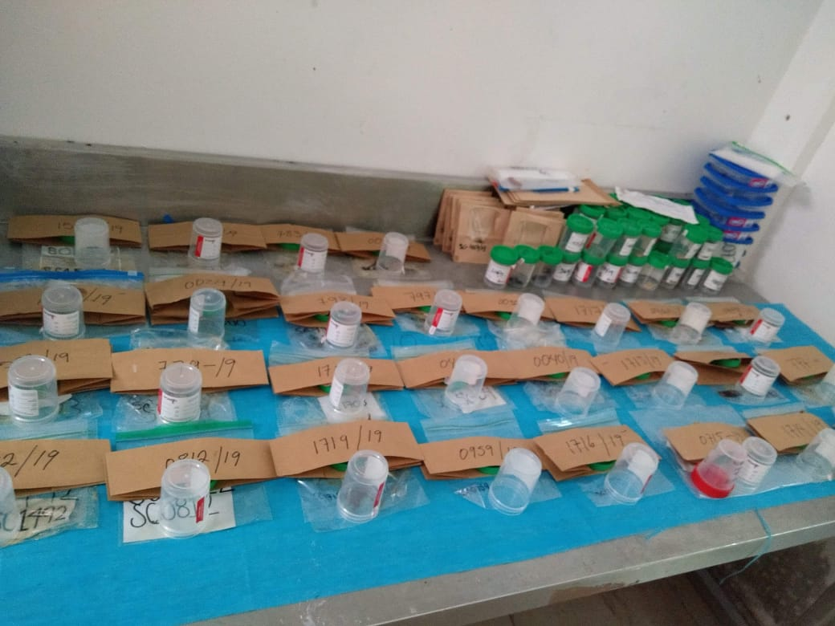 | 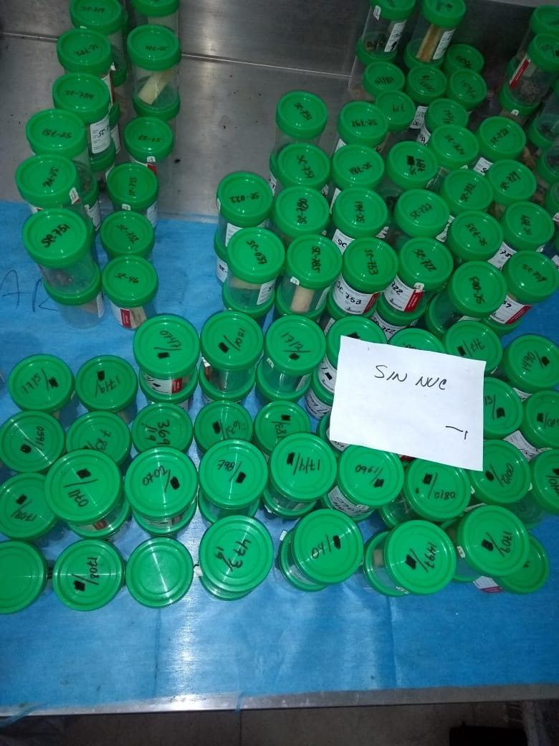
Secado de las muestras para que estén en condiciones de viajar a Chetumal | Muestras en espera de ser trasladadas a Chetumal. Cada muestra representa una familia sin respuesta.
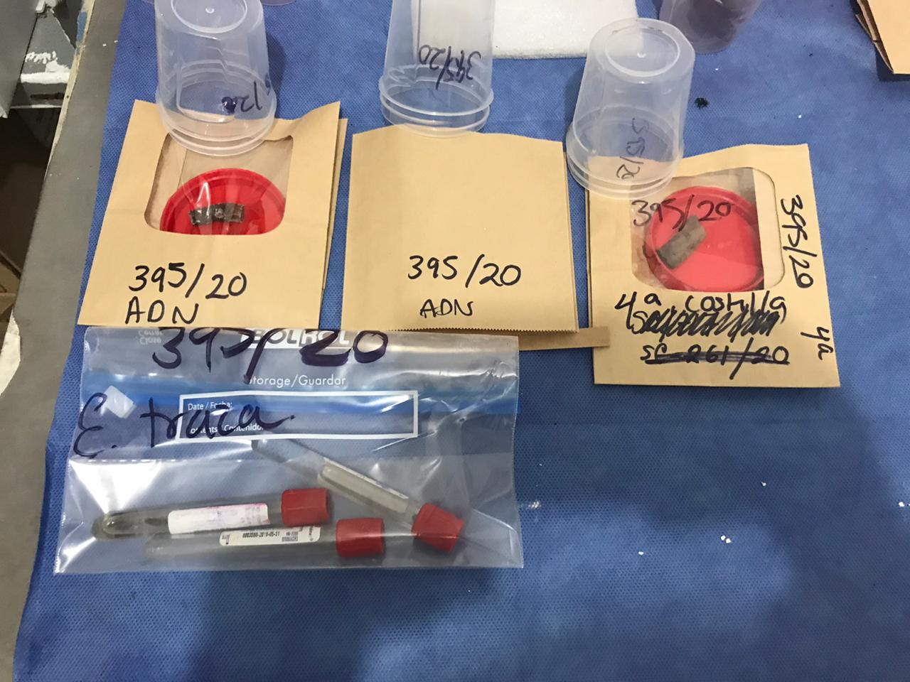
Secado de muestras para genética, a la par del procesamiento de evidencia taza y cuarta costilla para estimación de edad. El secado de diversas muestras en un mismo espacio representa un riesgo potencial de contaminación.

Descripción:
El laboratorio de Genética Forense, se dividirá en cuatro conceptos: arquitectónico, estructural, instalaciones e instalaciones especiales, considerando un área de 200 m2, el cual contará con un área especializada encargada de realizar estudios en materia de genética forense, que permitan la obtención del perfil genético (prueba de ADN) de todos aquellos indicios biológicos, que se encuentran en el lugar de los hechos donde se sospecha se ha cometido un crimen o bien, para la identificación de personas fallecidas en calidad de desconocidas.
Laboratorio de Genética Forense
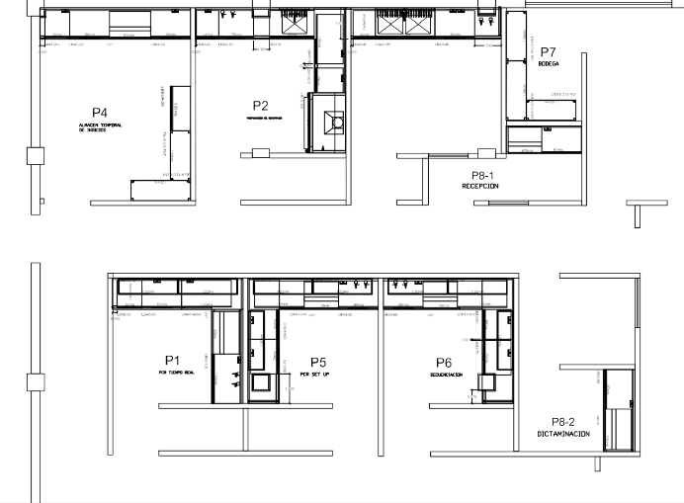  Croquis 1 | 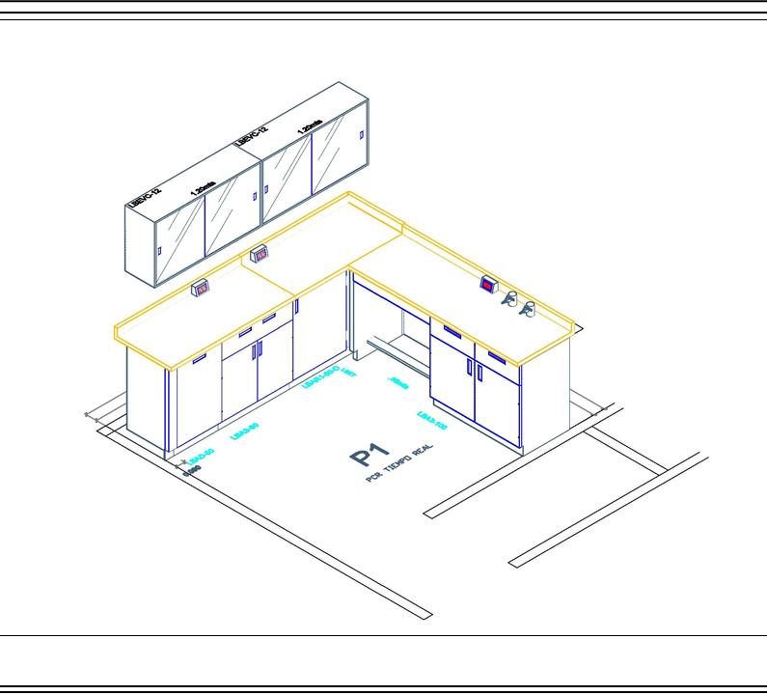  Croquis2
Beneficios:
- Identificación de las Víctimas en Calidad de Desconocidas y de los Agresores en Delitos Sexuales.
- Permitirá relacionar los lugares de los hechos con los lugares de los hallazgos, fortaleciendo la teoría del caso y por ende la obtención de la justicia y la reparación del daño.

Beneficiarios:
Familias de personas en calidad de desconocidas, Victimas de casos de delitos sexuales y Familias y/o Victimas en el procesamiento de muestras de los lugares de los hechos en casos de homicidios.
Principales entregables:
Concepto | Cantidad | Unidad de medida | Monto total
Diseño ejecutivo | 1 | Planos | $403,680.00
Obra civil | 200 | M2 | $914,080.00
Acabados | 200 | M2 | $2,204,000.00
Instalaciones especiales | 1 | Planos | $487,200.00
Materiales | 5,912 | Pieza | $1,996,078.12
Reactivos | 140 | Pieza | $11,383,742.36
Equipo y mobiliario | 101 | Pieza | $17,329,787.52
Total: |  |  | $ 34,718,568.00
    - PROYECTO: ADQUISICIÓN DEL SISTEMA BALSCAN.
Costo de inversión: $6,639,840.00
Unidad Responsable:
Dirección General de Servicios Periciales
Antecedentes:

En el laboratorio de balística forense de la Dirección General de Servicios Periciales de la Fiscalía General del Estado de Quintana Roo, en la ciudad de Chetumal, se realizan aproximadamente 100 dictámenes mensuales, relacionados con la identificación de armas de fuego, identificación de marcas en los elementos del orden balístico a saber balas y casquillos y su comparación a través de estudios micro comparativos, así mismo se realizan dos disparos de prueba con cada arma de fuego y se obtienen los elementos balísticos testigos “balas y casquillos”, para estudiar sus características en el microscopio de comparación, confrontando estos elementos contra los localizados en un lugar de hechos “balas y casquillos” problemas, empleándose para estos estudios el microscopio de comparación balística, modelo LCF3-BRIDGE, marca Leed.

Problemática:
Actualmente en la Zona Dos de la Fiscalía del Estado de Quintana Roo, que comprenden los Municipios de Othón P. Blanco, Bacalar, Felipe Carrillo Puerto y José María Morelos, se han incrementado los incidentes delictivos relacionados con armas de fuego de diferentes calibres, sobrepasando la labor a desempeñar del perito en balística, lo cual ha generado atraso en las diligencias, ya que la mayoría de los análisis de los indicios balísticos son Micro comparativos, esto toma un aproximado de tiempo mínimo de estudio en Casquillos de 1 a 2 horas y en el caso de Balas un tiempo aproximado de 2 a 4 horas, por cada elemento problema y en muchos casas hay más de 50 elementos balísticos por dictamen.
Con la información que recaba el Secretariado Ejecutivo del Sistema Nacional de Seguridad Pública, en el estado de Quintana Roo, presenta una incidencia en el periodo de enero a julio de 2020, de 363 homicidios dolosos, que en su mayoría son cometidos con arma de fuego. Por ello resulta necesario elevar la eficiencia en las investigaciones donde se usan armas de fuego.
Estadística del Secretariado Ejecutivo del Sistema Nacional de Seguridad Pública del Estado de Quintana Roo.

Es necesario contar con el sistema Lucia BalScan™, para realizar varios análisis, y escaneos, que tenga una base de datos para poder comparar hechos recientes, anteriores e incrementar la productividad del Área de balística.

Lo anterior profesionalizará aún más el trabajo forense, se generará más credibilidad para el juzgador, y se tendrá un equipo especializado con el que la defensa no cuenta y será más complicado restar valor al trabajo del perito en balística forense.
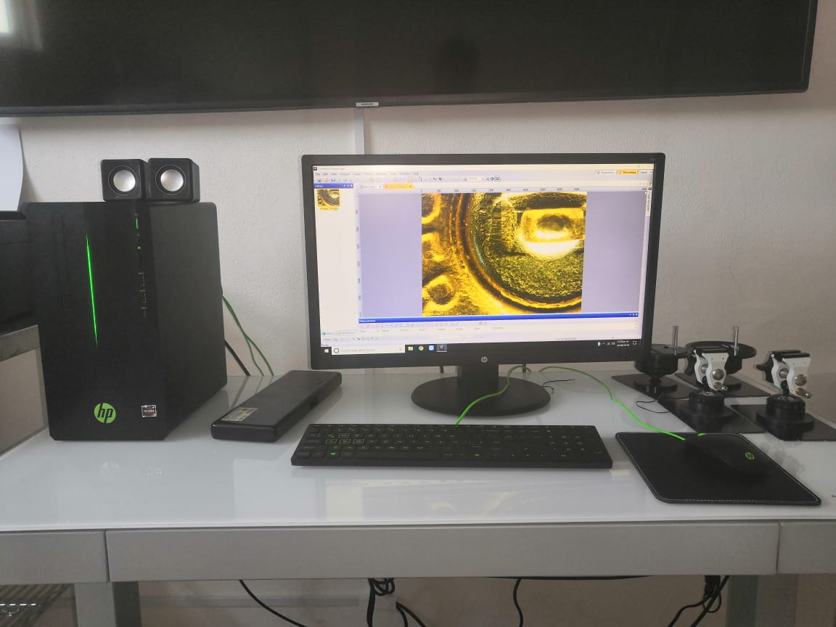 | 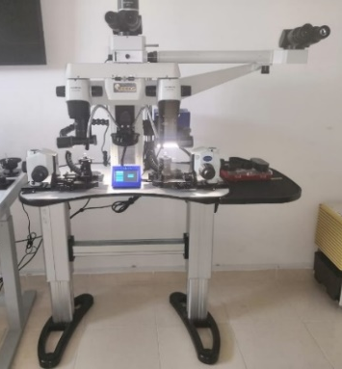
Estudio Microcomparativo* | Microscopio de Comparación Balístico*
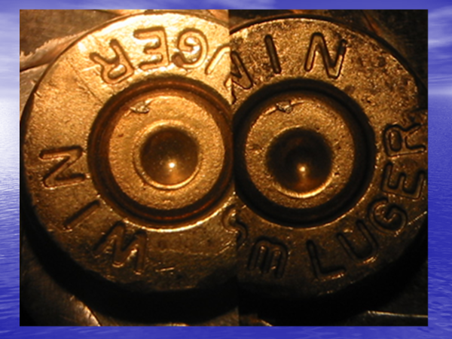

Estudio Microcomparativo de Casquillos*


Estudio Microcomparativo de Balas*
*Todos estos son estudios manuales que requieren de varias horas de análisis.

Descripción:
El sistema BalScan™, es un software especial, que eficientará el examen y comparación de marcas sobre municiones disparadas. Examina casquillos y balas, comparación y escaneo en 2D y 3D, se almacena en una base de datos. Una aplicación de software especial busca en la base de datos y despliega una lista principal de posibles semejanzas. El experto forense tiene un conjunto completo de funciones de comparación a la mano para confirmar su semejanza.
Sistema Lucia BalScan™
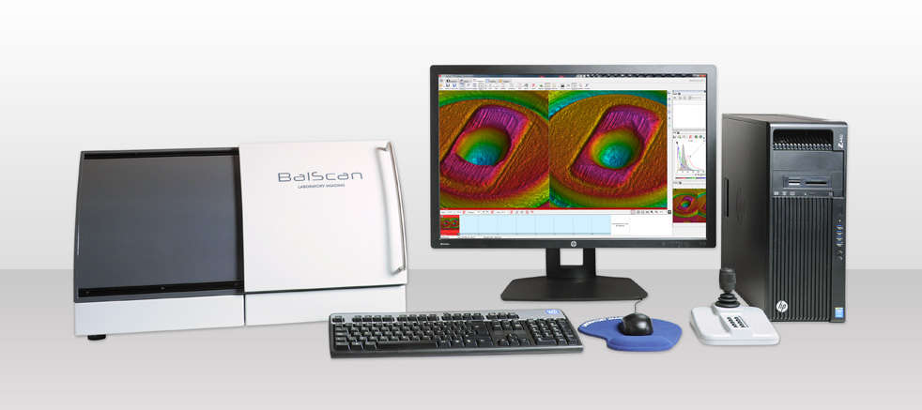 | 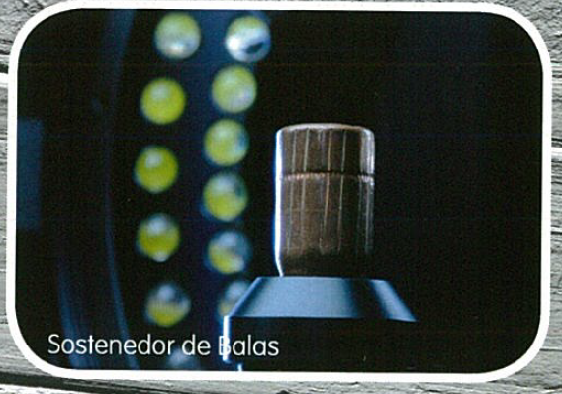
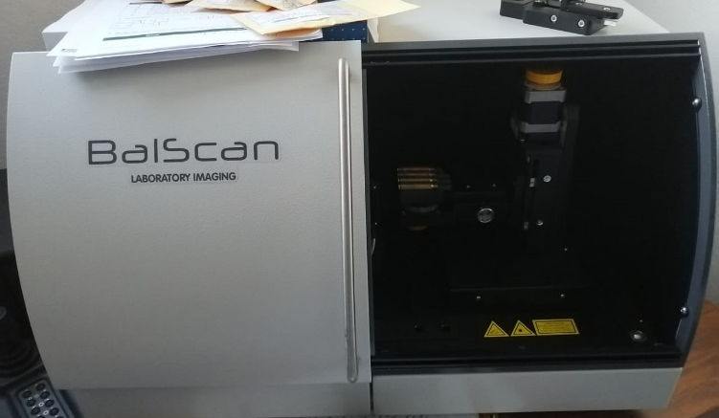 | 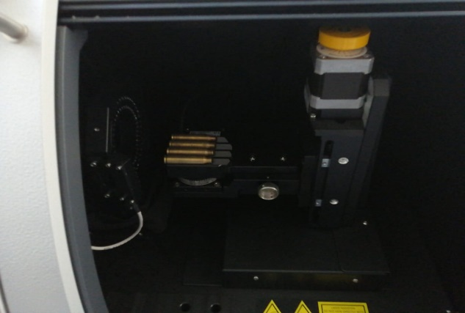
El Sistema Lucia BalScan™, tiene una Platina Motorizada para la Adquisiciòn de 4 Casquillos al mismo tiempo, lo que maximiza resultados en menor tiempo.

Beneficios:
- Se incrementarán la eficiencia y eficacia de los Dictámenes y Consultas de investigación de armas de fuego a nivel estatal.
- Contar con el Sistema LUCIA BalScan™, nos permitirá crear una base de datos con imágenes en tercera dimensión de evidencia provenientes de armas de fuego “balas y casquillos”.
- Permitirá atender con mayor celeridad las peticiones de los Fiscales del Ministerio Publico y /o Judiciales en la Investigación de los Delitos relacionados con Armas de Fuego.
Beneficiarios:

1200 víctimas directas y a sus familias.
Principales entregables:
Concepto | Cantidad | Unidad de medida | Monto Total
Sistema de identificación Lucia BalScan™. Balística, base de datos y comparación en 2D y 3D. | 1 | Equipo | $6,639,840.00
Total |  |  | $6,639,840.00
    - PROYECTO: CREACIÓN DE 150 PLAZAS DEL PERSONAL SUSTANTIVO
Costo del Proyecto: $ 90,659,764.24
Unidad Responsable:
Dirección General de Planeación y Finanzas
Antecedentes:
La Fiscalía General del Estado, como encargada de la procuración de justicia, realiza la actividad para garantizar el cumplimiento del estado de derecho, del principio de legalidad y el respeto irrestricto a los derechos de la ciudadanía, mediante la investigación de los delitos y del ejercicio de la acción penal. En la convicción de que la institución del Ministerio Público debe en todo momento promover, respetar, proteger y garantizar los derechos humanos, conforme a lo establecido en la Constitución Política de los Estados Unidos Mexicanos, la Constitución Política del Estado libre y soberano de Quintana Roo y los Tratados Internacionales suscritos por el Estado Mexicano
El Estado de Quintana Roo se encuentra en constante crecimiento, trayendo como consecuencia el incremento en los índices delictivos, que afectan de forma directa los trámites administrativos al ser rebasados por la operatividad de la Institución, motivo por el cual se requiere de capital humano que permitan reducir los tiempos y establecer controles que, para el logro de los objetivos, en beneficio de la ciudadanía.

Problemática:

- No se cuenta con el personal suficiente en el ámbito de la policía ministerial de investigación, peritos y fiscales del ministerio público.
- Por cada 100 mil en el estado existen 15 elementos de la policía ministerial.
- El presupuesto percapita destinado a la procuración de justicia es de 388 pesos.
- Abatir rezagos en carpeta de investigación de más de 3 años
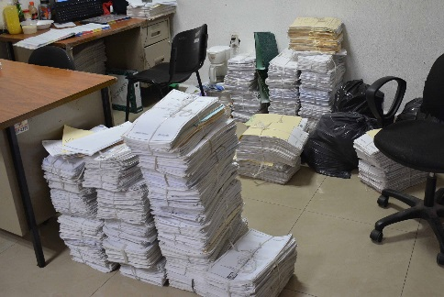
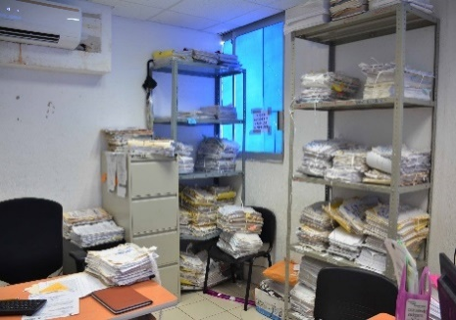

Descripción:
Contar con el capital humano que responda a los nuevos retos y necesidades del Sistema de Justicia Penal y optimice la operación y resultados de la Fiscalía General del Estado de Quintana Roo.
Beneficios:
Quintana Roo es una de las entidades del país en donde el desarrollo turístico provoca el crecimiento poblacional, por lo tanto, debe dotarse a la ciudadanía de servicios de toda índole, principalmente la procuración de justicia;
Principales entregables:
150 Plazas para el personal sustantivo, distribución del costo.
CLASIFICACIÓN | PARTIDA GENÉRICA | CONCEPTO | IMPORTE
ORDINARIAS | 11301 | Sueldos base al personal de confianza | 14,781,891.68
ORDINARIAS | 11303 | Vida cara | 2,915,971.20
ORDINARIAS | 13402 | Compensación por servicios al personal de confianza | 14,271,120.00
ORDINARIAS | 15401 | Canasta básica, ayuda despensa y riesgo por desempeño | 19,476,000.00
ORDINARIAS | 15402 | Ayuda para renta y apoyo de vivienda | 3,036,000.00
ORDINARIAS | 15403 | Ayuda de transporte | 48,000.00
EXTRAORDINARIAS | 13102 | Prima de antigüedad
EXTRAORDINARIAS | 13201 | Prestaciones de fin de año en efectivo | 10,027,536.76
EXTRAORDINARIAS | 13202 | Prima vacacional | 2,635,769.64
EXTRAORDINARIAS | 13204 | Prestaciones de fin de año en especie | 370,500.00
EXTRAORDINARIAS | 15404 | Onomástico, día del padre y madre | 450,000.00
EXTRAORDINARIAS | 15407 | Becas y prestaciones relativas a los hijos de trabajadores en especie | 300,000.00
EXTRAORDINARIAS | 15408 | Prestaciones por concepto de salud | 7,500.00
EXTRAORDINARIAS | 15901 | Días económicos | 363,664.22
EXTRAORDINARIAS | 15902 | Pagos por defunción | 45,000.00
EXTRAORDINARIAS | 15903 | Otras prestaciones económicas y sociales | 9,075,000.00
EXTRAORDINARIAS | 17101 | Estímulos por productividad | 1,818,321.08
EXTRAORDINARIAS | 17102 | Estímulos por puntualidad y asistencia mensual | 969,771.24
SEGURIDAD SOCIAL | 14101 | Aportaciones al ISSSTE | 1,744,333.97
SEGURIDAD SOCIAL | 14201 | Cuotas al FOVISSSTE | 874,791.36
SEGURIDAD SOCIAL | 14301 | Sistema de ahorro para el retiro | 905,409.06
SEGURIDAD SOCIAL | 14302 | Aportaciones adicionales por concepto de ahorro solidario | 67,679.82
SEGURIDAD SOCIAL | 14401 | Cuotas para el seguro de vida del personal | 2,143,500.00
SEGURIDAD SOCIAL | 15101 | Cuotas para el fondo de ahorro y fondo para el trabajo | 728,992.80
PREVISIONES | 16102 | Previsiones por incrementos al salario
TOTAL |  |  | 87,056,752.84

6.2 PROGRAMAS OPERATIVOS

CONSOLIDACIÓN DEL SISTEMA DE JUSTICIA PENAL.
Objetivo
Consolidar con certeza jurídica el Sistema de Justicia Penal Oral, la resolución de los conflictos penales, el respeto a los Derechos Humanos y la atención a Víctimas con acciones de investigación especializada, transparente y justa, mediante sistemas modernos para disminuir los altos índices de impunidad y recuperar la confianza de la sociedad hacia la autoridad ministerial en el Estado.
Estrategia
Desarrollar los lineamientos y procesos del Sistema de Justicia Penal, operando por conducto de las fiscalías especializadas, tipo de delito, y sistemas modernos que permitan mejorar la calidad de la investigación, los servicios de procuración de justicia y fomentar la cultura de la denuncia.
Líneas de Acción.
- Promover la actualización del marco jurídico del Estado de Quintana Roo en materia de procuración de justicia y la resolución de conflictos penales.
- Coordinar la Profesionalización y Especialización continua de todos los servidores públicos que laboran en la Fiscalía General del Estado.
- Gestionar la certificación continua de todo el personal sustantivo que laboran en la Fiscalía General del Estado.
- Gestionar el Certificado Único Policial del personal de la Policía de Investigación de la Fiscalía General del Estado.
- Establecer vínculos y colaboraciones con operadores y organizaciones de la sociedad civil.
- Promover el Programa de Cultura Institucional en la Fiscalía General del Estado.
- Impulsar la calidad y eficiencia de la productividad de los servidores públicos que laboran en la Fiscalía General del Estado, como base para otorgar promociones y estímulos al personal.
- Implementación de mecanismos de evaluación que permitan la mejora de los procesos, a través de la revisión de los manuales y lineamientos con el propósito de optimizar los recursos humanos, financieros, materiales y tecnológicos de la Fiscalía General del Estado.
- Abatir el rezago de las averiguaciones previas realizando la investigación del delito y dictando las determinaciones correspondientes.
- Dar trámite y seguimiento a las carpetas de investigación conforme al procedimiento del Sistema de Justicia Penal.
- Implementar los mecanismos idóneos para la atención al público, considerando las necesidades de las personas con discapacidad que acuden a solicitar los servicios en materia de Procuración de Justicia.
- Elaborar los Manuales Administrativos, (Organizacional, Procedimientos y de Trámites y Servicios) para facilitar la operatividad, desarrollo y cumplimiento de actividades con eficiencia y eficacia.
- Elaborar un programa de construcción y mantenimiento de infraestructura de la Fiscalía General del Estado.
- Adquirir y suministrar, Materiales y Equipamiento para todas las Unidades de la Fiscalía General del Estado.
- Fortalecer un programa integral de tecnologías para la modernización de las comunicaciones en la Fiscalía General del Estado.
- Generar un banco integral de datos digitales que concentre la información de todas las áreas de la Fiscalía General del Estado.
- Generar estadísticas que permitan a la Fiscalía General del Estado la toma de decisiones de las áreas sustantivas.
- Mejorar la operatividad de los servicios periciales.
- Gestionar, con Instituciones Nacionales e Internacionales, recursos para el Equipamiento e Infraestructura, para mejorar la operatividad de la Fiscalía General del Estado.
- Fomentar acciones de conducta del personal de la Fiscalía General del Estado con estricto apego al Código de Ética.
- Fortalecer la Unidad de Análisis de la Información de inteligencia para la atención de asuntos en materia de operaciones con recursos de procedencia ilícita.
- Garantizar el acceso a la justicia para las mujeres víctimas del delito fortaleciendo la atención, prevención e integración de las denuncias por violencia de género.
- Coadyuvar en las medidas de atención para las víctimas, detenidos, testigos protegidos y sujetos contemplados en las leyes aplicables.
- Fortalecer el Sistema Integral de Atención a Niñas, Niños y Adolescentes en situaciones de conflicto con la Ley.
- Fortalecer a todas las Unidades adscritas a la Fiscalía General del Estado a través del Programa Anual de Adquisiciones.
- Fortalecer a la Fiscalía de Desaparición Forzada de Personas y Desaparición Cometida por Particulares para la debida coadyuvancia con los diferentes estados a nivel nacional.
- Colaborar con las Instancias del Gobierno Federal para la implementación del Programa contra la trata de personas que coadyuven al rescate de las víctimas.
- Ejecutar los protocolos aprobados, en coordinación con instituciones encargadas de la Procuración de Justicia.
- Promover, gestionar y vigilar el trámite de los procedimientos de extradición, fichas rojas, alertas migratorias y asesorías jurídicas con organismos nacionales e internacionales.
- Incrementar la cobertura de atención de la Fiscalía Especializada de Delitos contra la Mujer y por razones de Género en el Estado.
- Implementación de Unidades Especializadas en delitos de alto impacto de acuerdo con Lineamientos, Políticas y Estrategias nacionales e internacionales en materia de Procuración de Justicia.
- Fortalecer e implementar mecanismos de cooperación y colaboración con autoridades de los tres niveles de gobierno, para investigar y perseguir los delitos que la ley considera hechos de corrupción.
- Implementar programas para prevenir, detectar y erradicar hechos de corrupción en coordinación con la ciudadanía y los sectores empresarial y social.
- Generar en coordinación con la Secretaria Técnica del Sistema Anticorrupción del Estado, información para mejorar los procedimientos de prevención en materia de delitos por hecho de corrupción y lograr una vinculación a nivel local, nacional e internacional.
- Promover e Impulsar acciones institucionales sobre el tema de Prevención del Delito y Cultura de la Denuncia para fortalecer el modelo de Prevención en Quintana Roo.
- Impulsar la promoción, protección y defensa de los Derechos Humanos, con la aplicación de planteamientos legales, estructurales, así como la constante formación de los servidores públicos fortaleciendo el ejercicio de los Derechos Humanos de los ciudadanos.
- Atender y servir con ética profesional las actividades Administrativas, Técnicas, Jurídicas y de Staff, de la Fiscalía General del Estado.

6.3 PROGRAMAS E INDICADORES DE EVALUACIÓN AL DESEMPEÑO.
MATRIZ DE INDICADORES PARA RESULTADOS (MIR)
NIVEL | ALINEACIÓN PED/PD | OBJETIVO | INDICADOR | MEDIOS DE VERIFICACIÓN | SUPUESTO | OBSERVACIONES DE ALINEACIÓN  (Para componentes y actividades)
Fin | 2-13. Fortalecer el Sistema de Procuración de Justicia y la resolución de conflictos penales entre ciudadanos que permita brindarles certeza jurídica y recuperar su confianza. | F - Contribuir al fortalecimiento del Sistema de Procuración de Justicia y la resolución de conflictos penales entre los ciudadanos que permita brindarles certeza jurídica y recuperar su confianza mediante la Consolidación del Sistema de Justicia Penal, mediante la elaboración de un plan integral e innovador para la correcta aplicación de la procuración de justicia y resolución de conflictos penales entre los ciudadanos, con la colaboración de las instituciones competentes. | Índice de la Impunidad en el Sistema de Justicia Penal. | Índice Global de Impunidad México 2018, Igi-Mex 2018 | Las instituciones que conforman el Sistema de Justicia Penal generan certeza jurídica y confianza en la sociedad y fortalecen la cultura de la denuncia. | No aplica
Fin | 2-13. Fortalecer el Sistema de Procuración de Justicia y la resolución de conflictos penales entre ciudadanos que permita brindarles certeza jurídica y recuperar su confianza. | F - Contribuir al fortalecimiento del Sistema de Procuración de Justicia y la resolución de conflictos penales entre los ciudadanos que permita brindarles certeza jurídica y recuperar su confianza mediante la Consolidación del Sistema de Justicia Penal, mediante la elaboración de un plan integral e innovador para la correcta aplicación de la procuración de justicia y resolución de conflictos penales entre los ciudadanos, con la colaboración de las instituciones competentes. | Cifra Negra | Instituto Nacional de Estadística y Geografía, INEGI | La ciudadanía presenta sus denuncias en el Sistema de Justicia Penal consolidado confiando en la autoridad ministerial. | No aplica
Propósito | 22-01. Consolidar con certeza jurídica el Sistema de Justicia Penal Oral, la resolución de los conflictos penales, el respeto a los Derechos Humanos y la atención a Víctimas con acciones de investigación especializada, transparente y justa, mediante sistemas modernos para disminuir los altos índices de impunidad y recuperar la confianza de la sociedad hacia la autoridad Ministerial en el Estado. | P -El Sistema de Justicia Penal Consolidado garantiza la Certeza Jurídica, en la resolución de Conflictos Penales recuperando la confianza de la sociedad hacia las Instituciones encargadas de Procurar Justicia. | Índice de delitos no denunciados por causas atribuibles a la autoridad por Entidad Federativa. | ENVIPE 2018 | La ciudadanía Confía en las instituciones encargadas de procurar Justicia | No aplica
Componente | 22-13-01-06. Dar trámite a las carpetas de investigación conforme al marco jurídico aplicable. | C.1 - Carpetas de Investigación resueltas. | Número de carpetas de investigación resueltas | Informes de estadísticos de resoluciones de carpetas de investigación en el ejercicio actual, emitido por la Vicefiscalía de Investigación Territorial de la FGE | La ciudadanía da seguimiento al proceso de resolución de la carpeta de investigación. | Relación directa
Actividad | 22-13-01-06. Dar trámite a las carpetas de investigación conforme al marco jurídico aplicable. | C.1.A.1 - Litigación de procesos penales | Porcentaje de sentencias cumplidas en vía de ejecución penal  F: (número sentencias cumplida/ número total de sentencias) *100 | Reporte de sentencias cumplidas, emitido por la Vice fiscalía de Procesos de la FGE | El juez emite la sentencia correspondiente en tiempo y forma | Relación asociada
Actividad | 22-13-01-06. Dar trámite a las carpetas de investigación conforme al marco jurídico aplicable. | C.1.A.2 - Presentación de la acusación ante el órgano jurisdiccional correspondiente | Número de acusaciones formuladas y/o conclusiones acusatorias | Reportes de acusaciones, emitido por la Vice fiscalía de Procesos de la FGE | La ciudadanía da seguimiento al proceso de resolución de la carpeta de investigación. | Relación asociada
Actividad | 22-13-01-19. Fortalecer el Sistema Integral de Justicia Penal para Adolescentes de la Fiscalía General del Estado. | C.1.A.3.- Fortalecer la atención integral de los adolescentes en conflicto con la ley | Porcentaje de carpetas de investigación en materia de adolescentes canalizadas a obtener un mecanismo alternativo de solución  de controversias y carpetas de investigación determinadas  F: (número de carpetas de investigación en materia de adolescentes resueltas por cualquier mecanismo + número de carpetas con alguna determinación/ número de carpetas iniciadas) *100 | Incidencia delictiva del secretariado ejecutivo (edad de imputados) | La ciudadanía da seguimiento al proceso de resolución de la carpeta de investigación en materia de adolescentes. | Relación directa
Actividad | 22-13-01-05. Abatir el rezago de las Averiguaciones Previas realizando la investigación del delito y dictando la determinación correspondiente | C.1.A.4.- Tramitación de Averiguaciones Previas | Número de averiguaciones previas tramitadas | Informes estadísticos de trámite de averiguaciones previas, emitido por la Vicefiscalía de Investigación Territorial de la FGE. | La ciudadanía da seguimiento al proceso de resolución de la averiguación previa. | Relación directa
Actividad | 22-13-01-06. Dar trámite a las carpetas de investigación conforme al marco jurídico aplicable. | C.1.A.5.- Integración de carpetas de investigación conforme al marco jurídico aplicable. | Número de carpetas de investigación integradas. | Informes estadísticos de carpetas de investigación integradas en el ejercicio actual, emitido por la Vicefiscalía de Investigación Territorial de la FGE. | La ciudadanía da seguimiento al proceso de integración de la carpeta de investigación. | Relación asociada
Actividad | 22-13-01-04. Mejorar la operatividad de los servicios periciales. | C.1.A.6.- Emisión de Dictámenes e informes Periciales | Porcentaje de Dictámenes e informes emitidos respecto a las solicitudes recibidas  F: (número de Dictámenes e informes emitidos/ respecto al número de solicitudes recibidas) *100 | Reporte de dictámenes emitidos por la Dirección de Servicios Periciales de la FGE. | Que los ciudadanos respeten los límites para hacer los servicios de peritaje | Relación asociada
Actividad | 22-13-01-06. Dar trámite a las carpetas de investigación conforme al marco jurídico aplicable. | C.1.A.7.- Realización de la Investigación sobre las Carpetas turnadas por el Ministerio Público | Porcentaje de carpetas de investigación informadas  F: (Número de carpetas de investigación informadas / número ordenes de investigación recibidas por parte del ministerio público) * 100 | Informe mensual emitido por la Dirección General de la Policía de Investigación de la FGE. | Existe una adecuada coordinación interinstitucional para realizar las investigaciones. | Relación asociada
Actividad | 22-13-01-06. Dar trámite a las carpetas de investigación conforme al marco jurídico aplicable. | C.1.A.8.- Complementación de las ordenes de aprehensión | Porcentaje de ordenes de aprehensión cumplidas  F: (número de ordenes de aprehensión cumplidas/número de ordenes de aprehensión emitidas por el juez) *100 | Informe mensual emitido por la Dirección General de la Policía de Investigación de la FGE. | El juez emite en tiempo y forma las ordenes de aprehensión | Relación asociada
Actividad | 22-13-01-06. Dar trámite a las carpetas de investigación conforme al marco jurídico aplicable. | C.1.A.9.- Realización de operativos de investigación | Número de operativos de productos de investigación realizados | Informe mensual emitido por la Dirección de la Policía de Investigación de la FGE. | Se cuenta con el estado de fuerza necesario para realizar los operativos. | Relación asociada
Actividad | 22-13-01-06 - Dar trámite a las carpetas de investigación conforme al marco jurídico aplicable. | C.1.A.10.- Firma de acuerdos reparatorios. | El porcentaje de cantidad de acuerdos reparatorios realizados  F: (Número de acuerdos reparatorios alcanzados/ número de casos y/o carpetas de investigación derivadas) * 100 | Reporte interno emitido por el Centro de Justicia Alternativa de la FGE. | Las partes involucradas aceptan firmar un acuerdo de reparatorio | Relación asociada
Actividad | 22-13-01-18. Crear y fortalecer la Unidad para Atención de Víctimas del Delito. | C.1.A.11.- Brindar la atención correspondiente a las y las ofendidas víctimas del delito | Número de víctimas del delito atendidas. | Reporte interno de la Dirección de atención a víctimas de la FGE, considerando la información proporcionada por las áreas. | Las víctimas del delito realizan su denuncia ante la autoridad competente. | Relación directa
Actividad | 22-13-01-24. fortalecer la Fiscalía de Desaparición Forzada de Personas y Desaparición cometida por particulares para la debida coadyuvancia con los diferentes estados a nivel nacional. | C.1.A.12.- Fortalecimiento de la unidad encargada de la investigación de personas desaparecidas y no localizadas. | Número de carpetas de investigación iniciadas por personas en calidad de desaparecidas o no localizadas | Registro libros de gobiernos | La ciudadanía solicita los servicios de la fiscalía especializada en búsqueda de personas desaparecidas y no localizadas | Relación directa
Actividad | 2-13-01-25. Desarrollar, en colaboración con el gobierno federal, un programa local contra la trata de personas | C.1.A.13.- Colaboración en el programa local contra la trata de personas. | Número de intercambios de información realizados entre los estados y la federación. | Registro del sistema ITZEL | Las personas víctimas del delito de trata denuncian | Relación directa
Actividad | 22-13-01-29. Atender los lineamientos derivados de las políticas y estrategias nacionales e internacionales en materia de procuración de justicia. | C.1.A.14.- Creación de unidades especializadas, para la atención de delitos de alto impacto | Número de unidades especializadas, para la atención de delitos de alto impacto implementadas. | Estructura Orgánica de la FGE | Son denunciados todos los delitos de alto impacto en el Estado. | Relación asociada
Actividad | 22-13-01-16. Establecer y fortalecer la Unidad de Análisis de la Información. | C.1.A.15.- Fortalecer la Unidad de Análisis de la Información Patrimonial y Económica en el Estado. | Número de carpetas de investigación de delitos en materia de operaciones con recursos de procedencia ilícita iniciadas | Evidencia documental emitida por la Unidad de Inteligencia Patrimonial y Económica | Son reducidos los delitos en materia de operaciones con recursos de procedencia ilícita. | Relación asociada
Actividad | 22-13-01-27. Generar vínculos con organismos nacionales e internacionales para mejorar la procuración de justicia. | C.1.A.16.- Generación de vínculos con organismos nacionales e internacionales para mejorar la procuración de justicia. | Número de solicitudes realizadas a organismos nacionales e internacionales respecto a extradiciones, asistencia jurídica, fichas rojas y alertas migratorias. | Reporte interno de la Coordinación de asuntos internacionales de la FGE. | Los organismos nacionales e internacionales colaboran con la institución para mejorar la procuración de justicia en el Estado | Relación directa
Actividad | 22-13-01-21. Ejecutar los Protocolos para la atención a víctimas del delito. | C.1.A.17.- Incorporación de protocolos aprobados, en coordinación con instituciones encargadas de la procuración de justicia. | Número de protocolos observados y ejecutados en el desarrollo de la integración de las carpetas de investigación. | Archivo digital y físico de las Carpetas de investigación. | Que los protocolos sean aprobados y publicados. | Relación directa
Actividad | 2-12-01-01 - Promover la actualización del marco jurídico del estado de Quintana Roo en materia de procuración de justicia y la resolución de conflictos penales. | C.1.A.18.-Realización de documentos para la actualización del marco jurídico | Número de documentos realizados y/o publicados | Periódico Oficial del Estado | Que los documentos sean aprobados y publicados | Relación directa
Actividad | 22--13-01-02. Realizar la profesionalización continua de todos los servidores públicos de la Fiscalía General del Estado. | C.1.A.19.- Capacitación y/o especialización del personal sustantivo de la Fiscalía General del Estado. | Porcentaje del personal sustantivo de la FGE capacitado y/o especializado.  F: (Personal capacitado y/o especializado /personal programado para capacitar) X 100 | Estadísticas, listas de capacitaciones y constancias entregadas | Los servidores públicos aplican los conocimientos adquiridos en el desempeño de sus funciones. | Relación directa
Actividad | 22-13-01-34. Impulsar e implementar acciones permanentes en materia de promoción, protección y defensa de los Derechos Humanos, con la aplicación de planteamientos legales, estructurales, así como la constante formación de los servidores públicos fortaleciendo el ejercicio de los Derechos Humanos de los ciudadanos. | C.1.A.20.- Capacitación de los servidores públicos de la FGE en materia de derechos humanos. | Porcentaje del personal de la FGE capacitado en materia de derechos humanos.  F: (Personal capacitado en materia de derechos humanos /personal programado para capacitar en materia de derechos humanos) X 100 | Estadísticas, listas de capacitaciones y constancias entregadas | Los servidores públicos aplican los conocimientos adquiridos en el desempeño de sus funciones. | Relación asociada
Actividad | 22-13-01-15. Promover que las acciones y la conducta del personal de la Fiscalía General del Estado sea con estricto apego y respeto a los derechos humanos. | C.1.A.21.- Capacitación de servidores públicos de FGE en materia de conducta profesional. | Porcentaje del personal de la FGE capacitado en materia de conducta profesional.  F: (Personal capacitado en materia de conducta profesional /personal programado para capacitar en materia de conducta profesional) X 100 | Estadísticas, listas de capacitaciones y constancias entregadas | Los servidores públicos aplican los conocimientos adquiridos en el desempeño de sus funciones. | Relación asociada
Actividad | 22-13-01-02. Realizar la profesionalización continua de todos los servidores públicos de la Fiscalía General del Estado. | C.1.A.22.- Programación de las evaluaciones correspondientes al Centro Estatal de Control de Confianza | Número de Personal sustantivo que cuente con evaluaciones vigentes de control de confianza. | Listado de evaluación de la Dirección del Servicio Profesional de carrera del personal sustantivo | Las personas evaluadas de acuerdo a la programación por parte del C3 establecidas. | Relación asociada
Actividad | 22-13-01-02. Realizar la profesionalización continua de todos los servidores públicos de la Fiscalía General del Estado. | C.1.A.23.- Programación de las evaluaciones correspondientes al Centro Estatal de Control de Confianza, para obtener el Certificado único policial. | Número de Personal policial que cuenta con Certificado Único Policial | Relación de certificados emitidos por C3 | El personal policial reúne todos los requisitos para obtener el Certificado único Policial | Relación asociada
Actividad | 22-13-01-12. Generar un banco integral de datos digitales que concentre la información de todas las áreas de la Fiscalía General del Estado. | C.1.A.24.- Generación de Estadísticas que permitan a la Fiscalía General del Estado la toma de decisiones de las áreas sustantivas. | Porcentaje del Sistema SIGAP operando en la FGE.  F: (porcentaje del sistema operando/ porcentaje del sistema programado para operar) x 100 | Base de datos emitida por la Dirección de Política y Estadística Criminal | Los servicios tecnológicos contratados funcionan sin interrupción, permitiendo la operación adecuada del Sistema. | Relación asociada
Actividad | 22-13-01-33. Desarrollar e implementar acciones para fortalecer el Modelo de Prevención Quintana Roo | C.1.A.25.- Ejecución de acciones en materia de cultura a la prevención del delito, participación ciudadana y Servicios a la comunidad. | Número de acciones ejecutadas en materia de cultura a la prevención del delito, participación ciudadana y Servicios a la comunidad. | Reporte de acciones ejecutadas por parte de la Dirección de prevención del delito, participación ciudadana y servicios a la comunidad de la FGE. | La ciudadanía en general, los sectores social y privado participan de manera activa en los eventos organizados con el fin de proporcionar información en materia de prevención de delitos, fomentar la cultura de la denuncia y de los derechos humanos. | Relación directa
Componente | 22-13-01-30. Fortalecer e implementar mecanismos de cooperación y colaboración con autoridades de los tres niveles de gobierno, para investigar y perseguir los delitos que la ley considera hechos de corrupción. | C.2 - Acuerdos y/o convenios de cooperación y colaboración firmados, con autoridades de los tres niveles de gobierno, para prevenir, investigar y perseguir los delitos que la ley considera hechos de corrupción. | Numero de acuerdos y/o convenios de cooperación y colaboración firmados | Acuerdos firmados en resguardo  Fiscalía Especializada en combate a la Corrupción. | Las instituciones de los tres órdenes de gobierno participantes firman los acuerdos y/o convenios. | Relación directa
Actividad | 22-13-01-31. Implementar programas para prevenir, detectar y erradicar hechos de corrupción en coordinación con la ciudadanía y los sectores empresarial y social. | C.2.A.1 - Generación de información para mejorar los procedimientos de prevención en materia de delitos por hecho de corrupción y lograr una vinculación a nivel local, nacional e internacional. | Número de informes realizados en materia de delitos por hechos de corrupción. | Informes emitidos por la Fiscalía Especializada en combate a la Corrupción. | La Secretaria Técnica participa y proporciona información que mejoran los procedimientos de prevención en materia de hechos de corrupción. | Relación directa
Actividad | 22-13-01-30. Fortalecer e implementar mecanismos de cooperación y colaboración con autoridades de los tres niveles de gobierno, para investigar y perseguir los delitos que la ley considera hechos de corrupción. | C.2.A.2 - Implementación de mecanismos de cooperación y colaboración con autoridades de los tres niveles de gobierno, para investigar y perseguir los delitos que la ley considera hechos de corrupción. | Número de mecanismos de cooperación y colaboración implementados | Informe emitido por la Fiscalía Especializada en combate a la Corrupción de la FGE. | Los tres niveles de gobierno acuerdan la investigación y persecución de delitos que la ley considera hechos de corrupción. | Relación directa
Componente | 22-13-01-28. Crear una fiscalía especializada para la atención de delitos por violencia de género | C.3 - Víctimas de delitos por razones de género con acceso a la justicia | Número de mujeres y/o personas de la diversidad sexual víctimas de delitos por razones de género, atendidas. | Registro de libros de gobierno | Las personas víctimas de violencia de género realizan su denuncia. | Relación directa
Actividad | 22-13-01-17. Establecer y fortalecer el Centro de Justicia para las Mujeres | C.3.A.1- Seguimiento a las acciones de la alerta de Violencia de Género en el Estado | Porcentaje de las acciones realizadas de la alerta de Violencia de Género en el Estado  (Número de acciones realizadas para atener la alerta de violencia de género/ número de acciones programadas) x 100 | Reporte de acciones del Centro de Justica para las Mujeres en materia de la alerta de violencia de género | Las mujeres víctimas de violencia, solicitan atención en el Centro de Justicia para las Mujeres. | Relación asociada
Actividad | 22-13-01-17. Establecer y fortalecer el Centro de Justicia para las Mujeres | C.3.A.2- Proporcionar atención, asistencia, protección y reparación integral a las mujeres víctimas de violencia para transitar hacia un estado de autodeterminación y autonomía y prevenir la revictimización y victimización a través de acciones y procedimientos con enfoque psicosocial, perspectiva de género y derechos humanos. | Número de atenciones que se brindan a las Mujeres víctimas de violencia. | Reporte de atenciones del Centro de Justica para las Mujeres de la FGE. | Las mujeres víctimas de violencia, solicitan atención en el Centro de Justicia para las Mujeres. | Relación directa
Actividad | 22-13-01-34 Impulsar e implementar acciones permanentes en materia de promoción, protección y defensa de los Derechos Humanos, con la aplicación de planteamientos legales, estructurales, así como la constante formación de los servidores públicos fortaleciendo el ejercicio de los Derechos Humanos de los ciudadanos. | C.3.A.3- Recomendaciones atendidas | Número de recomendaciones cumplidas por violaciones a derechos humanos | informe emitido por la Dirección de Derechos Humanos de la FGE. | Las personas denuncian ser víctimas de Violación a sus derechos humanos. | Relación directa
Componente | 22-13-01-20. Fortalecer todas las unidades administrativas adscritas a la Fiscalía General del Estado. | C.4 - Unidades de la Fiscalía General del Estado fortalecidas y/o equipadas. | Número de Unidades Responsables de la FGE Equipadas. | Resguardos firmados por los usuarios correspondientes a las unidades administrativas equipadas. | Los proveedores suministran los Materiales y el equipamiento a la Institución. | Relación directa
Actividad | 22-13-01- 4. Promover el diseño de mecanismos de evaluación, que permitan la mejora continua de las áreas de la Fiscalía General del Estado. | C.4.A.1- Implementación de mecanismos de evaluación, que permitan la mejora continua de las áreas de la Fiscalía General del Estado | Número de mecanismos de evaluación implementados. | Cédulas de evaluación realizadas por la Dirección de Administración y Finanzas | La ciudanía confía en los servicios de procuración de Justicia. | Relación directa
Actividad | 22-13-01- 7. Implementar mecanismos eficientes de atención al público, con especial atención a personas con discapacidad. | C.4.A.2- Implementación de los mecanismos idóneos para la atención al público, con discapacidad que acuden a presentar su denuncia. | Número de mecanismos implementados para la atención al público, con discapacidad que acuden a presentar su denuncia. | Evidencia fotográfica y documental emitido por la Dirección de Administración y Finanzas. | Las personas con discapacidad acuden a denunciar. | Relación directa
Actividad | 22-13-01- 12. Generar un banco integral de datos digitales que concentre la información de todas las áreas de la Fiscalía General del Estado. | C.4.A.3- Generar un banco integral de datos digitales que concentre la información de todas las áreas de la Fiscalía General del Estado. | Porcentaje de archivos digitalizados de las áreas de la FGE.  F: (número de archivos digitalizados/ número de archivos programados para digitalizar) x 100 | Reporte de archivos digitalizados emitido por la Coordinación de Archivo de la FGE | Los servicios tecnológicos contratados funcionan sin interrupción. | Relación directa
Actividad | 22-13-01- 11. Implementar un programa integral de tecnologías de la información y comunicaciones necesarias a fin de mejorar el funcionamiento de la Fiscalía General del Estado. | C.4.A.4- Implementación del Programa integral de tecnologías. | Porcentaje de implementación del programa integral de tecnologías.  F: (porcentaje de implementación del programa/ porcentaje de la implementación programado realizar) x100 | Programa en operación a cargo de la Dirección de Tecnologías de la Información | Los servicios tecnológicos contratados funcionan sin interrupción. | Relación directa
Actividad | 22-13-01- 14. Gestionar, con instituciones nacionales e internacionales, recursos para el equipamiento, infraestructura y capacitación para mejorar la operatividad de la Fiscalía General del Estado. | C.4.A.5- Implementación del programa de Infraestructura y Mantenimiento de la FGE. | Número de Unidades integradas en el Programa de Infraestructura y mantenimiento de la FGE. | Programa de construcción y mantenimiento realizado por la Dirección General de Administración y Finanzas | Las autoridades del poder ejecutivo aprueban el presupuesto de egresos para la Institución. | Relación directa
Actividad | 22-13-01- 3. Promover la mejora de las condiciones laborales de los servidores públicos que laboran en la Fiscalía General del Estado. | C.4.A.6- Otorgamiento de promociones y estímulos a los servidores públicos que laboran en la Fiscalía General del Estado. | Número de cedulas de evaluación aplicadas a servidores públicos de la FGE. | Cédulas de evaluación realizadas a los servidores públicos por la Dirección General de Administración. | Los servidores públicos mejoran su calidad de vida | Relación directa
Actividad | 22-13-01- 14. Gestionar, con instituciones nacionales e internacionales, recursos para el equipamiento, infraestructura y capacitación para mejorar la operatividad de la Fiscalía General del Estado. | C.4.A.7- Gestión con instituciones nacionales e internacionales, recursos para el equipamiento, infraestructura y capacitación para mejorar la operatividad de la Fiscalía General del Estado | Número de Convenios firmados con Instituciones Nacionales para el Equipamiento, Infraestructura y Capacitación. | Convenios firmados en resguardo de la Dirección General de Administración. | Las Instituciones Nacionales firman los convenios con el Gobierno del Estado para financiar el Equipamiento, Infraestructura y Capacitación de la Institución. | Relación directa
Actividad | 22-13-01- 8. Mejorar los mecanismos para lograr una simplificación administrativa. | C.4.A.8- Elaboración de los manuales administrativos que faciliten la operatividad, desarrollo y cumplimiento de actividades con eficiencia y eficacia. | Porcentaje de Manuales Administrativos de la FGE elaborados, aprobados y publicados.  F: (número de manuales publicados/ número manuales programados para publicar) x 100 | Página del periódico Oficial del Estado. | Los usuarios ejecutan los procedimientos correctamente. | Relación asociada

MATRIZ DE INDICADORES PARA RESULTADOS (MIR)
NIVEL | ALINEACIÓN PED/PD | OBJETIVO | INDICADOR | MEDIOS DE VERIFICACIÓN | SUPUESTO | OBSERVACIONES DE ALINEACIÓN  (Para componentes y actividades)
Fin | 2-13. Fortalecer el Sistema de Procuración de Justicia y la resolución de conflictos penales entre ciudadanos que permita brindarles certeza jurídica y recuperar su confianza. | F- Contribuir al fortalecimiento del Sistema de Procuración de Justicia y la resolución de conflictos penales entre los ciudadanos que permita brindarles certeza jurídica y recuperar su confianza mediante la Consolidación del Sistema de Justicia Penal. | Índice de la Impunidad en el Sistema de Justicia Penal. | Índice Global de Impunidad México 2018, Igi-Mex 2018 | Las instituciones que conforman el Sistema de Justicia Penal generan certeza jurídica y confianza en la sociedad y fortalecen la cultura de la denuncia. | No aplica
Propósito | 22-01. Consolidar con certeza jurídica el Sistema de Justicia Penal Oral, la resolución de los conflictos penales, el respeto a los Derechos Humanos y la atención a Víctimas con acciones de investigación especializada, transparente y justa, mediante sistemas modernos para disminuir los altos índices de impunidad y recuperar la confianza de la sociedad hacia la autoridad Ministerial en el Estado. | P- El Sistema de Justicia Penal Consolidado garantiza la Certeza Jurídica, en la resolución de Conflictos Penales recuperando la confianza de la sociedad hacia las Instituciones encargadas de Procurar Justicia. | Posición en delitos no denunciados por causas atribuibles a la autoridad por Entidad Federativa. | ENVIPE 2018 | La ciudadanía Confía en las instituciones encargadas de procurar Justicia | No aplica
Componente | 22-13-01-37. Atender y servir con ética profesional las actividades Administrativas, Técnicas, Jurídicas y de Staff, de la Fiscalía General del Estado. | C01 - Asistencia a las áreas sustantivas en funciones administrativas, jurídicas, de planeación, relaciones públicas u otras funciones de staff. | Porcentaje del Presupuesto Ejercido destinado a las áreas staff | Presupuesto de la Fiscalía General del Estado aprobado. | El congreso del estado aprueba el presupuesto de la Fiscalía General del Estado | Relación directa
Actividad | 22-13-01-36. Impulsar la promoción, protección y defensa de los Derechos Humanos, con la aplicación de planteamientos legales, estructurales, así como la constante formación de los servidores públicos fortaleciendo el ejercicio de los Derechos Humanos de los ciudadanos. | C01.A01- Dar contestación a las solicitudes de transparencia, acceso a la información y protección de datos personales | Porcentaje de respuestas de solicitudes de Transparencia, Acceso a la Información y Protección de Datos Personales atendidas. | Páginas de INFOMEX e IDAIPQROO | Los solicitantes conocen y se informan sobre la normatividad, para realizar sus solicitudes de transparencia | Relación asociada
Actividad | 22-13-01-36. Impulsar la promoción, protección y defensa de los Derechos Humanos, con la aplicación de planteamientos legales, estructurales, así como la constante formación de los servidores públicos fortaleciendo el ejercicio de los Derechos Humanos de los ciudadanos. | C01.A02- Difusión de información en materia de procuración de justicia con apego a la defensa de los Derechos Humanos, en la página oficial de la FGE | Número de boletines difundidos en materia de procuración de justicia. | Listado de boletines difundidos por la Dirección de Comunicación Social en la página oficial de la FGE y redes sociales | Toda la ciudadanía tiene acceso a la información difundida | Relación asociada
Actividad | 22-13-01-05. Establecer vínculos y colaboraciones con operadores y organizaciones de la sociedad civil. | C01.A03- Reforzamiento de vínculos y colaboración con operadores y organizaciones de la sociedad civil, | Número de acciones de vinculación realizadas | Relación de Vínculos interinstitucionales realizados | Las organizaciones civiles cumplen con las acciones estipuladas | Relación directa
Actividad | 22-13-01-06. Promover el Programa de Cultura Institucional en la Fiscalía General del Estado | C01.A04- Realización de las acciones del Programa de Cultura Institucional. | Acciones realizadas del Programa de Cultura Institucional | Informe del Programa de Cultura Institucional | El personal de la FGE aplica los conocimientos adquiridos. | Relación directa

- RIESGOS RELEVANTES
Existen riesgos relevantes que impedirían el cumplimiento de los objetivos trazados por la fiscalía general del estado, estos son de naturaleza externa como lo son:
- No contar con la totalidad del presupuesto solicitado.
- Reprogramación de los indicadores por falta de recursos.
- No alcanzar las metas establecidas en los indicadores de desempeño.
- No contar en tiempo y forma con las ministraciones mensuales ya que pone en riesgo la operatividad de nuestra dependencia.
- El deterioro de la Infraestructura actual y la falta de nueva infraestructura detona una mala imagen, creando una percepción de ineficiencia e inseguridad, es indispensable garantizar la dignidad de las personas.
- No contar el presupuesto solicitado en el capítulo de servicios personales y los inherentes al gasto corriente.
- Brotes de epidemiológicos por la sobrepoblación en las áreas destinadas Servicio Médico Forense (SEMEFOS), por falta de un panteón forense.
- La falta del personal sustantivo (solicitud de 150 plazas), provoca aumento en el Índice de Impunidad por cada 100 mil habitantes en el estado existen 15 elementos de la policía ministerial.
- Incremento de la cifra negra por falta de personal que atienda a la ciudadanía.
- Paro indefinido al no poder cumplir con el pliego petitorio.
- El no contar con el recurso para cumplir con las 32 recomendaciones emitidas por la Comisión de Derechos Humanos comprendidos del 2015 al 2018.
- Incremento al índice de violencia contra las mujeres en los municipios del Estado de Quintana Roo que aún no se encuentran considerados dentro de la declaratoria de alerta de violencia de género.
- El no contar con un Centro de Justicia para las Mujeres en el municipio de Solidaridad impide a las mujeres que sufren violencia de género acceder a una atención integral que prevenga, radique y sancione los delitos de los cuales son víctimas.
- Enfatice el problema de la Alerta de Género.
- Aumento de ciertos delitos por carencia de elementos tecnológicos y de investigación.
- Parálisis de operación por falta de disminución de servicios básicos, gasolina, internet.
Este tipo de riesgos detonan problemas en la operatividad de la fiscalía y la calidad del desempeño del ministerio público se ve mermada en la obtención de material para su operatividad.
- EJECUCIÓN DEL PRESUPUESTO DE EGRESOS
Ejecución del Presupuesto de Egresos para el Ejercicio Fiscal 2021.
El gasto total previsto en el presente Presupuesto de Egresos para el Ejercicio Fiscal 2021 para la Fiscalía General del Estado de Quintana Roo asciende a la cantidad de 942’709,295.00 (Son: Novecientos cuarenta y Dos millones setecientos nueve mil doscientos noventa y cinco pesos 00/100 M.N.). Importe que incluye el Fondo de Aportaciones para la Seguridad Pública (FASP) para el Ejercicio Fiscal 2021
La asignación presupuestaria otorgada no contempla:
- El impacto del Pliego Petitorio del Personal de la Fiscalía General del Estado de Quintana Roo, derivado del paro laboral del Personal sustantivo.
- Reparación integral del daño a las víctimas de violaciones a derechos humanos
- Proyectos especiales para ejecución en el ejercicio 2021
Descrito en los apartados 6 Objetivos Anuales, Estrategias Y Metas y 8.8.1 Proyección
El Presupuesto de Egresos total para el Ejercicio Fiscal comprendido del 1 de enero al 31 de diciembre de 2021 para Fiscalía General del Estado de Quintana Roo se clasifica y distribuye de la siguiente manera:

  - Clasificación por Objeto del Gasto
Fiscalía General del Estado de Quintana Roo
Presupuesto de Egresos para el Ejercicio Fiscal 2021
Clasificador por Objeto del Gasto
 | Importe
Total | 942,709,295.00
Servicios Personales* | 696,827,519.00
Remuneraciones al Personal de Carácter Permanente | 165,494,957.00
Remuneraciones al Personal de Carácter Transitorio | 0.00
Remuneraciones Adicionales y Especiales | 235,482,666.00
Seguridad Social | 87,235,502.00
Otras Prestaciones Sociales y Económicas | 186,700,213.00
Previsiones | 0.00
Pago de Estímulos a Servidores Públicos | 21,914,181.00
Materiales y Suministros | 41,855,259.00
Materiales de Administración, Emisión de Documentos y Artículos Oficiales | 8,622,818.00
Alimentos y Utensilios | 2,151,492.00
Materias Primas y Materiales de Producción y Comercialización | 0.00
Materiales y Artículos de Construcción y de Reparación | 3,401,569.00
Productos Químicos, Farmacéuticos y de Laboratorio | 990,314.00
Combustibles, Lubricantes y Aditivos | 21,000,000.00
Vestuario, Blancos, Prendas de Protección y Artículos Deportivos | 2,663,342.00
Materiales y Suministros para Seguridad | 1,000,000.00
Herramientas, Refacciones y Accesorios Menores | 2,025,724.00
Servicios Generales | 197,661,717.00
Servicios Básicos | 26,304,325.00
Servicios de Arrendamiento | 14,124,000.00
Servicios Profesionales, Científicos, Técnicos y Otros Servicios | 94,724,025.00
Servicios Financieros, Bancarios y Comerciales | 3,975,000.00
Servicios de Instalación, Reparación, Mantenimiento y Conservación | 16,811,578.00
Servicios de Comunicación Social y Publicidad | 360,000.00
Servicios de Traslado y Viáticos | 5,727,885.00
Servicios Oficiales | 437,208.00
Otros Servicios Generales | 35,197,696.00
Transferencias, Asignaciones, Subsidios y Otras Ayudas | 50,000.00
Transferencias Internas y Asignaciones al Sector Público | 50,000.00
Transferencias al Resto del Sector Público | 0.00
Subsidios y Subvenciones | 0.00
Ayudas Sociales | 0.00
Pensiones y Jubilaciones | 0.00
Transferencias a Fideicomisos, Mandatos y Otros Análogos | 0.00
Transferencias a la Seguridad Social | 0.00
Donativos | 0.00
Transferencias al Exterior | 0.00
Bienes Muebles, Inmuebles e Intangibles | 6,314,800.00
Mobiliario y Equipo de Administración | 6,014,800.00
Mobiliario y Equipo Educacional y Recreativo | 100,000.00
Equipo e Instrumental Médico y de Laboratorio | 0.00
Vehículos y Equipo de Transporte | 0.00
Equipo de Defensa y Seguridad | 0.00
Maquinaria, Otros Equipos y Herramientas | 50,000.00
Activos Biológicos | 0.00
Bienes Inmuebles | 0.00
Activos Intangibles | 150,000.00
Inversión Pública | 0.00
Obra Pública en Bienes de Dominio Público | 0.00
Obra Pública en Bienes Propios | 0.00
Proyectos Productivos y Acciones de Fomento | 0.00
Inversiones Financieras y Otras Provisiones | 0.00
Inversiones para el Fomento de Actividades Productivas | 0.00
Acciones y Participaciones de Capital | 0.00
Compra de Títulos y Valores | 0.00
Concesión de Préstamos | 0.00
Inversiones en Fideicomisos, Mandatos y Otros Análogos | 0.00
Otras Inversiones Financieras | 0.00
Provisiones para Contingencias y Otras Erogaciones Especiales | 0.00
Participaciones y Aportaciones | 0.00
Participaciones | 0.00
Aportaciones | 0.00
Convenios | 0.00
Deuda Pública | 0.00
Amortización de la Deuda Pública | 0.00
Intereses de la Deuda Pública | 0.00
Comisiones de la Deuda Pública | 0.00
Gastos de la Deuda Pública | 0.00
Costo por Coberturas | 0.00
Apoyos Financieros | 0.00
Adeudos de Ejercicios Fiscales Anteriores (ADEFAS) | 0.00
  - Clasificación Administrativa
Fiscalía General del Estado de Quintana Roo
Presupuesto de Egresos para el Ejercicio Fiscal 2021
Clasificación Administrativa
 | Importe
2.0.0.0.0 SECTOR PUBLICO DE LAS ENTIDADES FEDERATIVAS | 942,709,295.00
2.1.0.0.0 SECTOR PUBLICO NO FINANCIERO | 942,709,295.00
2.1.1.0.0 GOBIERNO GENERAL ESTATAL | 942,709,295.00
2.1.1.1.0 Gobierno Estatal | 942,709,295.00
2.1.1.1.1 Poder Ejecutivo | 0.00
2.1.1.1.2 Poder Legislativo | 0.00
2.1.1.1.3 Poder Judicial | 0.00
2.1.1.1.4 Órganos Autónomos | 942,709,295.00
Unidades Administrativas de la Fiscalía General del Estado | 898,207,160.00
Fiscalía Especializada en combate a la corrupción | 44,502,135.00
Fiscalía General del Estado de Quintana Roo | 942,709,295.00
  - Clasificación Funcional del Gasto
Fiscalía General del Estado de Quintana Roo
Presupuesto de Egresos para el Ejercicio Fiscal 2021
Clasificador Funcional del Gasto
 | Importe
Total | 942,709,295.00
Gobierno | 942,709,295.00
Desarrollo Social | 0.00
Desarrollo Económico | 0.00
Otras no clasificadas en funciones anteriores | 0.00
  - Clasificación por Tipo de Gasto
Fiscalía General del Estado de Quintana Roo
Presupuesto de Egresos para el Ejercicio Fiscal 2021
Clasificación por Tipo de Gasto
 | Importe
Total | 942,709,295.00
Gasto Corriente | 936,394,495.00
Gasto de Capital | 6,314,800.00
Amortización de la deuda y disminución de pasivos | 0.00
Pensiones y Jubilaciones | 0.00
Participaciones | 0.00
  - Prioridades de Gasto
Fiscalía General del Estado de Quintana Roo
Presupuesto de Egresos para el Ejercicio Fiscal 2021
Prioridades de Gasto
Consolidación del Sistema de Justicia Penal en Quintana Roo | 633,093,452.00
Actividades de facilitación (apoyo) desarrolladas para el cumplimiento de metas de las áreas sustantivas | 309,615,843.00
  - Programas y Proyectos
FISCALÍA GENERAL DEL ESTADO DE QUINTANA ROO
Gasto por Categoría Programática
Presupuesto de Egresos para el Ejercicio Fiscal 2021
Concepto | Egresos
Concepto | Aprobado
Programas
Subsidios: Sector Social y Privado o Entidades Federativas y Municipios | 0
Sujetos a Reglas de Operación | 0
Otros Subsidios | 0
Desempeño de las Funciones | 633,093,452
Prestación de Servicios Públicos | 633,093,452
Provisión de Bienes Públicos | 0
Planeación, seguimiento y evaluación de políticas públicas | 0
Promoción y fomento | 0
Regulación y supervisión | 0
Funciones de las Fuerzas Armadas (Únicamente Gobierno Federal) | 0
Específicos | 0
Proyectos de Inversión | 0
Administrativos y de Apoyo | 309,615,843
Apoyo al proceso presupuestario y para mejorar la eficiencia institucional | 309,615,843
Apoyo a la función pública y al mejoramiento de la gestión | 0
Operaciones ajenas | 0
Compromisos | 0
Obligaciones de cumplimiento de resolución jurisdiccional | 0
Desastres Naturales | 0
Obligaciones | 0
Pensiones y jubilaciones | 0
Aportaciones a la seguridad social | 0
Aportaciones a fondos de estabilización | 0
Aportaciones a fondos de inversión y reestructura de pensiones | 0
Programas de Gasto Federalizado (Gobierno Federal) | 0
Gasto Federalizado | 0
Participaciones a entidades federativas y municipios | 0
Costo financiero, deuda o apoyos a deudores y ahorradores de la banca | 0
Adeudos de ejercicios fiscales anteriores | 0
Total del Gasto | 942,709,295
  - ESTRUCTURA PRESUPUESTAL EJERCICIO 2021
Fiscalía General del Estado de Quintana Roo
Presupuesto de Egresos para el Ejercicio Fiscal 2021
ESTRUCTURA PRESUPUESTAL EJERCICIO
Fiscalía General del Estado | 942,709,295.00
Gasto en Inversión | 1,784,182.00
Gasto en Servicios Básicos | 24,134,325.00
Gasto en Servicios Personales | 731,529,242.00
Gastos Comprometidos | 22,250,001.00
Gastos Etiquetados | 146,577.00
Gastos Institucionales | 162,864,968.00

  - Servicios Personales
8.8.1 Proyección
Se llevó el presupuesto autorizado del ejercicio 2019 a pesos corrientes basándonos en el Índice Nacional del Precio al Consumidor, los Criterios Generales de Política Económica para la Iniciativa de la Ley de Ingresos y el Presupuesto de Egresos de la Federación Correspondientes al Ejercicio Fiscal 2021.
Para el ejercicio 2019 en el capítulo 1000 (servicios personales), el presupuesto modificado ascendió a la cantidad de $ 655,886,622.69, siendo que para el presente año 2020, se autorizó un importe de $ 699,040,928.00, para cubrir el pago de la nómina y sus impuestos, y la proyección del gasto para el 2021, es por un monto de $ 976,730,028.69, por lo que se requiere un incremento inercial de $ 277,689,100.69
CONCEPTO DE CAPÍTULO | CAPITULO | PRESUPUESTO MODIFICADO AÑO 2019 | PRESUPUESTO APROBADO AÑO 2020 | PROYECCIÓN AÑO 2021 | IMPORTE DE INCREMENTO
Servicios Personales | 1000 | 655,886,622.69 | 699,040,928.00 | 976,730,028.69 | 277,689,100.69
En el anexo perteneciente a la Fiscalía para la ejecución del gasto del Ejercicio Fiscal 2018 mediante aprobado mediante decreto número: 138 y publicado en el periódico oficial del estado de Quintana Roo el día 28 de diciembre de 2017. Mediante el cual se le Autorizó al personal de Esta Fiscalía un Incremento significativo mismo que no fue aplicado por falta de recurso en el capítulo del gasto, al respecto se solicita para poder coadyuvar a la implementación de un sueldo justo al personal sustantivo la cantidad que se presenta en el siguiente recuadro, asimismo se solicita el incremento de la planta sustantiva a 150 nuevos elementos lo anterior para brindar un mejor servicio a la ciudadanía.

Conceptos | 2020 | 2021
Presupuesto contratación 150 plazas operativas (70 fiscales del M.P., 20 peritos y 60 policías de investigación) con base en el sueldo actual sin incremento salarial propuesto) | 0.00 | 90,659,764.24
Incremento salarial 20% del sueldo base tabular con impacto en prestaciones económicas para los 1855 trabajadores de la fiscalía y 100% bono riesgo ($5,000.00 mensuales) para los 1489 trabajadores sustantivos. | 0.00 | 165,432,624.76
Evitando así en un momento futuro posibles inconformidades por parte del personal que procura justicia en bien de los y las Quintanarroenses.
8.8.2 Analítico de plazas
Fiscalía General del Estado de Quintana Roo
Analítico de Plazas
Plaza/puesto | Nivel | Número de plazas | Remuneraciones
Plaza/puesto | Nivel | Número de plazas | De | hasta
Fiscal general | 10 | 2 | 107,374.90 | 107,374.90
Vicefiscal | 20 | 7 | 55,899.37 | 65,249.37
Director general | 100 | 8 | 41,530.42 | 48,807.42
Director de área | 200 | 27 | 31,201.88 | 36,335.88
Subdirector | 300 | 23 | 18,998.51 | 29,098.51
Jefe de departamento | 500 | 61 | 11,242.98 | 15,404.98
Jefe de oficina | 600 | 24 | 9,000.02 | 9,000.02
Analista especializado | 700 | 7 | 8,405.66 | 8,405.66
Secretaria ejecutiva (director) | 800 | 27 | 7,690.68 | 7,690.68
Analista técnico | 900 | 34 | 7,275.73 | 7,275.73
Oficios | 1000 | 15 | 6,812.76 | 6,812.76
Auxiliares de oficios | 1100 | 3 | 6,750.05 | 6,750.05
Auxiliar administrativo | 1200 | 8 | 6,613.95 | 6,613.95
Operadores | 1300 | 24 | 5,961.96 | 5,961.96
Auxiliares de operador | 1400 | 1 | 5,216.21 | 5,216.21
Mensajero / diligenciero / intendente | 4000 | 17 | 28,417.98 | 28,417.98
Coordinador(a) ministerio público | 4010 | 29 | 24,917.98 | 24,917.98
Fiscal de ministerio público | 4020 | 329 | 22,657.98 | 22,657.98
Médico legista | 4030 | 24 | 17,807.98 | 17,807.98
Perito | 4040 | 175 | 17,991.68 | 17,991.68
Fiscal de ministerio público auxiliar | 4050 | 312 | 15,957.68 | 15,957.68
Agente de la policía ministerial de investigación | 4100 | 603 | 15,753.76 | 15,753.76
Base | 5010 | 31 | 6,582.87 | 6,582.87
Base | 5020 | 14 | 6,714.53 | 6,714.53
Base | 5030 | 21 | 6,901.31 | 6,901.31
Base | 5040 | 15 | 7,131.41 | 7,131.41
Base | 5120 | 14 | 8,280.78 | 8,280.78
Total de plazas |  | 1855

8.8.3 Clasificación de Servicios Personales por Categoría (Artículo 5 LDFEFM II)
Formato 6 d)
Fiscalía General del Estado de Quintana Roo
Estado Analítico del Ejercicio del Presupuesto de Egresos Detallado - LDF
Clasificación de Servicios Personales por Categoría
2021
(PESOS)
Concepto (c) | Egresos |  |  |  |  | Subejercicio (e)
Concepto (c) | Aprobado (d) | Ampliaciones/ (Reducciones) | Modificado | Devengado | Pagado | Subejercicio (e)
I. Gasto No Etiquetado (I=A+B+C+D+E+F) | 696,827,519.00 | 0.00 | 0.00 | 0.00 | 0.00 | 0.00
A. Personal Administrativo y de Servicio Público | 0.00 | 0.00 | 0.00 | 0.00 | 0.00 | 0.00
B. Magisterio | 0.00 | 0.00 | 0.00 | 0.00 | 0.00 | 0.00
C. Servicios de Salud (C=c1+c2) | 0.00 | 0.00 | 0.00 | 0.00 | 0.00 | 0.00
c1) Personal Administrativo | 696,827,519.00 | 0.00 | 0.00 | 0.00 | 0.00 | 0.00
c2) Personal Médico, Paramédico y afín | 0.00 | 0.00 | 0.00 | 0.00 | 0.00 | 0.00
D. Seguridad Pública | 0.00 | 0.00 | 0.00 | 0.00 | 0.00 | 0.00
E. Gastos asociados a la implementación de nuevas leyes federales o reformas a las mismas (E = e1 + e2) | 0.00 | 0.00 | 0.00 | 0.00 | 0.00 | 0.00
e1) Nombre del Programa o Ley 1 | 0.00 | 0.00 | 0.00 | 0.00 | 0.00 | 0.00
e2) Nombre del Programa o Ley 2 | 0.00 | 0.00 | 0.00 | 0.00 | 0.00 | 0.00
F. Sentencias laborales definitivas | 0.00 | 0.00 | 0.00 | 0.00 | 0.00 | 0.00
II. Gasto Etiquetado (II=A+B+C+D+E+F) | 0.00
A. Personal Administrativo y de Servicio Público | 0.00 | 0.00 | 0.00 | 0.00 | 0.00 | 0.00
B. Magisterio | 0.00 | 0.00 | 0.00 | 0.00 | 0.00 | 0.00
C. Servicios de Salud (C=c1+c2) | 0.00 | 0.00 | 0.00 | 0.00 | 0.00 | 0.00
c1) Personal Administrativo | 0.00 | 0.00 | 0.00 | 0.00 | 0.00 | 0.00
c2) Personal Médico, Paramédico y afín | 0.00 | 0.00 | 0.00 | 0.00 | 0.00 | 0.00
D. Seguridad Pública | 0.00 | 0.00 | 0.00 | 0.00 | 0.00 | 0.00
E. Gastos asociados a la implementación de nuevas leyes federales o reformas a las mismas (E = e1 + e2) | 0.00 | 0.00 | 0.00 | 0.00 | 0.00 | 0.00
e1) Nombre del Programa o Ley 1 | 0.00 | 0.00 | 0.00 | 0.00 | 0.00 | 0.00
e2) Nombre del Programa o Ley 2 | 0.00 | 0.00 | 0.00 | 0.00 | 0.00 | 0.00
F. Sentencias laborales definitivas | 0.00 | 0.00 | 0.00 | 0.00 | 0.00 | 0.00
III. Total del Gasto en Servicios Personales (III = I + II) | 696,827,519.00 | 0.00 | 0.00 | 0.00 | 0.00 | 0.00

8.8.4 Distribución del Gasto por Partida Genérica
Clasificación | Partida Genérica | Concepto | Importe
ORDINARIA | 1130 | Sueldos base al personal permanente | 165,494,957.00
ORDINARIA | 1310 | Primas por años de servicios efectivos prestados | 8,184,136.00
ORDINARIA | 1540 | Prestaciones contractuales | 144,249,996.00
ORDINARIA | 1340 | Compensaciones | 143,312,105.00
EXTRAORDINARIA | 1310 | Primas por años de servicios efectivos prestados | 7,485,393.00
EXTRAORDINARIA | 1320 | Primas de vacaciones, dominical y gratificación de fin de año | 76,501,032.00
EXTRAORDINARIA | 1540 | Prestaciones contractuales | 7,181,801.00
EXTRAORDINARIA | 1590 | Otras prestaciones sociales y económicas | 27,948,616.00
EXTRAORDINARIA | 1710 | Estímulos | 21,914,181.00
SEGURIDAD SOCIAL | 1410 | Aportaciones de seguridad social | 17,913,053.00
SEGURIDAD SOCIAL | 1420 | Aportaciones a fondos de vivienda | 8,634,826.00
SEGURIDAD SOCIAL | 1430 | Aportaciones al sistema para el retiro | 16,404,348.00
SEGURIDAD SOCIAL | 1440 | Aportaciones para seguros | 44,283,275.00
SEGURIDAD SOCIAL | 1510 | Cuotas para el fondo de ahorro y fondo de trabajo | 7,319,800.00

    - Informe Sobre Estudios Actuariales

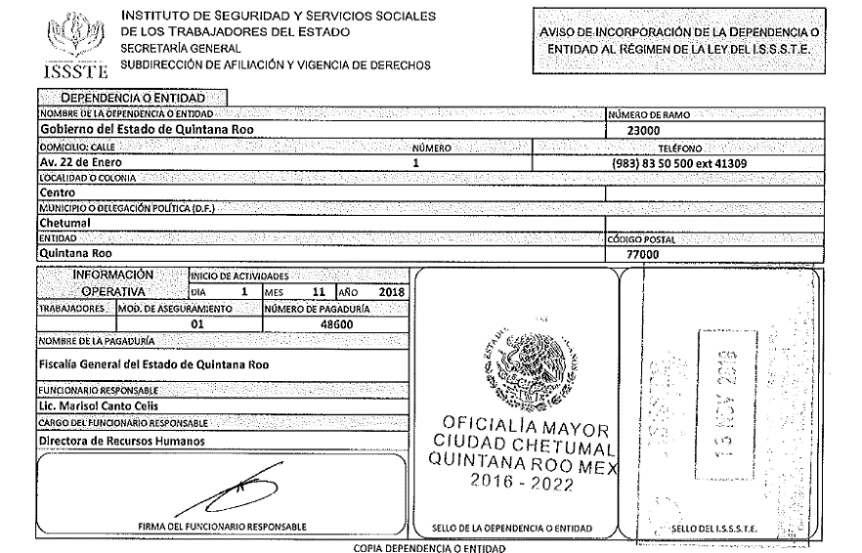
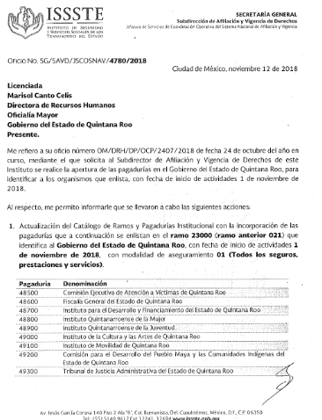
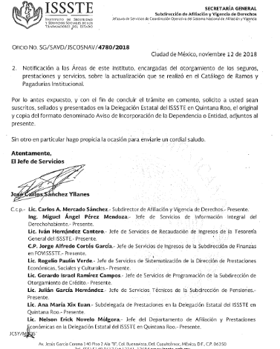

8.8.6 Formato 8) Informe sobre Estudios Actuariales – LDF
Fiscalía General del Estado de Quintana Roo
Informe sobre Estudios Actuariales - LDF
 | Pensiones y jubilaciones | Salud | Riesgos de trabajo | Invalidez y vida | Otras prestaciones sociales
Tipo de Sistema
Prestación laboral o Fondo general para trabajadores del estado o municipio
Beneficio definido, Contribución definida o Mixto
Población afiliada
Activos
Edad máxima
Edad mínima
Edad promedio
Pensionados y Jubilados
Edad máxima
Edad mínima
Edad promedio
Beneficiarios
Promedio de años de servicio (trabajadores activos)
Aportación individual al plan de pensión como % del salario | No Aplica
Aportación del ente público al plan de pensión como % del salario
Crecimiento esperado de los pensionados y jubilados (como %)
Crecimiento esperado de los activos (como %)
Edad de Jubilación o Pensión
Esperanza de vida
Ingresos del Fondo
Ingresos Anuales al Fondo de Pensiones
Nómina anual
Activos
Pensionados y Jubilados
Beneficiarios de Pensionados y Jubilados
Monto mensual por pensión
Máximo
Mínimo
Promedio
Monto de la reserva
Valor presente de las obligaciones
Pensiones y Jubilaciones en curso de pago
Generación actual
Generaciones futuras
Valor presente de las contribuciones asociadas a los sueldos futuros de cotización X%
Generación actual
Generaciones futuras
Valor presente de aportaciones futuras
Generación actual
Generaciones futuras
Otros Ingresos
Déficit/superávit actuarial
Generación actual
Generaciones futuras
Periodo de suficiencia
Año de descapitalización
Tasa de rendimiento
Estudio actuarial
Año de elaboración del estudio actuarial
Empresa que elaboró el estudio actuarial

- Tabulador de Sueldos Vigente.
NIVEL | PUESTO | PERCEPCIONES |  |  |  |  |  |  |  |  |  | RETENCIONES
NIVEL | PUESTO | SUELDO | CANASTA BASICA | AYUDA DESPENSA | APOYO VIVIENDA | AYUDA TRANSPORTE | CONSTANCIA Y FIDELIDAD | COMPENSACIÓN POR RESPONSABILIDAD DE MANDO | RIESGO POR DESEMPEÑO | SUBS AL EMPLEO | TOTAL PERCEPCIONES | ISSSTE 10.625% | AHORRO 5 % | I.S.R. POR SALARIOS | TOTAL RETENCIONES | TOTAL LIQUIDO
PERSONAL DE CONFIANZA
10 | FISCAL GENERAL | 11,367.00 | 500.00 | 310.00 | 3,800.00 | 0.00 | 20,000.00 | 116,140.00 | 0.00 | 0.00 | 152,117.00 | 1,207.74 | 568.37 | 42,966.00 | 44,742.11 | 107,374.90
10 | FISCAL ESPECIALIZADO(A) EN COMBATE A LA CORRUPCIÓN | 11,367.00 | 500.00 | 310.00 | 3,800.00 | 0.00 | 20,000.00 | 116,140.00 | 0.00 | 0.00 | 152,117.00 | 1,207.74 | 568.37 | 42,966.00 | 44,742.11 | 107,374.90
20 | TITULAR DEL ÓRGANO INTERNO DE CONTROL | 10,500.00 | 500.00 | 310.00 | 3,400.00 | 0.00 | 14,000.00 | 59,734.00 | 0.00 | 0.00 | 88,444.00 | 1,115.63 | 525.00 | 21,554.00 | 23,194.63 | 65,249.37
20 | VICEFISCAL "A" | 10,500.00 | 500.00 | 310.00 | 3,400.00 | 0.00 | 14,000.00 | 59,734.00 | 0.00 | 0.00 | 88,444.00 | 1,115.63 | 525.00 | 21,554.00 | 23,194.63 | 65,249.37
20 | VICEFISCAL "B" | 10,500.00 | 500.00 | 310.00 | 3,400.00 | 0.00 | 14,000.00 | 52,311.00 | 0.00 | 0.00 | 81,021.00 | 1,115.63 | 525.00 | 19,179.00 | 20,819.63 | 60,201.37
20 | VICEFISCAL "C" | 10,500.00 | 500.00 | 310.00 | 3,400.00 | 0.00 | 14,000.00 | 46,022.00 | 0.00 | 0.00 | 74,732.00 | 1,115.63 | 525.00 | 17,192.00 | 18,832.63 | 55,899.37
100 | DIRECTOR GENERAL "A" | 9,975.00 | 500.00 | 310.00 | 3,270.00 | 0.00 | 0.00 | 50,428.00 | 0.00 | 0.00 | 64,483.00 | 1,059.84 | 498.75 | 14,117.00 | 15,675.59 | 48,807.41
100 | DIRECTOR GENERAL "B" | 9,975.00 | 500.00 | 310.00 | 3,270.00 | 0.00 | 0.00 | 47,175.00 | 0.00 | 0.00 | 61,230.00 | 1,059.84 | 498.75 | 13,141.00 | 14,699.59 | 46,530.41
100 | DIRECTOR GENERAL "C" | 9,975.00 | 500.00 | 310.00 | 3,270.00 | 0.00 | 0.00 | 40,033.00 | 0.00 | 0.00 | 54,088.00 | 1,059.84 | 498.75 | 10,999.00 | 12,557.59 | 41,530.41
200 | DIRECTOR DE ÁREA "A" | 8,692.00 | 500.00 | 310.00 | 3,100.00 | 0.00 | 0.00 | 33,779.00 | 0.00 | 0.00 | 46,381.00 | 923.53 | 434.60 | 8,687.00 | 10,045.13 | 36,335.88
200 | DIRECTOR DE ÁREA "B" | 8,692.00 | 500.00 | 310.00 | 3,100.00 | 0.00 | 0.00 | 26,636.00 | 0.00 | 0.00 | 39,238.00 | 923.53 | 434.60 | 6,678.00 | 8,036.13 | 31,201.88
300 | SUBDIRECTOR "A" | 8,323.00 | 500.00 | 310.00 | 3,000.00 | 0.00 | 0.00 | 24,279.00 | 0.00 | 0.00 | 36,412.00 | 884.32 | 416.17 | 6,013.00 | 7,313.49 | 29,098.51
300 | SUBDIRECTOR "B" | 8,323.00 | 500.00 | 310.00 | 3,000.00 | 0.00 | 0.00 | 15,109.00 | 0.00 | 0.00 | 27,242.00 | 884.32 | 416.17 | 3,858.00 | 5,158.49 | 22,083.51
300 | SUBDIRECTOR "C" | 8,323.00 | 500.00 | 310.00 | 3,000.00 | 0.00 | 0.00 | 11,187.00 | 0.00 | 0.00 | 23,320.00 | 884.32 | 416.17 | 3,021.00 | 4,321.49 | 18,998.51
500 | JEFE DE DEPARTAMENTO "A" SECRETARIA DE DESPACHO, ANALISTA PROFESIONAL | 8,269.00 | 500.00 | 310.00 | 1,800.00 | 0.00 | 0.00 | 8,000.00 | 0.00 | 0.00 | 18,879.00 | 878.58 | 413.44 | 2,182.00 | 3,474.02 | 15,404.98
500 | JEFE DE DEPARTAMENTO "B" SECRETARIA DE DESPACHO, ANALISTA PROFESIONAL | 8,269.00 | 500.00 | 310.00 | 1,800.00 | 0.00 | 0.00 | 5,480.00 | 0.00 | 0.00 | 16,359.00 | 878.58 | 413.44 | 1,643.00 | 2,935.02 | 13,423.98
500 | JEFE DE DEPARTAMENTO "C" SECRETARIA DE DESPACHO, ANALISTA PROFESIONAL | 8,269.00 | 500.00 | 310.00 | 1,800.00 | 0.00 | 0.00 | 2,750.00 | 0.00 | 0.00 | 13,629.00 | 878.58 | 413.44 | 1,094.00 | 2,386.02 | 11,242.98
600 | JEFE DE OFICINA, SECRETARIA EJECUTIVA | 8,224.00 | 500.00 | 310.00 | 1,700.00 | 200.00 | 0.00 | 0.00 | 0.00 | 0.00 | 10,934.00 | 873.80 | 411.18 | 649.00 | 1,933.98 | 9,000.02
700 | ANALISTA ESPECIALIZADO | 7,791.00 | 500.00 | 310.00 | 1,424.00 | 200.00 | 0.00 | 0.00 | 0.00 | 0.00 | 10,225.00 | 827.79 | 389.55 | 602.00 | 1,819.34 | 8,405.66
800 | SECRETARIA EJECUTIVA (DIRECTOR) | 6,914.00 | 500.00 | 310.00 | 1,100.00 | 200.00 | 0.00 | 0.00 | 0.00 | 0.00 | 9,024.00 | 734.61 | 345.71 | 253.00 | 1,333.32 | 7,690.68
900 | ANALISTA TÉCNICO | 6,485.00 | 500.00 | 310.00 | 1,000.00 | 200.00 | 0.00 | 0.00 | 0.00 | 0.00 | 8,495.00 | 689.03 | 324.24 | 206.00 | 1,219.27 | 7,275.73
1000 | OFICIOS | 6,139.00 | 500.00 | 310.00 | 750.00 | 200.00 | 0.00 | 0.00 | 0.00 | 0.00 | 7,899.00 | 652.27 | 306.97 | 127.00 | 1,086.24 | 6,812.76
1100 | AUXILIARES DE OFICIOS | 6,054.00 | 500.00 | 310.00 | 750.00 | 200.00 | 0.00 | 0.00 | 0.00 | 0.00 | 7,814.00 | 643.24 | 302.72 | 118.00 | 1,063.96 | 6,750.05
1200 | AUXILIAR ADMINISTRATIVO | 5,869.00 | 500.00 | 310.00 | 750.00 | 200.00 | 0.00 | 0.00 | 0.00 | 0.00 | 7,629.00 | 623.58 | 293.48 | 98.00 | 1,015.06 | 6,613.95
1300 | OPERADORES | 4,941.00 | 500.00 | 310.00 | 750.00 | 200.00 | 0.00 | 0.00 | 0.00 | 33.00 | 6,734.00 | 524.98 | 247.07 | 0.00 | 772.05 | 5,961.96
1400 | AUXILIARES DE OPERADOR | 3,909.00 | 500.00 | 310.00 | 750.00 | 200.00 | 0.00 | 0.00 | 0.00 | 158.00 | 5,827.00 | 415.33 | 195.46 | 0.00 | 610.79 | 5,216.21
1500 | MENSAJERO / DILIGENCIERO / INTENDENTE | 3,695.00 | 500.00 | 310.00 | 750.00 | 200.00 | 0.00 | 0.00 | 0.00 | 172.00 | 5,627.00 | 392.59 | 184.75 | 0.00 | 577.34 | 5,049.66
PERSONAL DE BASE
5010 | SEGÚN ACUERDO FIRMADO ENTRE LA FSTSGE Y EL GOBIERNO DEL ESTADO, CON FECHA 12 DE JUNIO DE 2003 | 4,820.00 | 500.00 | 310.00 | 800.00 | 825.00 | 0.00 | 0.00 | 0.00 | 81.00 | 7,336.00 | 512.13 | 241.00 | 0.00 | 753.13 | 6,582.87
5020 |  | 5,027.00 | 500.00 | 310.00 | 800.00 | 825.00 | 0.00 | 0.00 | 0.00 | 38.00 | 7,500.00 | 534.12 | 251.35 | 0.00 | 785.47 | 6,714.53
5030 |  | 5,342.00 | 500.00 | 310.00 | 800.00 | 825.00 | 0.00 | 0.00 | 0.00 | 0.00 | 7,777.00 | 567.59 | 267.10 | 41.00 | 875.69 | 6,901.31
5040 |  | 5,655.00 | 500.00 | 310.00 | 800.00 | 825.00 | 0.00 | 0.00 | 0.00 | 0.00 | 8,090.00 | 600.84 | 282.75 | 75.00 | 958.59 | 7,131.41
5120 |  | 7,323.00 | 500.00 | 310.00 | 800.00 | 825.00 | 0.00 | 0.00 | 0.00 | 0.00 | 9,758.00 | 778.07 | 366.15 | 333.00 | 1,477.22 | 8,280.78
PERSONAL SUSTANTIVO
4000 | FISCAL ESPECIALIZADO | 8,269.00 | 500.00 | 310.00 | 1,800.00 | 0.00 | 0.00 | 18,252.00 | 5,000.00 | 0.00 | 34,131.00 | 878.58 | 413.44 | 4,421.00 | 5,713.02 | 28,417.98
4010 | COORDINADOR(A) MINISTERIO PÚBLICO | 8,269.00 | 500.00 | 310.00 | 1,800.00 | 0.00 | 0.00 | 13,738.00 | 5,000.00 | 0.00 | 29,617.00 | 878.58 | 413.44 | 3,407.00 | 4,699.02 | 24,917.98
4020 | FISCAL DE MINISTERIO PÚBLICO | 8,269.00 | 500.00 | 310.00 | 1,800.00 | 0.00 | 0.00 | 10,864.00 | 5,000.00 | 0.00 | 26,743.00 | 878.58 | 413.44 | 2,793.00 | 4,085.02 | 22,657.98
4020 | FACILITADOR (A) | 8,269.00 | 500.00 | 310.00 | 1,800.00 | 0.00 | 0.00 | 10,864.00 | 5,000.00 | 0.00 | 26,743.00 | 878.58 | 413.44 | 2,793.00 | 4,085.02 | 22,657.98
4030 | MEDICO LEGISTA | 8,269.00 | 500.00 | 310.00 | 1,800.00 | 0.00 | 0.00 | 4,697.00 | 5,000.00 | 0.00 | 20,576.00 | 878.58 | 413.44 | 1,476.00 | 2,768.02 | 17,807.98
4040 | PERITO | 6,914.00 | 500.00 | 310.00 | 1,100.00 | 200.00 | 0.00 | 6,652.00 | 5,000.00 | 0.00 | 20,676.00 | 734.61 | 345.71 | 1,604.00 | 2,684.32 | 17,991.68
4050 | FISCAL DE MINISTERIO PÚBLICO AUXILIAR | 6,914.00 | 500.00 | 310.00 | 1,100.00 | 200.00 | 0.00 | 4,109.00 | 5,000.00 | 0.00 | 18,133.00 | 734.61 | 345.71 | 1,095.00 | 2,175.32 | 15,957.68
4100 | AGENTE DE LA POLICÍA MINISTERIAL DE INVESTIGACIÓN | 4,923.00 | 500.00 | 310.00 | 1,750.00 | 0.00 | 0.00 | 4,929.00 | 5,000.00 | 0.00 | 17,412.00 | 523.07 | 246.17 | 889.00 | 1,658.24 | 15,753.76

- Adeudos de Ejercicios Fiscales Anteriores
La Fiscalía General del Estado no cuenta con ADEFAS
- Fuentes de Financiamiento para el Ejercicio Fiscal 2021
Fiscalía General del Estado de Quintana Roo
Fuente de Financiamiento
Concepto | Importe
TOTAL | 942,709,295.00
No Etiquetado | 872,396,235.00
Recursos Fiscales | 696,827,519.00
Financiamientos Internos | 0.00
Financiamientos Externos | 0.00
Ingresos Propios | 0.00
Recursos Federales | 175,568,716.00
Recursos Estatales | 0.00
Otros Recursos de Libre Disposición | 0.00
Etiquetado | 70,313,060.00
Recursos Federales | 70,313,060.00
Recursos Estatales | 0.00
Otros Recursos de Transferencias Federales Etiquetadas | 0.00
Formatos Ley de Disciplina Financiera
Formato 7 a) Proyecciones de Ingresos - LDF
Fiscalía General del Estado de Quintana Roo
Proyecciones de Ingresos - LDF
(PESOS)
(CIFRAS NOMINALES)
Concepto (b) | Año en Cuestión | 2022 | 2023 | 2024 | 2025 | 2026
Concepto (b) | 2021
1. Ingresos de Libre Disposición | 872,396,235.00 | 885,482,178.53 | 898,764,411.20 | 912,245,877.37 | 925,929,565.53 | 939,818,509.01
A. Impuestos | 0.00 | 0.00 | 0.00 | 0.00 | 0.00 | 0.00
B. Cuotas y Aportaciones de Seguridad Social | 0.00 | 0.00 | 0.00 | 0.00 | 0.00 | 0.00
C. Contribuciones de Mejoras | 0.00 | 0.00 | 0.00 | 0.00 | 0.00 | 0.00
D. Derechos | 0.00 | 0.00 | 0.00 | 0.00 | 0.00 | 0.00
E. Productos | 0.00 | 0.00 | 0.00 | 0.00 | 0.00 | 0.00
F. Aprovechamientos | 0.00 | 0.00 | 0.00 | 0.00 | 0.00 | 0.00
G. Ingresos por Venta de Bienes y Prestación de Servicios | 0.00 | 0.00 | 0.00 | 0.00 | 0.00 | 0.00
H. Participaciones | 0.00 | 0.00 | 0.00 | 0.00 | 0.00 | 0.00
I. Incentivos Derivados de la Colaboración Fiscal | 0.00 | 0.00 | 0.00 | 0.00 | 0.00 | 0.00
J. Transferencias y Asignaciones | 872,396,235.00 | 885,482,178.53 | 898,764,411.20 | 912,245,877.37 | 925,929,565.53 | 939,818,509.01
K. Convenios | 0.00 | 0.00 | 0.00 | 0.00 | 0.00 | 0.00
L. Otros Ingresos de Libre Disposición | 0.00 | 0.00 | 0.00 | 0.00 | 0.00 | 0.00
2. Transferencias Federales Etiquetadas | 70,313,060.00 | 71,367,755.90 | 72,438,272.24 | 73,524,846.32 | 74,627,719.02 | 75,747,134.80
A. Aportaciones | 0.00 | 0.00 | 0.00 | 0.00 | 0.00 | 0.00
B. Convenios | 70,313,060.00 | 71,367,755.90 | 72,438,272.24 | 73,524,846.32 | 74,627,719.02 | 75,747,134.80
C. Fondos Distintos de Aportaciones | 0.00 | 0.00 | 0.00 | 0.00 | 0.00 | 0.00
D. Transferencias, Asignaciones, Subsidios y Subvenciones, y Pensiones y Jubilaciones | 0.00 | 0.00 | 0.00 | 0.00 | 0.00 | 0.00
E. Otras Transferencias Federales Etiquetadas | 0.00 | 0.00 | 0.00 | 0.00 | 0.00 | 0.00
3. Ingresos Derivados de Financiamientos | 0.00 | 0.00 | 0.00 | 0.00 | 0.00 | 0.00
A. Ingresos Derivados de Financiamientos | 0.00 | 0.00 | 0.00 | 0.00 | 0.00 | 0.00
4. Total de Ingresos Proyectados | 942,709,295.00 | 956,849,934.43 | 971,202,683.44 | 985,770,723.69 | 1,000,557,284.55 | 1,015,565,643.82
Datos Informativos
1. Ingresos Derivados de Financiamientos con Fuente de Pago de Recursos de Libre Disposición | 0.00 | 0.00 | 0.00 | 0.00 | 0.00 | 0.00
2. Ingresos Derivados de Financiamientos con Fuente de Pago de Transferencias Federales Etiquetadas | 0.00 | 0.00 | 0.00 | 0.00 | 0.00 | 0.00
3. Ingresos Derivados de Financiamiento | 0.00 | 0.00 | 0.00 | 0.00 | 0.00 | 0.00
Formato 7 b) Proyecciones de Egresos – LDF
Fiscalía General del Estado de Quintana Roo
Proyecciones de Egresos - LDF
(PESOS)
(CIFRAS NOMINALES)
Concepto (b) | Año en Cuestión | 2022 | 2023 | 2024 | 2025 | 2026
Concepto (b) | 2021
1. Gasto No Etiquetado ( | 872,396,235.00 | 885,482,178.53 | 898,764,411.20 | 912,245,877.37 | 925,929,565.53 | 939,818,509.01
A. Servicios Personales | 696,827,519.00 | 707,279,931.79 | 717,889,130.76 | 728,657,467.72 | 739,587,329.74 | 750,681,139.69
B. Materiales y Suministros | 41,855,259.00 | 42,483,087.89 | 43,120,334.20 | 43,767,139.22 | 44,423,646.30 | 45,090,001.00
C. Servicios Generales | 127,348,657.00 | 129,258,886.86 | 131,197,770.16 | 133,165,736.71 | 135,163,222.76 | 137,190,671.10
D. Transferencias, Asignaciones, Subsidios y Otras Ayudas | 50,000.00 | 50,750.00 | 51,511.25 | 52,283.92 | 53,068.18 | 53,864.20
E. Bienes Muebles, Inmuebles e Intangibles | 6,314,800.00 | 6,409,522.00 | 6,505,664.83 | 6,603,249.80 | 6,702,298.55 | 6,802,833.03
F. Inversión Pública | 0.00 | 0.00 | 0.00 | 0.00 | 0.00 | 0.00
G. Inversiones Financieras y Otras Provisiones | 0.00 | 0.00 | 0.00 | 0.00 | 0.00 | 0.00
H. Participaciones y Aportaciones | 0.00 | 0.00 | 0.00 | 0.00 | 0.00 | 0.00
I. Deuda Pública | 0.00 | 0.00 | 0.00 | 0.00 | 0.00 | 0.00
2. Gasto Etiquetado | 70,313,060.00 | 71,367,755.90 | 72,438,272.24 | 73,524,846.32 | 74,627,719.02 | 75,747,134.80
A. Servicios Personales | 0.00 | 0.00 | 0.00 | 0.00 | 0.00 | 0.00
B. Materiales y Suministros | 0.00 | 0.00 | 0.00 | 0.00 | 0.00 | 0.00
C. Servicios Generales | 70,313,060.00 | 71,367,755.90 | 72,438,272.24 | 73,524,846.32 | 74,627,719.02 | 75,747,134.80
D. Transferencias, Asignaciones, Subsidios y Otras Ayudas | 0.00 | 0.00 | 0.00 | 0.00 | 0.00 | 0.00
E. Bienes Muebles, Inmuebles e Intangibles | 0.00 | 0.00 | 0.00 | 0.00 | 0.00 | 0.00
F. Inversión Pública | 0.00 | 0.00 | 0.00 | 0.00 | 0.00 | 0.00
G. Inversiones Financieras y Otras Provisiones | 0.00 | 0.00 | 0.00 | 0.00 | 0.00 | 0.00
H. Participaciones y Aportaciones | 0.00 | 0.00 | 0.00 | 0.00 | 0.00 | 0.00
I. Deuda Pública | 0.00 | 0.00 | 0.00 | 0.00 | 0.00 | 0.00
3. Total de Egresos Proyectados | 942,709,295.00 | 956,849,934.43 | 971,202,683.44 | 985,770,723.69 | 1,000,557,284.55 | 1,015,565,643.82

Formato 7 c) Resultados de Ingresos - LDF
FISCALÍA GENERAL DEL ESTADO DE QUINTANA ROO
Resultados de Ingresos - LDF
(PESOS)
Concepto (b) | 2015 | 2016 | 2017 | 2018 | 2019 | 2020
1. Ingresos de Libre Disposición | $0.00 | $0.00 | $264,364,989.72 | $535,925,652.92 | $876,788,868.36 | $452,975,855.04
A. Impuestos | $0.00 | $0.00 | $0.00 | $0.00 | $0.00 | $0.00
B. Cuotas y Aportaciones de Seguridad Social | $0.00 | $0.00 | $0.00 | $0.00 | $0.00 | $0.00
C. Contribuciones de Mejoras | $0.00 | $0.00 | $0.00 | $0.00 | $0.00 | $0.00
D. Derechos | $0.00 | $0.00 | $2,270,378.99 | $18,680,681.56 | $32,796,776.75 | $5,054,561.00
E. Productos | $0.00 | $0.00 | $0.00 | $0.00 | $2,432,009.18 | $35,154.00
F. Aprovechamientos | $0.00 | $0.00 | $0.00 | $0.00 | $0.00 | $0.00
G. Ingresos por Ventas de Bienes y Servicios | $0.00 | $0.00 | $0.00 | $0.00 | $0.00 | $0.00
H. Participaciones | $0.00 | $0.00 | $0.00 | $0.00 | $527,096,811.00 | $447,886,140.04
I. Incentivos Derivados de la Colaboración Fiscal | $0.00 | $0.00 | $0.00 | $0.00 | $0.00 | $0.00
J. Transferencias y Asignaciones | $0.00 | $0.00 | $262,094,610.73 | $517,244,971.36 | $0.00
K. Convenios | $0.00 | $0.00 | $0.00 | $0.00 | $0.00 | $0.00
L. Otros Ingresos de Libre Disposición | $0.00 | $0.00 | $0.00 | $0.00 | $314,463,271.43 | $0.00
2. Transferencias Federales Etiquetadas | $0.00 | $0.00 | $0.00 | $202,071,528.81 | $80,743,019.16 | $81,706,928.00
A. Aportaciones | $0.00 | $0.00 | $0.00 | $0.00 | $79,245,619.16 | $0.00
B. Convenios | $0.00 | $0.00 | $0.00 | $0.00 | $0.00 | $0.00
C. Fondos Distintos de Aportaciones | $0.00 | $0.00 | $0.00 | $0.00 | $0.00 | $0.00
D. Transferencias, Asignaciones, Subsidios y Subvenciones, y Pensiones y Jubilaciones | $0.00 | $0.00 | $0.00 | $202,071,528.81 | $0.00 | $81,706,928.00
E. Otras Transferencias Federales Etiquetadas | $0.00 | $0.00 | $0.00 | $0.00 | $1,497,400.00 | $0.00
3. Ingresos Derivados de Financiamientos (3=A) | $0.00 | $0.00 | $0.00 | $0.00 | $0.00 | $0.00
A. Ingresos Derivados de Financiamientos | $0.00 | $0.00 | $0.00 | $0.00 | $0.00 | $0.00
4. Total de Resultados de Ingresos (4=1+2+3) | $0.00 | $0.00 | $264,364,989.72 | $737,997,181.73 | $957,531,887.52 | $534,682,783.04
Datos Informativos
1. Ingresos Derivados de Financiamientos con Fuente de Pago de Recursos de Libre Disposición | $0.00 | $0.00 | $0.00 | $0.00 | $0.00 | $0.00
2. Ingresos derivados de Financiamientos con Fuente de Pago de Transferencias Federales Etiquetadas | $0.00 | $0.00 | $0.00 | $0.00 | $0.00 | $0.00
3. Ingresos Derivados de Financiamiento (3 = 1 + 2) | $0.00 | $0.00 | $0.00 | $0.00 | $0.00 | $0.00
¹. Los importes corresponden al momento contable de los ingresos devengados.
². Los importes presentados en la columna 2020 son estimados al cierre del ejercicio las cifras pueden varia al alza o a la baja según sea la ejecución del gasto

Formato 7 d) Resultados de Egresos – LDF
FISCALÍA GENERAL DEL ESTADO DE QUINTANA ROO
Resultados de Egresos - LDF
(PESOS)
Concepto (b) | 2015 | 216 | 2017 | 2018 | 2019 | 2020
1. Gasto No Etiquetado | $0.00 | $228,842,760.88 | $529,594,778.98 | $441,277,510.78 | $823,336,842.49 | $807,997,530.16
A. Servicios Personales | $0.00 | $201,590,831.77 | $410,177,006.50 | $367,965,484.97 | $643,086,933.93 | $720,257,366.00
B. Materiales y Suministros | $0.00 | $5,959,728.43 | $17,734,096.45 | $16,157,634.71 | $27,726,840.79 | $45,641,515.00
C. Servicios Generales | $0.00 | $18,946,019.59 | $54,848,198.69 | $41,188,279.02 | $122,582,175.66 | $8,564,850.00
D. Transferencias, Asignaciones, Subsidios y Otras Ayudas | $0.00 | $0.00 | $44,456.57 | $7,920.98 | $45,510.12 | $50,971.33
E. Bienes Muebles, Inmuebles e Intangibles | $0.00 | $2,346,181.09 | $36,278,351.63 | $15,141,150.66 | $17,856,558.11 | $19,999,345.08
F. Inversión Pública | $0.00 | $0.00 | $10,512,669.14 | $817,040.44 | $12,038,823.88 | $13,483,482.75
G. Inversiones Financieras y Otras Provisiones | $0.00 | $0.00 | $0.00 | $0.00 | $0.00 | $0.00
H. Participaciones y Aportaciones | $0.00 | $0.00 | $0.00 | $0.00 | $0.00 | $0.00
I. Deuda Pública | $0.00 | $0.00 | $0.00 | $0.00 | $0.00 | $0.00
2. Gasto Etiquetado | $0.00 | $0.00 | $133,938,338.06 | $17,770,704.31 | $79,781,135.50 | $79,781,135.50
A. Servicios Personales | $0.00 | $0.00 | $29,503,156.56 | $0.00 | $0.00 | $0.00
B. Materiales y Suministros | $0.00 | $0.00 | $26,704,596.37 | $0.00 | $18,560,214.40 | $18,560,214.40
C. Servicios Generales | $0.00 | $0.00 | $13,091,709.81 | $4,974,769.10 | $8,956,299.94 | $8,956,299.94
D. Transferencias, Asignaciones, Subsidios y Otras Ayudas | $0.00 | $0.00 | $0.00 | $0.00 | $52,264,621.16 | $52,264,621.16
E. Bienes Muebles, Inmuebles e Intangibles | $0.00 | $0.00 | $64,638,875.32 | $12,795,935.21 | $0.00 | $0.00
F. Inversión Pública | $0.00 | $0.00 | $0.00 | $0.00 | $0.00 | $0.00
G. Inversiones Financieras y Otras Provisiones | $0.00 | $0.00 | $0.00 | $0.00 | $0.00 | $0.00
H. Participaciones y Aportaciones | $0.00 | $0.00 | $0.00 | $0.00 | $0.00 | $0.00
I. Deuda Pública | $0.00 | $0.00 | $0.00 | $0.00 | $0.00 | $0.00
3. Total del Resultado de Egresos | $0.00 | $228,842,760.88 | $663,533,117.04 | $459,048,215.09 | $903,117,977.99 | $887,778,665.66
¹. Los importes corresponden al momento contable de los ingresos devengados.
². Los importes presentados en la columna 2020 son estimados al cierre del ejercicio las cifras pueden varia al alza o a la baja según sea la ejecución del gasto

Balance Presupuestario
FISCALÍA GENERAL DEL ESTADO DE QUINTANA ROO
Balance Presupuestario - LDF
2021
(PESOS)
Concepto (c) |  | Estimado/ | Devengado | Recaudado/
 |  | Aprobado (d) | Devengado | Pagado
 | A. Ingresos Totales (A = A1+A2+A3) | 942,709,295.00 | 0.00 | 0.00
 | A1. Ingresos de Libre Disposición | 872,396,235.00 | 0.00 | 0.00
 | A2. Transferencias Federales Etiquetadas | 70,313,060.00 | 0.00 | 0.00
 | A3. Financiamiento Neto
 | B. Egresos Presupuestarios¹ (B = B1+B2) | 942,709,295.00 | 0.00 | 0.00
 | B1. Gasto No Etiquetado (sin incluir Amortización de la Deuda Pública) | 872,396,235.00 | 0.00 | 0.00
 | B2. Gasto Etiquetado (sin incluir Amortización de la Deuda Pública) | 70,313,060.00 | 0.00 | 0.00
 | C. Remanentes del Ejercicio Anterior (C = C1 + C2) | 0.00 | 0.00 | 0.00
 | C1. Remanentes de Ingresos de Libre Disposición aplicados en el periodo | 0.00 | 0.00 | 0.00
 | C2. Remanentes de Transferencias Federales Etiquetadas aplicados en el periodo | 0.00 | 0.00 | 0.00
 | I. Balance Presupuestario (I = A – B + C) | 0.00 | 0.00 | 0.00
 | II. Balance Presupuestario sin Financiamiento Neto (II = I - A3) | 942,709,295.00 | 0.00 | 0.00
 | III. Balance Presupuestario sin Financiamiento Neto y sin Remanentes del Ejercicio Anterior (III= II - C) | 942,709,295.00 | 0.00 | 0.00
 | E. Intereses, Comisiones y Gastos de la Deuda (E = E1+E2) | 0.00 | 0.00 | 0.00
 | E1. Intereses, Comisiones y Gastos de la Deuda con Gasto No Etiquetado | 0.00 | 0.00 | 0.00
 | E2. Intereses, Comisiones y Gastos de la Deuda con Gasto Etiquetado | 0.00 | 0.00 | 0.00
 | IV. Balance Primario (IV = III + E) | 942,709,295.00 | 0.00 | 0.00
 | F. Financiamiento (F = F1 + F2) | 0.00 | 0.00 | 0.00
 | F1. Financiamiento con Fuente de Pago de Ingresos de Libre Disposición | 0.00 | 0.00 | 0.00
 | F2. Financiamiento con Fuente de Pago de Transferencias Federales Etiquetadas | 0.00 | 0.00 | 0.00
 | G. Amortización de la Deuda (G = G1 + G2) | 0.00 | 0.00 | 0.00
 | G1. Amortización de la Deuda Pública con Gasto No Etiquetado | 0.00 | 0.00 | 0.00
 | G2. Amortización de la Deuda Pública con Gasto Etiquetado | 0.00 | 0.00 | 0.00
 | A3. Financiamiento Neto (A3 = F – G) | 0.00 | 0.00 | 0.00
 | A1. Ingresos de Libre Disposición | 872,396,235.00 | 0.00 | 0.00
 | A3.1 Financiamiento Neto con Fuente de Pago de Ingresos de Libre Disposición (A3.1 = F1 – G1) | 0.00 | 0.00 | 0.00
 | F1. Financiamiento con Fuente de Pago de Ingresos de Libre Disposición | 0.00 | 0.00 | 0.00
 | G1. Amortización de la Deuda Pública con Gasto No Etiquetado | 0.00 | 0.00 | 0.00
 | B1. Gasto No Etiquetado (sin incluir Amortización de la Deuda Pública) | 872,396,235.00 | 0.00 | 0.00
 | C1. Remanentes de Ingresos de Libre Disposición aplicados en el periodo | 0.00 | 0.00 | 0.00
 | V. Balance Presupuestario de Recursos Disponibles (V = A1 + A3.1 – B 1 + C1) | 0.00 | 0.00 | 0.00
 | VI. Balance Presupuestario de Recursos Disponibles sin Financiamiento Neto (VI = V – A3.1) | 0.00 | 0.00 | 0.00
 | A2. Transferencias Federales Etiquetadas | 0.00 | 0.00 | 0.00
 | A3.2 Financiamiento Neto con Fuente de Pago de Transferencias Federales Etiquetadas (A3.2 = F2 – G2) | 0.00 | 0.00 | 0.00
 | F2. Financiamiento con Fuente de Pago de Transferencias Federales Etiquetadas | 0.00 | 0.00 | 0.00
 | G2. Amortización de la Deuda Pública con Gasto Etiquetado | 0.00 | 0.00 | 0.00
 | B2. Gasto Etiquetado (sin incluir Amortización de la Deuda Pública) | 942,709,295.00 | 0.00 | 0.00
 | C2. Remanentes de Transferencias Federales Etiquetadas aplicados en el periodo | 0.00 | 0.00 | 0.00
 | VII. Balance Presupuestario de Recursos Etiquetados (VII = A2 + A3.2 – B2 + C2) | 0.00 | 0.00 | 0.00
 | VIII. Balance Presupuestario de Recursos Etiquetados sin Financiamiento Neto (VIII = VII – A3.2) | 0.00 | 0.00 | 0.00

